LOKALNY PROGRAM REWITALIZACJI ELBLĄGA 2020+

Projekt roboczy II

Warszawa-Elbląg, luty 2018 r.

Spis treści
Spis treści 2
1 Wprowadzenie 4
2 Powiązania programu z dokumentami strategicznymi i planistycznymi 5
2.1 Strategia rozwoju miasta 5
2.2 Strategia Rozwoju Elbląskiego Obszaru Funkcjonalnego/Zintegrowanych Inwestycji Terytorialnych 6
2.3 Studium uwarunkowań i kierunków zagospodarowania przestrzennego 6
2.4 Strategia Rozwiązywania Problemów Społecznych 7
2.4.1 Elbląski program na rzecz osób starszych na lata 2014-2020+ 7
2.4.2 Gminny program przeciwdziałania przemocy w rodzinie oraz ochrony ofiar przemocy w rodzinie na lata 2013-2018 7
2.4.3 Elbląski Program Wspierania Rodziny oraz Rozwoju Systemu Pieczy Zastępczej na lata 2018-2020 7
2.4.4 Elbląski program na rzecz równego statusu osób z niepełnosprawnościami i zapobiegania niepełnosprawnościom na lata 2012-2020 8
2.5 Plan Gospodarki Niskoemisyjnej 8
2.6 Program ochrony środowiska dla miasta Elbląg 8
2.7 Wieloletni program gospodarowania mieszkaniowym zasobem gminy 9
3 Wyznaczenie obszaru zdegradowanego i obszaru rewitalizacji 10
3.1 Kluczowe zjawiska społeczne 12
3.1.1 Ubóstwo i pomoc społeczna 13
3.1.2 Bezrobocie 13
3.1.3 Zmiany demograficzne 13
3.2 Uzupełniające zjawiska społeczne 15
3.2.1 Wyniki w nauce 15
3.2.2 Frekwencja wyborcza 15
3.3 Analiza pozostałych zjawisk negatywnych 18
3.3.1 Sfera gospodarcza 18
3.3.2 Sfera środowiskowa 20
3.3.3 Sfera przestrzenno-funkcjonalna 22
3.3.4 Strefa techniczna 24
3.4 Wskazanie obszaru zdegradowanego 26
3.5 Wyznaczenie obszaru rewitalizacji 28
4 Charakterystyka obszaru rewitalizacji 30
4.1 Zawodzie 30
4.2 Osiek 30
4.3 Mickiewicza/Traugutta 31
4.4 Dolinka 31
4.5 Na Stoku 31
5 Diagnoza obszaru rewitalizacji 32
5.1 Podsystem społeczny 32
5.1.1 Ubóstwo 32
5.1.2 Bezrobocie 33
5.1.3 Wykluczenie społeczne 34
5.1.4 Struktura ludności 35
5.1.5 Bezpieczeństwo publiczne 37
5.2 Podsystem gospodarczy 37
5.3 Podsystem środowiskowy 37
5.3.1 Hałas 37
5.3.2 Zanieczyszczenie powietrza 38
5.3.3 Azbest 38
5.4 Podsystem przestrzenno-funkcjonalny 38
5.4.1 Jakość przestrzeni 38
5.4.2 Zieleń i tereny rekreacyjne 39
5.4.3 Transport rowerowy 40
5.4.4 Dostęp do usług publicznych 40
5.5 Podsystem techniczny 41
5.5.1 Stan zabudowy 41
5.5.2 Miejski zasób nieruchomości 41
5.5.3 Sieć drogowa 41
6 Od wizji do przedsięwzięć 42
6.1 Wizja stanu po przeprowadzeniu rewitalizacji 42
6.2 Cele rewitalizacji 42
6.3 Polityki przekrojowe 44
6.3.1 Polityka społeczna 44
6.3.2 Polityka mieszkaniowa 44
6.3.3 Polityka przestrzenna 44
6.4 Zestawienie przedsięwzięć 45
6.4.1 Przedsięwzięcia podstawowe 46
6.4.2 Przedsięwzięcia uzupełniające 61
7 Zarządzanie, monitoring i wdrażanie programu 67
7.1 Komplementarność i integracja przedsięwzięć rewitalizacyjnych 67
7.1.1 Komplementarność przestrzenna 67
7.1.2 Komplementarność problemowa 67
7.1.3 Komplementarność proceduralno-instytucjonalna 68
7.1.4 Komplementarność międzyokresowa 68
7.1.5 Komplementarność źródeł finansowania 68
7.2 Indykatywne ramy finansowe oraz źródła finansowania 69
7.2.1 Ramy finansowe programu 69
7.2.2 Źródła finansowania 70
7.3 Mechanizmy włączania interesariuszy w proces rewitalizacji 70
7.3.1 Działania na etapie przygotowania programu 70
7.3.2 Działania na etapie wdrażania programu 70
7.4 System i koszty zarządzania programem 71
7.5 Ramowy harmonogram realizacji programu 73
7.6 System monitorowania i oceny programu 74
7.6.1 Monitorowanie 74
7.6.2 Raport Dwuletni 75
7.6.3 Ocena Programu Rewitalizacji i jego ewentualne zmiany 76

Wprowadzenie
Rozumienie procesu rewitalizacji w Polsce uległo w ostatnich latach dużym zmianom. Opracowanie Ustawy o rewitalizacji oraz Wytycznych Ministra Rozwoju w zakresie rewitalizacji w programach operacyjnych na lata 2014-2020 (zwanych dalej Wytycznymi) zaowocowało potrzebą nowego spojrzenia na rewitalizację również na poziomie lokalnym. Nowe podejście stawia szczególny nacisk na zagadnienia społeczne, uzupełniając je szerokim wachlarzem dodatkowych działań w innych sferach.
Niniejszy Lokalny Program Rewitalizacji, opracowany zgodnie z Wytycznymi, służy właśnie praktycznemu wdrożeniu procesu rewitalizacji w Elblągu. Dla zapewnienia skuteczności planowanych przedsięwzięć i dokonania faktycznej zmiany społecznej przewiduje się, że niniejszy program rewitalizacji będzie realizowany do 31 grudnia 2023 r., czyli do końca dopuszczalnego obowiązywania lokalnego programu rewitalizacji zgodnie z przepisami ustawowymi.
Program rewitalizacji stanowi podstawowy dokument strategiczno-operacyjny dla obszaru rewitalizacji i zawiera szereg ustaleń, tj. określa cele, kierunki działań i przedsięwzięcia rewitalizacyjne oraz zasady koordynacji i zarządzania, mechanizmy monitorowania i oceny programu. Jego opracowanie i wdrożenie przyczyni się do prowadzenia rewitalizacji w kompleksowy i zintegrowany sposób, przy uwzględnieniu potrzeb i oczekiwań lokalnej społeczności. Istotnym elementem jest proces partycypacyjny, który nie tylko umożliwił powstanie programu w jego obecnej formie, ale będzie kontynuowany jako bardzo ważny element nowego podejścia do rewitalizacji.
Nie należy zapominać również o operacyjnej roli programu. Do końca 2020 r. trwa nowa perspektywa budżetowa Unii Europejskiej, która w ramach polityki spójności oferuje środki wspierające rozwój miast. Środki przeznaczono również na działania rewitalizacyjne, które pomogą rozwiązywać problemy lokalnych społeczności. Niniejszy program będzie narzędziem nie tylko wspierającym pozyskanie środków zewnętrznych na realizację przewidzianych w nim przedsięwzięć, ale przyczyni się także do zwiększenia efektywności interwencji publicznej, poprzez przemyślane i skoncentrowane działania rewitalizacyjne.

Powiązania programu z dokumentami strategicznymi i planistycznymi
W niniejszym rozdziale zostały omówione najważniejsze powiązania między dokumentami strategicznymi i planistycznymi miasta Elbląg a programem rewitalizacji. Powiązanie dokumentów i działań strategicznych, podejmowanych przez różne podmioty, ma służyć osiąganiu lepszych rezultatów przy zaangażowaniu ograniczonych środków, a także unikaniu dublowania się działań.

Strategia rozwoju miasta
Strategia Rozwoju Elbląga 2020+ została przyjęta uchwałą Rady Miejskiej w Elblągu nr XXXI/910/2014 z dnia 30 września 2014 r. Dokument formułuje wizję rozwoju i następujący zestaw celów strategicznych dla miasta na najbliższe lata:
- Cel główny: Rozwój społeczno-gospodarczy Elbląga i jego obszaru funkcjonalnego, bazujący na wysokiej jakości kapitale ludzkim i innowacyjności firm
- Cel strategiczny 1. Wzrost konkurencyjności wyspecjalizowanej gospodarki
- Cel strategiczny 2. Wysokiej jakości kapitał społeczny
- Cel strategiczny 3. Nowoczesna infrastruktura, oparta o innowacje
- Cel strategiczny 4. Integracja Elbląskiego Obszaru Funkcjonalnego
Zawiera również odniesienia do rewitalizacji i potrzeb rewitalizacyjnych w kilku aspektach.
Po pierwsze Strategia dostrzega możliwości wykorzystania działań rewitalizacyjnych i współfinansowania tych działań ze środków zewnętrznych jako ważny kontekst formułowania celów strategicznych.
Po drugie w części diagnostycznej Strategii rewitalizacja wskazana jest jako ważne narzędzie odnowy społecznej i technicznej Śródmieścia Elbląga. Wyznaczony obszar rewitalizacji obejmuje znaczną część centralnych dzielnic Elbląga, za wyjątkiem obszaru Starego Miasta. Jednak również w Strategii zapisano, że ze względu na szczególny w polskiej skali proces retrowersji, obszar Starego Miasta wymaga działań o rewitalizacyjnym profilu. Ze względu jednak na sytuację społeczną Stare Miasto ostatecznie nie zostało włączone do obszaru rewitalizacji, choć przewidywane przedsięwzięcia będą z pewnością oddziaływać na ten fragment miasta.
Po trzecie Strategia umieszcza działania rewitalizacyjne, jako narzędzie realizacji, w strukturze celów strategicznych. O rewitalizacji mowa w celach strategicznych: 2 i 3. Cel 2. Wysokiej jakości kapitał społeczny, odnosi się do rewitalizacji w kontekście rozwoju kapitału społecznego (Cel 2.1.) i wzmacniania poczucia tożsamości mieszkańców miasta. Poza tym Cel 2.2. Wzrost jakości usług publicznych, również wskazuje rewitalizację wśród kierunków działań jako narzędzie poprawy jakościowej i ilościowej usług ze szczególnym naciskiem na bezpieczeństwo publiczne.
Ponadto w Celu 3. Nowoczesna infrastruktura oparta o innowacje, rewitalizacja została wskazana jako narzędzie rozwiązywania problemów mieszkaniowych na obszarze śródmiejskim i w innych zdegradowanych dzielnicach Elbląga.
Po czwarte Strategia wskazuje kilka najważniejszych przedsięwzięć strategicznych ważnych z punktu widzenia rewitalizacji (np. Rewitalizację kąpieliska miejskiego w Elblągu-Europark), które zostały konsekwentnie zawarte w niniejszym programie.
Program rewitalizacji odpowiada jednak nie tylko na cele Strategii bezpośrednio odnoszące się do procesu rewitalizacji, ale również uszczegóławia i uzupełnia planowanie strategiczne o dodatkowy, wewnątrzmiejski poziom.

Strategia Rozwoju Elbląskiego Obszaru Funkcjonalnego/Zintegrowanych Inwestycji Terytorialnych
Strategia EOF/ZIT, przyjęta Uchwałą Nr VIII/97/2015 Rady Miejskiej w Elblągu z dnia 25 czerwca 2015 r. to nowy instrument planowania rozwoju lokalnego. W Elbląskim Obszarze Funkcjonalnym strategia zakłada realizację 5 celów strategicznych:
- Stworzenie wysokiej jakości systemu transportu i komunikacji
- Wzrost jakości infrastruktury ochrony środowiska i wiedzy na temat zagrożeń
- Wzrost dobrobytu poprzez wykorzystanie wiedzy i nowoczesnych technologii
- Wzrost aktywności i integracji społecznej
- Budowa wspólnego wizerunku EOF
Program rewitalizacji pogłębia na poziomie lokalnym i mikro planowane w Strategii EOF/ZIT działania przede wszystkim w zakresie celu 1, niwelując bariery przestrzenne, w tym niedostatki systemu komunikacyjnego. Poza tym program wpisuje się w realizację celu 4 poprzez szerokie działania aktywizujące różne grupy społeczne, przede wszystkim osoby starsze, dzieci i młodzież.

Studium uwarunkowań i kierunków zagospodarowania przestrzennego
Studium uwarunkowań i kierunków zagospodarowania przestrzennego Elbląga zostało przyjęte uchwałą Rady Miejskiej w Elblągu nr XXIII/825/2006 z 26 października 2006 r. i zaktualizowane uchwałą nr XXVI/580/2010 z 21 stycznia 2010 r. Długi czas, który upłynął od ostatniej aktualizacji studium sprawia, że dokument nie uwzględnia najnowszych potrzeb przestrzennych miasta. Studium określa bardzo szeroko obszary wymagające rewitalizacji, które w niniejszym dokumencie zostały szczegółowo dopracowane. Ze względu na powyższe studium wymaga aktualizacji w zakresie rozumienia i zasięgu procesu rewitalizacji.
Niniejszy program rewitalizacji zasadniczo realizuje kierunki rozwoju przestrzennego Elbląga przyjęte w studium w związku z rewitalizacją, tj. rewitalizacja i restrukturyzacja oraz bardziej efektywne wykorzystanie terenów starych dzielnic poprzez:
- radykalną poprawę warunków zamieszkania na terenach starych przedmieść,
- rozwiązanie problemów wykluczenia społecznego i ograniczenie patologii,
- przekształcenia funkcjonalne i strukturalne obszarów poprzemysłowych i powojskowych i ich intensywne wykorzystanie dla nowych funkcji.
Studium wyznacza jako główny cel rozwoju przestrzennego „rozwój do wewnątrz” i wykorzystanie istniejących obszarów zabudowany poprzez zwiększenie gęstości zaludnienia i użytkowania. Rewitalizacja wskazana jest jako narzędzie osiągania tego celu poprzez wzmacnianie centralnych części miasta.

Strategia Rozwiązywania Problemów Społecznych
Strategia Rozwiązywania Problemów Społecznych Elbląga 2020+ została przyjęta uchwałą nr XXX/581/2017 Rady Miejskiej w Elblągu z dnia 19 października 2017 r. Strategia obejmuje opis zakresu pomocy społecznej w mieście i wyznacza główny cel, tj. wzmocnienie kapitału ludzkiego i społecznego wśród mieszkańców Elbląga w oparciu o wysoką jakość i trwałość współpracy różnych podmiotów. Strategia wyznacza najważniejsze grupy osób wymagających wsparcia, które odpowiadają grupom w skazanym w programie rewitalizacji:
- Rodziny z dziećmi i rodziny wieloproblemowe
- Osoby starsze
- Osoby niepełnosprawne
- Osoby bezrobotne
- Osoby zagrożone marginalizacją i wykluczeniem społecznym, w tym osoby bezdomne
Dla każdej z tych grup w strategii przygotowano cele i zestaw działań, które mają służyć rozwiązywaniu specyficznych problemów społecznych. Program rewitalizacji uwzględnia te cele i działania, które odnoszą się do mieszkańców obszaru rewitalizacji. Proponowane w programie rewitalizacji przedsięwzięcia są spójne z założeniami i celami strategii.

Elbląski program na rzecz osób starszych na lata 2014-2020+
Program na rzecz osób starszych, przyjęty Uchwałą Nr XXX/870/2014 Rady Miejskiej w Elblągu z dnia 26 czerwca 2014 r. jest dokumentem komplementarnym do Strategii Rozwiązywania Problemów Społecznych, zawiera diagnozę i działania skierowane wprost do seniorów. Program wskazuje kilka sfer ważnych dla osób starszych w Elblągu: usługi socjalne, zdrowie, aktywność społeczną (i inną) oraz wizerunek osób starszych. Program rewitalizacji dotyka przede wszystkim dostępności do usług i aktywizowania osób starszych. Przewidziane w Programie na rzecz osób starszych działania znajdują bezpośrednie przełożenie w programie rewitalizacji, np. w zakresie aktywizacji.

Gminny program przeciwdziałania przemocy w rodzinie oraz ochrony ofiar przemocy w rodzinie na lata 2013-2018
Program przeciwdziałania przemocy, przyjęty Uchwałą Nr 614/2013 pełniącego funkcje organów miasta Elbląg działającego za Radę Miejską z dnia 4 czerwca 2013 r. zawiera diagnozę problemów i działania w zakresach: profilaktyki przemocy, wsparcia osób poszkodowanych oraz podniesienie kompetencji osób zaangażowanych w proces pomocy. Program rewitalizacji odpowiada na te zagadnienia poprzez zidentyfikowanie pomocy rodzinom i dzieciom jako jednego z ważniejszych tematów rewitalizacji i dostosowanie do tych potrzeb przedsięwzięć na obszarze rewitalizacji.

Elbląski Program Wspierania Rodziny oraz Rozwoju Systemu Pieczy Zastępczej na lata 2018-2020
W celu wspierania zamieszkałych w Elblągu rodziców biologicznych dziecka przeżywających trudności w wypełnianiu swoich funkcji, został opracowany Elbląski Program Wspierania Rodziny oraz Rozwoju Systemu Pieczy Zastępczej na lata 2018-2020. Pogram w szczególności kładzie nacisk na wsparcie udzielane rodzinie naturalnej przed wystąpieniem sytuacji kryzysowej oraz działania profilaktyczne zapobiegające umieszczeniu dziecka w placówce opiekuńczo-wychowawczej i w rodzinie zastępczej. Wskazuje kierunki działań w zakresie rozwoju systemu pieczy zastępczej tj. w zapewnieniu odpowiedniej liczby miejsc w rodzinnych i instytucjonalnych formach opieki zastępczej, stworzeniu odpowiednich warunków do przebywania dzieci oraz zatrudnienia specjalistów pracujących z dzieckiem i rodziną, wyposażonych w odpowiednią wiedzę i umiejętności.

Elbląski program na rzecz równego statusu osób z niepełnosprawnościami i zapobiegania niepełnosprawnościom na lata 2012-2020
Program, przyjęty Uchwałą Nr XVIII/476/2012 Rady Miejskiej w Elblągu z dnia 23 października 2012 r. zawiera zestaw zidentyfikowanych zagadnień kluczowych, niezbędnych do zapewnienia wysokiego komfortu życia i aktywności osób niepełnosprawnych. Należą tu:
- Promocja zdrowia i profilaktyka
- Edukacja
- Zatrudnienie, przekwalifikowania, szkolenia
- Budownictwo i komunikacja
- Integracja społeczna
z których 4 ostatnie znajdują bezpośrednie przełożenie w programie rewitalizacji poprzez realizację działań skierowanych do osób niepełnosprawnych. Uzupełnieniem tych działań (również przewidzianym przez Program na rzecz osób niepełnosprawnych) są przedsięwzięcia edukacyjne podejmowane w szkołach.

Plan Gospodarki Niskoemisyjnej
Plan Gospodarki Niskoemisyjnej dla miasta Elbląga został przyjęty uchwałą Nr VIII/106/2015 Rady Miejskiej w Elblągu z dnia 25 czerwca 2015 r. Plan przewiduje działania służące ograniczeniu obciążenia środowiska emisjami, w tym emisjami drogowymi i wynikającymi z niepełnej wydajności systemów ogrzewania. W programie rewitalizacji dostrzeżono problem zanieczyszczenia środowiska przede wszystkim niską emisją. Dlatego program rewitalizacji przewiduje działania służące zmniejszaniu tego zagrożenia.
Program rewitalizacji pogłębia założenia wpisane do Planu Gospodarki Niskoemisyjnej przede wszystkim dla celów: 1. Ograniczenie emisji pyłów i gazów cieplarnianych z instalacji wykorzystywanych na terenie miasta, a także emisji pochodzącej z transportu, mające na celu spełnienie norm w zakresie jakości powietrza oraz 3. Zwiększenie efektywności wykorzystania/ wytwarzania energii oraz wykorzystywanie odnawialnych źródeł energii.

Program ochrony środowiska dla miasta Elbląg
Program ochrony środowiska dla Miasta Elbląg do roku 2020 z uwzględnieniem perspektywy na lata 2021-2025 został przyjęty Uchwałą Nr XX/412/2016 Rady Miejskiej w Elblągu z dnia 24.11.2016 r. jako najważniejsze wyzwania środowiskowe w Elblągu wskazuje m.in. ochronę klimatu i jakości powietrza oraz przeciwdziałanie zagrożeniu hałasem. Program rewitalizacji identyfikuje te problemy w obszarze rewitalizacji i zakłada ich rozwiązywanie w ramach działań prowadzonych na jego podstawie.
Program rewitalizacji odnosi się również do celów Programu ochrony środowiska, które odpowiadają wyzwaniom środowiskowym. Szczególnie w kontekście ochrony przed hałasem i zanieczyszczeniem powietrza, program rewitalizacji stanowi uzupełnienie i pogłębienie działań środowiskowych.

Wieloletni program gospodarowania mieszkaniowym zasobem gminy
Wieloletni program gospodarowania mieszkaniowym zasobem Miasta Elbląga na lata 2012-2020 zawiera informacje dotyczące wielkości i stanu technicznego zasobu mieszkaniowego gminy. Reguluje również kwestie związane z opłatami za użytkowanie lokali komunalnych. Program został w bieżącej wersji przyjęty uchwałą Nr XXVI/498/2017 Rady Miejskiej w Elblągu z dnia 27 kwietnia 2017 r.
Jednym z celów programu jest poprawa standardu technicznego zasobu budynków gminnych i wspólnot mieszkaniowych z udziałem miasta poprzez wykonywanie prac remontowych i termomodernizacyjnych. Takie działanie odpowiada założeniom przyjętym w programie rewitalizacji. Poprawa stanu zasobu komunalnego stanowi ważny element procesu rewitalizacji, gdyż służy jednocześnie rozwiązywaniu problemów społecznych i technicznych. Program rewitalizacji przysłuży się realizacji celów programu gospodarowania zasobem komunalnym na obszarze rewitalizacji poprzez wspieranie odnowy zasobu mieszkaniowego i poprawę sytuacji życiowej osób ubogich, które najczęściej korzystają z pomocy mieszkaniowej gminy.
Wieloletni program gospodarowania zasobem wskazuje szczegółowo zakres niezbędnych remontów i odnowy zasobu mieszkaniowego gminy na terenie całego miasta.
Program gospodarowania mieszkaniowym zasobem gminy określa również możliwe metody pomocy dla osób, które zalegają ze spłatą zobowiązań mieszkaniowych. Te narzędzia mogą być stosowane w szczególności na obszarze rewitalizacji w ramach kompleksowych działań wspierających wymagających pomocy w radzeniu sobie z kumulacją problemów życiowych.
W programie gospodarowania mieszkaniowym zasobem gminy oszacowano potrzeby remontowe budynków i lokali gminnych do 2020 roku jako tzw. priorytetowe na łączną kwotę 32.444.300 złotych. Remonty te obejmują m.in. roboty elektryczne, zduńskie, stolarskie, instalacyjne, murowe, izolacyjne, dekarskie, malarskie, przygotowanie lokali do zasiedlenia, wodomierze i detektory. Remonty te są realizowane sukcesywnie w poszczególnych latach w oparciu o Roczny Plan remontów ZBK. Wymienione zadania priorytetowe mają na celu wyeliminowanie zagrożenia bezpieczeństwa użytkowników lokali, modernizacje budynków dla poprawy bilansu energetycznego oraz remonty i modernizacje budynków służące do obniżenia kosztów eksploatacyjnych.
Program zakłada pozyskanie do gminnego zasobu mieszkaniowego 3 nowych budynków mieszkalnych do końca 2020 roku. Miasto Elbląg podpisało list intencyjny w sprawie przystąpienia do rządowego Programu Mieszkanie Plus. Prowadzone są uzgodnienia z BGK Nieruchomości dotyczące budowy 3 budynków mieszkalnych (łącznie 96 mieszkań) przy ul. Obrońców Pokoju.
Zakłada się również alternatywne formy realizacji budownictwa mieszkaniowego w mieście m.in. poprzez adaptacje budynków użytkowych na mieszkania, budowę mieszkań czynszowych w ramach ETBS Spółka z o.o.

Wyznaczenie obszaru zdegradowanego i obszaru rewitalizacji
Ramowe zasady wyznaczania obszaru zdegradowanego i obszaru rewitalizacji wynikają z odpowiednich definicji tych obszarów, które zawarto w Wytycznych. Na ich podstawie, a także na bazie lokalnych uwarunkowań (np. dostępności danych przestrzennych), wypracowano metodologię delimitacji tych obszarów w Elblągu.
Według Wytycznych diagnozę służącą wyznaczeniu obszarów zdegradowanego i rewitalizacji należy przeprowadzić dla całego miasta w podziale na jednostki analityczne. W niniejszym opracowaniu przyjęto, że podstawą opracowania będzie podział miasta na obręby ewidencyjne. Jednak ze względu na niewielką liczbę ludności w niektórych z obrębów zdecydowano, że najmniej liczne z nich zostaną połączone w większe jednostki. Pozwoliło to uniknąć ujawnienia danych wrażliwych, a także spowodowało, że jednostki analityczne stały się bardziej jednolite względem siebie. Wyznaczono łącznie 16 jednostek. Wykaz jednostek wraz z liczbą ludności i powierzchnią znajduje się w tabeli 1. Podział miasta na jednostki analityczne zaprezentowano na ryc. 1.
Tabela 1 - Zestawienie liczby ludności i powierzchni jednostek analitycznych (źr. UM Elbląg)
Nazwa (oznaczenie literowe) | Liczba zameldowanych mieszkańców | Powierzchnia (ha)
A | 16040 | 277,98
B | 3121 | 3215,78
C | 7759 | 114,77
D | 10274 | 163,10
E | 2039 | 1656,70
F | 1539 | 137,09
G | 7967 | 103,41
H | 15355 | 102,87
J | 1713 | 132,00
K | 10211 | 113,76
L | 12495 | 90,44
M | 10739 | 722,58
N | 6808 | 282,68
P | 2785 | 105,02
Q | 5640 | 299,93
R | 1282 | 464,38
Miasto łącznie | 115767 | 7982,57
Obszar zdegradowany charakteryzuje stan koncentracji negatywnych zjawisk społecznych przy jednoczesnym występowaniu negatywnych zjawisk z co najmniej jednej z następujących sfer: gospodarczej, środowiskowej, technicznej lub przestrzenno-funkcjonalnej. Stąd w niniejszej diagnozie przeanalizowano wymienione wyżej sfery. W przypadku zastosowania mierników liczbowych przyjęto, że stan kryzysowy odnosi się do sytuacji, w której wartość zmiennej dla jednostki analitycznej jest gorsza niż wartość dla całej gminy.
Ryc. 1 - Jednostki analityczne (opracowanie własne, dane: UM Elbląg, OpenStreetMap)
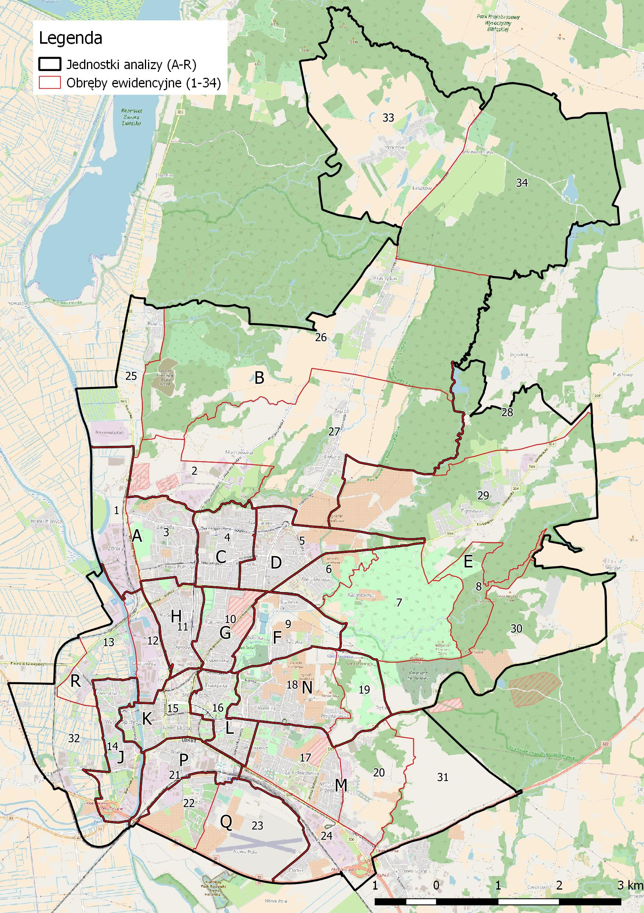

Kluczowe zjawiska społeczne
W oparciu o nauki społeczne oraz regulacje (zwłaszcza Wytyczne) przyjęto, że najważniejsze zjawiska, które determinują sytuację społeczną danego obszaru to ubóstwo oraz bezrobocie. Ponadto ważnym wskaźnikiem występowania problemów społecznych jest zakres udzielanej pomocy społecznej w ogóle, która dotyka nie tylko ubóstwa, ale również innych zjawisk problemowych. Jako
4. wskaźnik kluczowy wybrano tendencje demograficzne, które obrazują zmiany i perspektywy lokalnej społeczności w kontekście ludnościowym. Tabela 2 zawiera zestawienie danych wyjściowych. W analizie zastosowano metodę 0-1, w której przekroczenie określonej wartości granicznej zjawiska w jednostce analizy oznacza występowanie problemu. Przyjęta wartość graniczna to ta, która dla danego wskaźnika opisuje sytuację w skali całego miasta. W tabeli 2 kolorem pomarańczowym oznaczono te wartości wskaźników dla jednostek analitycznych, które przekraczają wartość referencyjną (te jednostki charakteryzują się występowaniem danego problemu społecznego o natężeniu wyższym niż pozostałe części miasta).
Tabela 2 - Zestawienie kluczowych danych społecznych (oznaczono wartości gorsze od średniej dla całego miasta, źródło: MOPS, PUP, UM Elbląg)
Nazwa | Pomoc społeczna ze względu na ubóstwo na 100 mieszk. w 2016 r. | Liczba osób wspieranych przez pomoc społeczną na 100 mieszk. w 2016 r. | Liczba bezrobotnych na 100 mieszk. w 2016 r. | Zmiana liczby ludności w latach 2013-2016 (%)
Miasto | 3,34 | 4,40 | 3,28 | -3,40
A | 2,44 | 3,31 | 2,81 | -2,79
B | 1,86 | 2,05 | 3,04 | 4,98
C | 2,33 | 3,30 | 3,12 | -2,55
D | 1,47 | 2,04 | 2,86 | -0,51
E | 1,81 | 2,21 | 1,96 | -1,26
F | 3,38 | 5,78 | 2,34 | -0,45
G | 2,28 | 3,31 | 3,09 | -5,02
H | 3,46 | 4,64 | 2,85 | -5,06
J | 7,12 | 8,87 | 5,66 | -5,57
K | 3,08 | 3,99 | 3,45 | -3,97
L | 4,71 | 6,60 | 3,92 | -5,58
M | 4,09 | 4,76 | 3,67 | -2,91
N | 2,53 | 2,82 | 3,03 | -3,56
P | 9,37 | 11,81 | 5,57 | -6,29
Q | 3,67 | 4,34 | 3,27 | -3,19
R | 13,73 | 20,20 | 6,08 | -2,29

Ubóstwo i pomoc społeczna
Ubóstwo jest najważniejszym wskaźnikiem obrazującym problemy społeczne. Inne negatywne zjawiska społeczne stanowią często konsekwencję trudnej sytuacji materialnej. W Elblągu ze wsparcia ze względu na ubóstwo korzystało w 2016 r. 3865 osób, co stanowi 3,34% mieszkańców miasta.
Na przestrzeni ostatnich lat liczba korzystających spadła (z 4599 w 2013 r.) o ponad 700 osób. Wynika to z poprawy ogólnej sytuacji gospodarczej oraz tendencji demograficznych.
Analiza danych w tabeli 2 pokazuje, że zjawisko ubóstwa stanowi ważny czynnik przede wszystkim w 3 jednostkach: R, P i J, natomiast przekracza wartości średnie dla miasta w kolejnych 5. Problem koncentruje się w centralnej części miasta, dotyczy też, choć w innej skali, jednostek położonych w nieco dalej od centrum (np. jednostki F, M, Q oraz R).
Wskaźnikiem uzupełniającym analizę ubóstwa jest ogólny wskaźnik pomocy społecznej w mieście. Łącznie korzystało z niej 5091 osób (2016 r.). Ponownie widoczna jest pozytywna tendencja: spadek liczby o prawie 1500 osób w ciągu 3 lat. Średnia dla miasta wynosiła w 2016 r. 4,4 na 100 mieszkańców. Duża skala pomocy społecznej dotyczy prawie identycznego zestawienia jednostek,
co problem ubóstwa, za wyjątkiem jednostki Q, w której ogólny zakres pomocy nie przekracza wartości średniej dla miasta.

Bezrobocie
Kolejnym zjawiskiem negatywnym, ściśle powiązanym z ubóstwem, jest poziom bezrobocia. W niniejszym opracowaniu, ze względu na dostępność danych, przyjęto wskaźnik liczby osób bezrobotnych na 100 mieszkańców. W całym mieście w 2016 r. ten wskaźnik wynosił 3,28 – łącznie w Elblągu mieszkało 3798 osób bezrobotnych. Ponownie największą skalę problemów zaobserwowano w jednostkach analitycznych: J, P oraz R. Poza tym problem podwyższonego poziomu bezrobocia pojawił się w 3 innych jednostkach: K, L (centrum miasta) oraz M.

Zmiany demograficzne
Zjawiskiem uzupełniającym do pozostałych wymienionych wyżej jest zmiana demograficzna w jednostkach analitycznych. Elbląg, tak jak większość miast podobnej wielkości i prawie wszystkie mniejsze gminy, charakteryzuje spadek liczby ludności na przestrzeni ostatnich lat. Przyczyną są przede wszystkim ogólne tendencje demograficzne (mniejszy przyrost naturalny) oraz migracje, zarówno zagraniczne, jak i przemieszczanie się ludności z obszarów miast na przedmieścia. Spadek liczby ludności może stanowić poważny problem, pociągający za sobą szereg negatywnych konsekwencji, np. osłabienie lokalnej gospodarki, spadek jakości usług itp. W Elblągu w ciągu ostatnich trzech lat ubyło ponad 4000 mieszkańców, co stanowi 3,4% ludności. Najsilniej spadkiem liczby ludności dotknięte zostały centralne części miasta (jednostki P, L) oraz osiedla najbliżej centrum (G, H, J).
Powyższą analizę podsumowano na ryc. 2, która pokazuje zestawienie analizowanych zjawisk społecznych w jednostkach. Wszystkie problemy zlokalizowano w jednostkach: J, L i P, po 3 zaś kolejno w jednostkach: H, M i R.
Ryc. 2 - Zestawienie kluczowych zjawisk społecznych (opracowanie własne, dane: MOPS, PUP, UM Elbląg)
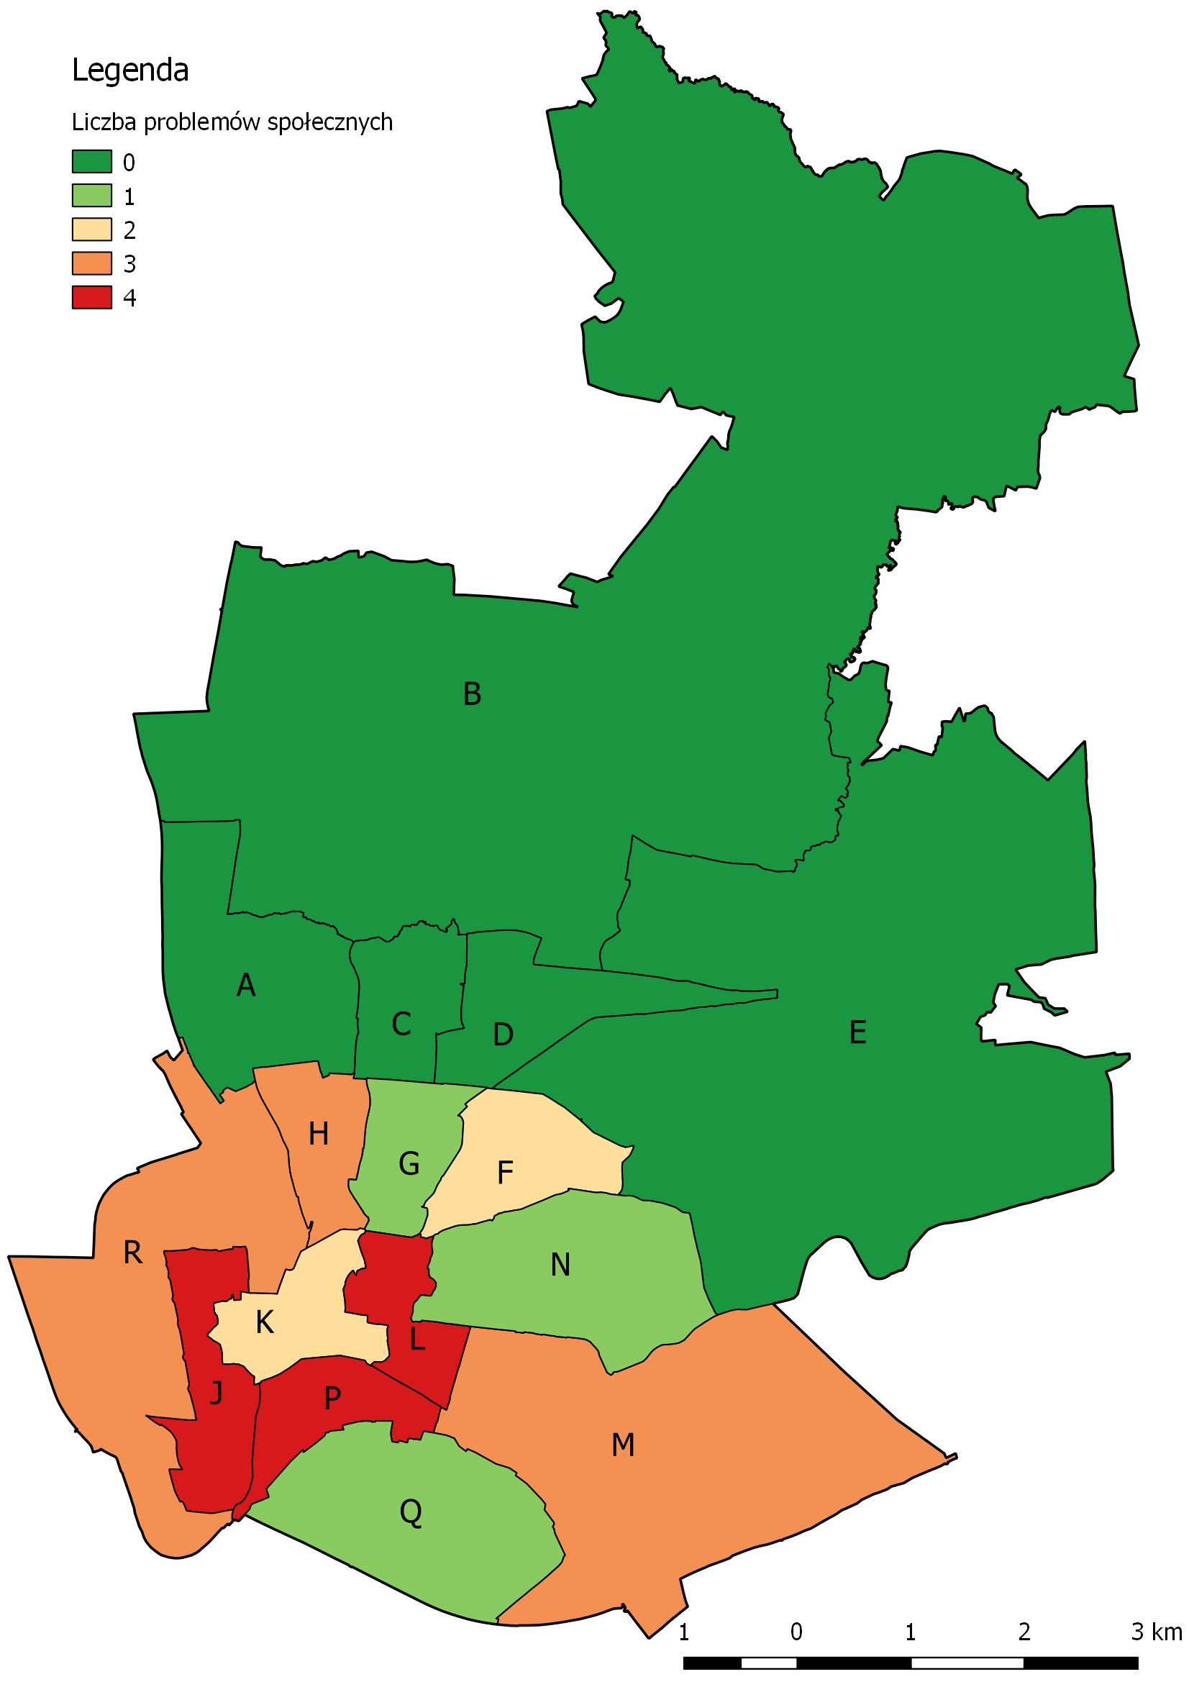

Uzupełniające zjawiska społeczne
Jako uzupełniające analizę zjawisk społecznych wybrano dwa zagadnienia, które w dużej mierze wykazują korelację z wyżej przedstawionymi problemami ubóstwa i bezrobocia, tj. aktywność obywatelską i wyniki szkolne.

Wyniki w nauce
Wyniki szkolne są ściśle powiązane z sytuacją rodzinną uczniów i mogą wskazywać na głębsze problemy społeczne, tylko pośrednio powiązane z życiem szkolnym. Ze względu na rejonizację systemu szkół podstawowych w analizie zastosowano wskaźnik wyników egzaminu w 6 klasie szkoły podstawowej, który można powiązać przestrzennie z jednostkami analitycznymi.
Wyniki egzaminów dla poszczególnych szkół podstawowych za 2016 r. zaprezentowano na ryc. 3. Najsłabsze wyniki egzaminu szóstoklasisty zanotowano w czterech szkołach podstawowych: nr 8, 23, 14 i 6. Poza wynikami z języka polskiego również wyniki z innych przedmiotów (matematyka, zwłaszcza w szkołach nr 8, 23 i 14 oraz j. angielski) wypadają w tych szkołach najsłabiej. W niniejszej analizie uznano, że za kryzysowe zostaną uznane te jednostki, które pokrywają się częściowo lub całkowicie z obwodami szkolnymi, w których wyniki z egzaminu były najniższe w mieście (65 pkt i poniżej dla języka polskiego). W odniesieniu do granic jednostek analitycznych oznacza to, że kryzysem w sferze społecznej ze względu na niskie wyniki w nauce charakteryzują się w całości jednostki: J oraz R, a także w znacznej części jednostki: F, G, K oraz L. Ponownie, tak jak w przypadku danych o pomocy społecznej i ubóstwie, kryzys dotyczy obszarów w centrum Elbląga i jego najbliższego sąsiedztwa.

Frekwencja wyborcza
Jako wskaźnik aktywności obywatelskiej, stanowiącej jedną z miar kapitału społecznego, przyjęto frekwencję wyborczą w wyborach prezydenckich w 2015 r. Wybory prezydenckie charakteryzują się najwyższą frekwencją spośród wszystkich rodzajów wyborów w skali całego kraju, co oddaje również sytuacja w Elblągu. Na ryc. 4 przedstawiono frekwencję w obwodach wyborczych na tle podziału miasta na jednostki analityczne. Przyjęto, że frekwencja poniżej wartości dla całego miasta w obwodach obejmujących więcej niż połowę powierzchni jednostki analitycznej oznacza występowanie w niej problemu. Frekwencja w Elblągu wynosiła 46% (dane: UM Elbląg).
Na ryc. 4 wydać, że najniższa frekwencja wystąpiła w obwodach znajdujących się w jednostce P, gdzie prawie cały obszar zalicza się do najniższego przedziału frekwencji. Mniejszy poziom negatywnego zjawiska, jednak wciąż z przewagą wartości poniżej średniej 46%, stwierdzono w jednostkach: C, H, J, M oraz R.
Należy jednak pamiętać, że ze względu na niespójność granic obwodów szkolnych i obwodów wyborczych z granicami jednostek analitycznych niniejsza część analizy zjawisk społecznych ma ogólny charakter. Stąd również te zjawiska zostały potraktowane jako uzupełniające. Automatyczne przeniesienie wartości z obwodów na jednostki analityczne jest technicznie możliwe, ale wyniki należałoby traktować jako nie w pełni wiarygodne.

Ryc. 3 - Wyniki egzaminu w szkołach podstawowych z 2016 r. (opracowanie własne, dane: UM Elbląg)
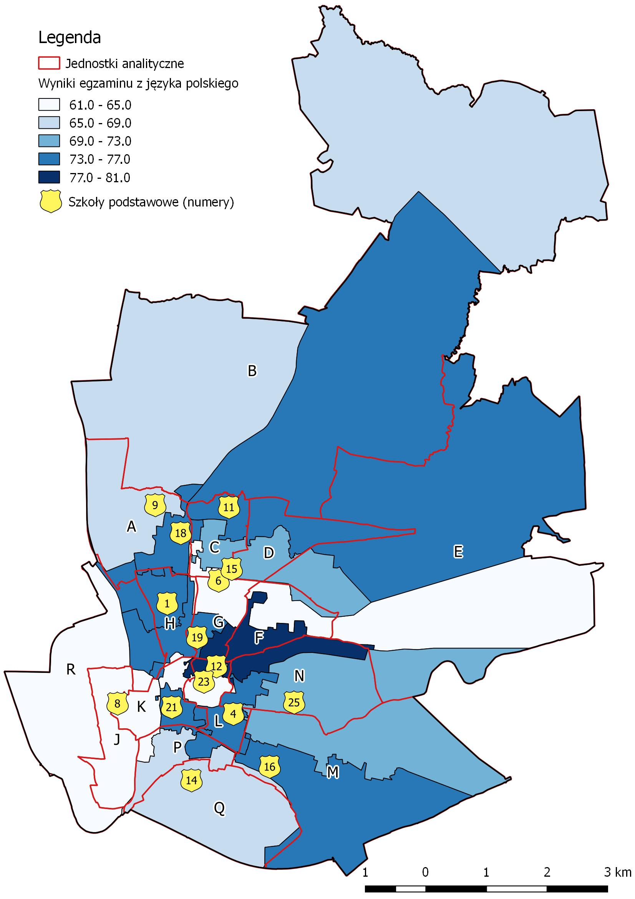

Ryc. 4 - Frekwencja w wyborach prezydenckich w 2015 r. (opracowanie własne, dane: UM Elbląg)
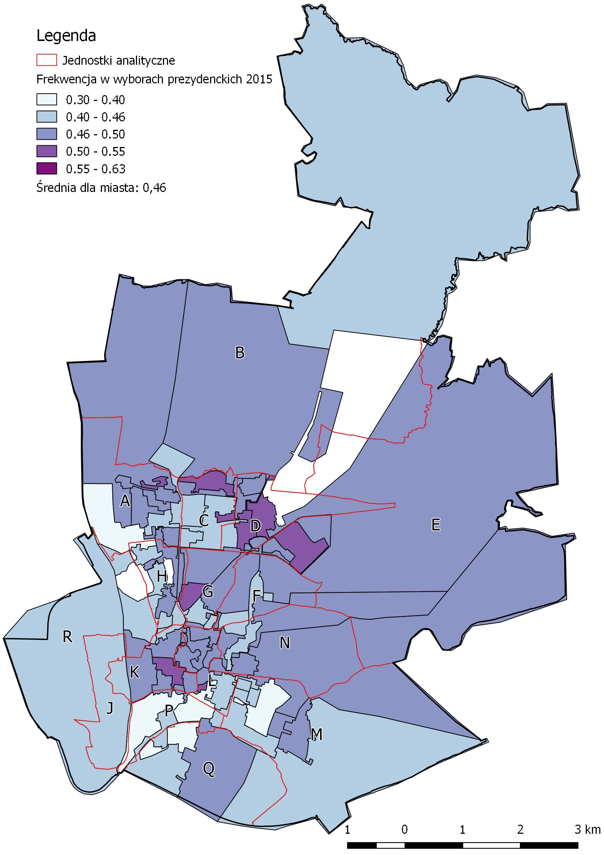

Analiza pozostałych zjawisk negatywnych

Sfera gospodarcza
Sytuacja gospodarcza Elbląga zależy od ogólnokrajowych i europejskich trendów rozwoju gospodarki. W ciągu ostatnich 5 lat nieznacznie wzrosła liczba podmiotów gospodarczych w sferze prywatnej (z 11121 w 2011 r. do 11650 w 2016 r.). Większość podmiotów, 95,6%, stanowią przedsiębiorstwa małe, zatrudniające do 9 osób, których potencjał rozwojowy jest raczej ograniczony, co nie zmniejsza ich podstawowego znaczenia dla lokalnej gospodarki.
W Elblągu działają 4 centra handlowe, zlokalizowane przy ul. Żeromskiego, al. Grunwaldzkiej, ul. Teatralnej i Dąbka (w północnej części miasta). Centra handlowe, obok licznych dyskontów, stanowią silną konkurencję dla lokalnych sklepów. Spadek znaczenia małych osiedlowych sklepów jest zauważalny w całym kraju.
Największe tereny przemysłowe znajdują się wzdłuż rzeki Elbląg (port, linia kolejowa) w jednostkach: A i R. Ponadto przemysłowo wykorzystywany jest również znaczny fragment jednostki analitycznej P – w tym wypadku tereny przemysłowe sąsiadują z linią kolejową.
Wyżej przedstawione zjawiska mają ogólny charakter i oddają powszechnie występujące tendencje w rozwoju gospodarczym. Dlatego jako wskaźnik gospodarczy w tym opracowaniu zaproponowano analizę lokalizacji wyspecjalizowanych działalności gospodarczych prowadzonych w ramach podmiotów jednoosobowych. Analizie poddano przedsiębiorstwa z dziedziny informatyki, obsługi prawnej oraz tłumaczeń. Praca w firmach ww. branż wymaga wysokich kwalifikacji, a jednocześnie miejsce prowadzenia działalności jest najczęściej powiązane z miejscem zamieszkania. Na ryc. 5 przedstawiono lokalizację takich przedsiębiorstw oraz ich liczbę w odniesieniu do liczby mieszkańców jednostek analitycznych.
Do jednostek kryzysowych zaliczono wszystkie, dla których wskaźnik przyjął wartość mniejszą niż 1,37 podmiotu na 1000 mieszkańców. Najgorsza sytuacja występuje w jednostkach: E, J, L, P, oraz R. Należy jednak zauważyć, że położenie jednostek E oraz R poza centralną, gęsto zaludnioną częścią miasta sprawia, że lokalizowanie tam tego typu działalności może być nieopłacalne.
Ryc. 5 - Specjalistyczna działalność gospodarcza (opracowanie własne, dane: UM Elbląg)
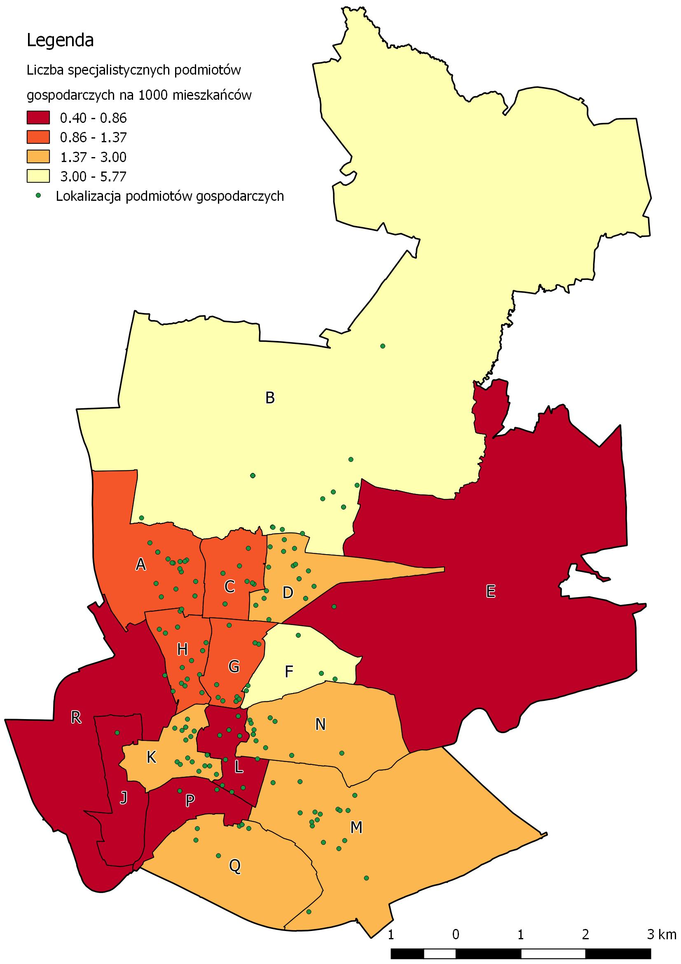

Sfera środowiskowa
W ramach sfery środowiskowej analizie poddano dwa zjawiska: hałas drogowy oraz zanieczyszczenie powietrza. W Elblągu działa jedna stacja pomiarowa jakości powietrza, włączona do ogólnokrajowego systemu monitorowania jakości powietrza, położona przy ul. Bażyńskiego (jednostka G). Wartości najbardziej szkodliwych dla zdrowia ludzkiego zanieczyszczeń (tlenki azotu, benzen, pył zawieszony PM10) wykazują zwiększone stężenia w miesiącach zimowych. Jednak przekroczenia wartości dopuszczalnych zanotowano tylko w przypadku pyłu PM10 w okresach grzewczych kolejnych lat.
Indywidualne źródła ciepła stanowią największe zagrożenie dla jakości powietrza w mieście. Spalanie nieodpowiednich surowców, np. śmieci, prowadzi do lokalnych zanieczyszczeń bardzo szkodliwych dla zdrowia. Monitoring takich zjawisk jest jednak utrudniony ze względu na rozproszenie emitentów. Położenie geograficzne Elbląga, w pobliżu Zalewu Wiślanego, sprawia, że jakość powietrza w mieście jest wyższa niż w innych miastach podobnej wielkości ze względu na przewietrzanie. Nie zmniejsza to niestety negatywnych konsekwencji niskiej emisji w skali mikro.
Kolejnym ważnym źródłem niskich emisji jest ruch samochodowy, który odpowiada również za zanieczyszczenie hałasem. Na ryc. 6 przedstawiono skalę zjawiska hałasu drogowego w Elblągu.
Do obszarów kryzysowych zaliczono te jednostki analityczne, dla których powierzchnia narażona na zwiększony hałas przekracza średnią dla całego miasta, wynoszącą 23,5%. Oznacza to, że na nadmierny hałas narażone są wszystkie jednostki poza jednostką B i E, w ramach których znajdują się znaczne obszary lasów (patrz ryc. 1).
Najbardziej na hałas drogowy narażone są jednostki położone w sąsiedztwie obwodnicy miasta w ciągu drogi S7 (R, J, Q, M). Ponadto należy do nich zaliczyć także jednostki położone centralnie. W tym wypadku hałas ma inny charakter – nie wynika z czynników zewnętrznych, lecz z codziennego funkcjonowania miasta. Do jednostek o najwyższym zagrożeniu hałasem (powyżej 50% powierzchni) należą: H, K oraz P, a blisko tej wartości znajdują się również jednostki: G oraz L.
Ryc. 6 - Zagrożenie hałasem (opracowanie własne, dane: UM Elbląg)
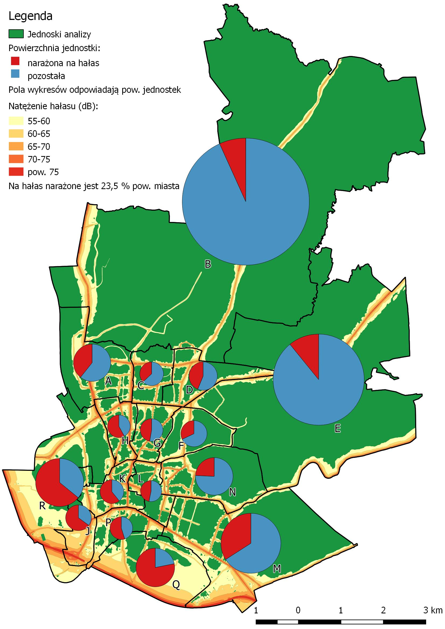

Sfera przestrzenno-funkcjonalna
W ramach analizy przestrzenno-funkcjonalnej zbadano dostępność podstawowych usług społecznych w jednostkach analitycznych. Wśród wybranych usług znalazły się usługi edukacyjne (szkoły podstawowe i przedszkola) oraz przychodnie zdrowia. Stan opieki zdrowotnej i dostęp do wysokiej jakości edukacji ma duże znaczenie w rozwiązywaniu problemów społecznych, z którymi obydwa zagadnienia są ściśle powiązane. Utrudniony dostęp do usług edukacyjnych może mieć daleko idące konsekwencje, np. obniżać perspektywy następnych pokoleń czy ograniczać możliwość podejmowania pracy przez samotnych rodziców. Dlatego szeroka oferta edukacyjna wraz z zajęciami pozalekcyjnymi ma duże znaczenie w obszarach narażonych na problemy społeczne. Rozkład placówek edukacyjnych w przestrzeni jest uwarunkowany historycznym rozwojem Elbląga,
co powoduje ich skupienie w najbardziej zurbanizowanych, często centralnych częściach miasta.
Na ryc. 7 kolorem niebieskim przedstawiono zasięg 650 m od szkół podstawowych, a kolorem czerwonym od przedszkoli. Przyjęto, że szkoły i przedszkola powinny znajdować się w odległości maksymalnie 10 minut dojścia, co przy założeniu prędkości pieszego wynoszącej ok. 4 km/h daje ok. 650 m.
Służba zdrowia również ma duże znaczenie dla poprawy jakości życia mieszkańców. Placówki opieki medycznej są rozmieszczone w przestrzeni w dużo bardziej przypadkowy sposób. Ich lokalizacja zależy od wielu czynników, które determinują lokalizację innych przedsięwzięć biznesowych (popyt, dostępne lokale) – wynika to często z prywatnej formy własności. Na ryc. 7 kolorem zielonym przedstawiono dostęp do placówek służby zdrowia o promieniu 650 m – analogicznie do usług edukacyjnych. Rozłożenie przestrzenne tych usług znacznie się od siebie różni, np. w obrębie jednostki J.
Dostęp do kluczowych usług publicznych określono jako ograniczony, gdy co najmniej połowa powierzchni jednostki analitycznej nie została objęta strefą 650 m co najmniej jednego z rodzajów usług. Obszary, które znalazły się poza tą strefą uznano za kryzysowe. Należą do nich przede wszystkim jednostki peryferyjnie położone: B, E, M, R oraz Q. Ponadto część jednostek bliżej centrum miasta również znalazła się poza zasięgiem strefy, tj. A, D, F, J oraz N.
Ważną usługą publiczną jest także dostęp do wysokiej klasy terenów rekreacyjnych i zielonych. W Elblągu tereny zielone są systematycznie modernizowane i odnawiane. Niska jakość terenów rekreacyjnych i zielonych może pośrednio prowadzić do zmniejszenia jakości życia w ogóle i wykluczenia pewnych obszarów miasta z pełni kontaktów społecznych. W Elblągu szczególnie ważny jest obszar rekreacyjny położony w Dolince, w jednostce analitycznej F. Park Dolinka, będący popularnym miejscem wypoczynku ze względu na centralne położenie i względną bliskość dla wszystkich mieszkańców ma duże znaczenie dla jakości życia w mieście. Dlatego istotna jest ciągła poprawa jakości wyposażenia tego terenu w wysokiej klasy urządzenia i przestrzeń rekreacyjną.

Ryc. 7 - Zasięg wybranych usług publicznych (opracowanie własne, dane: UM Elbląg)
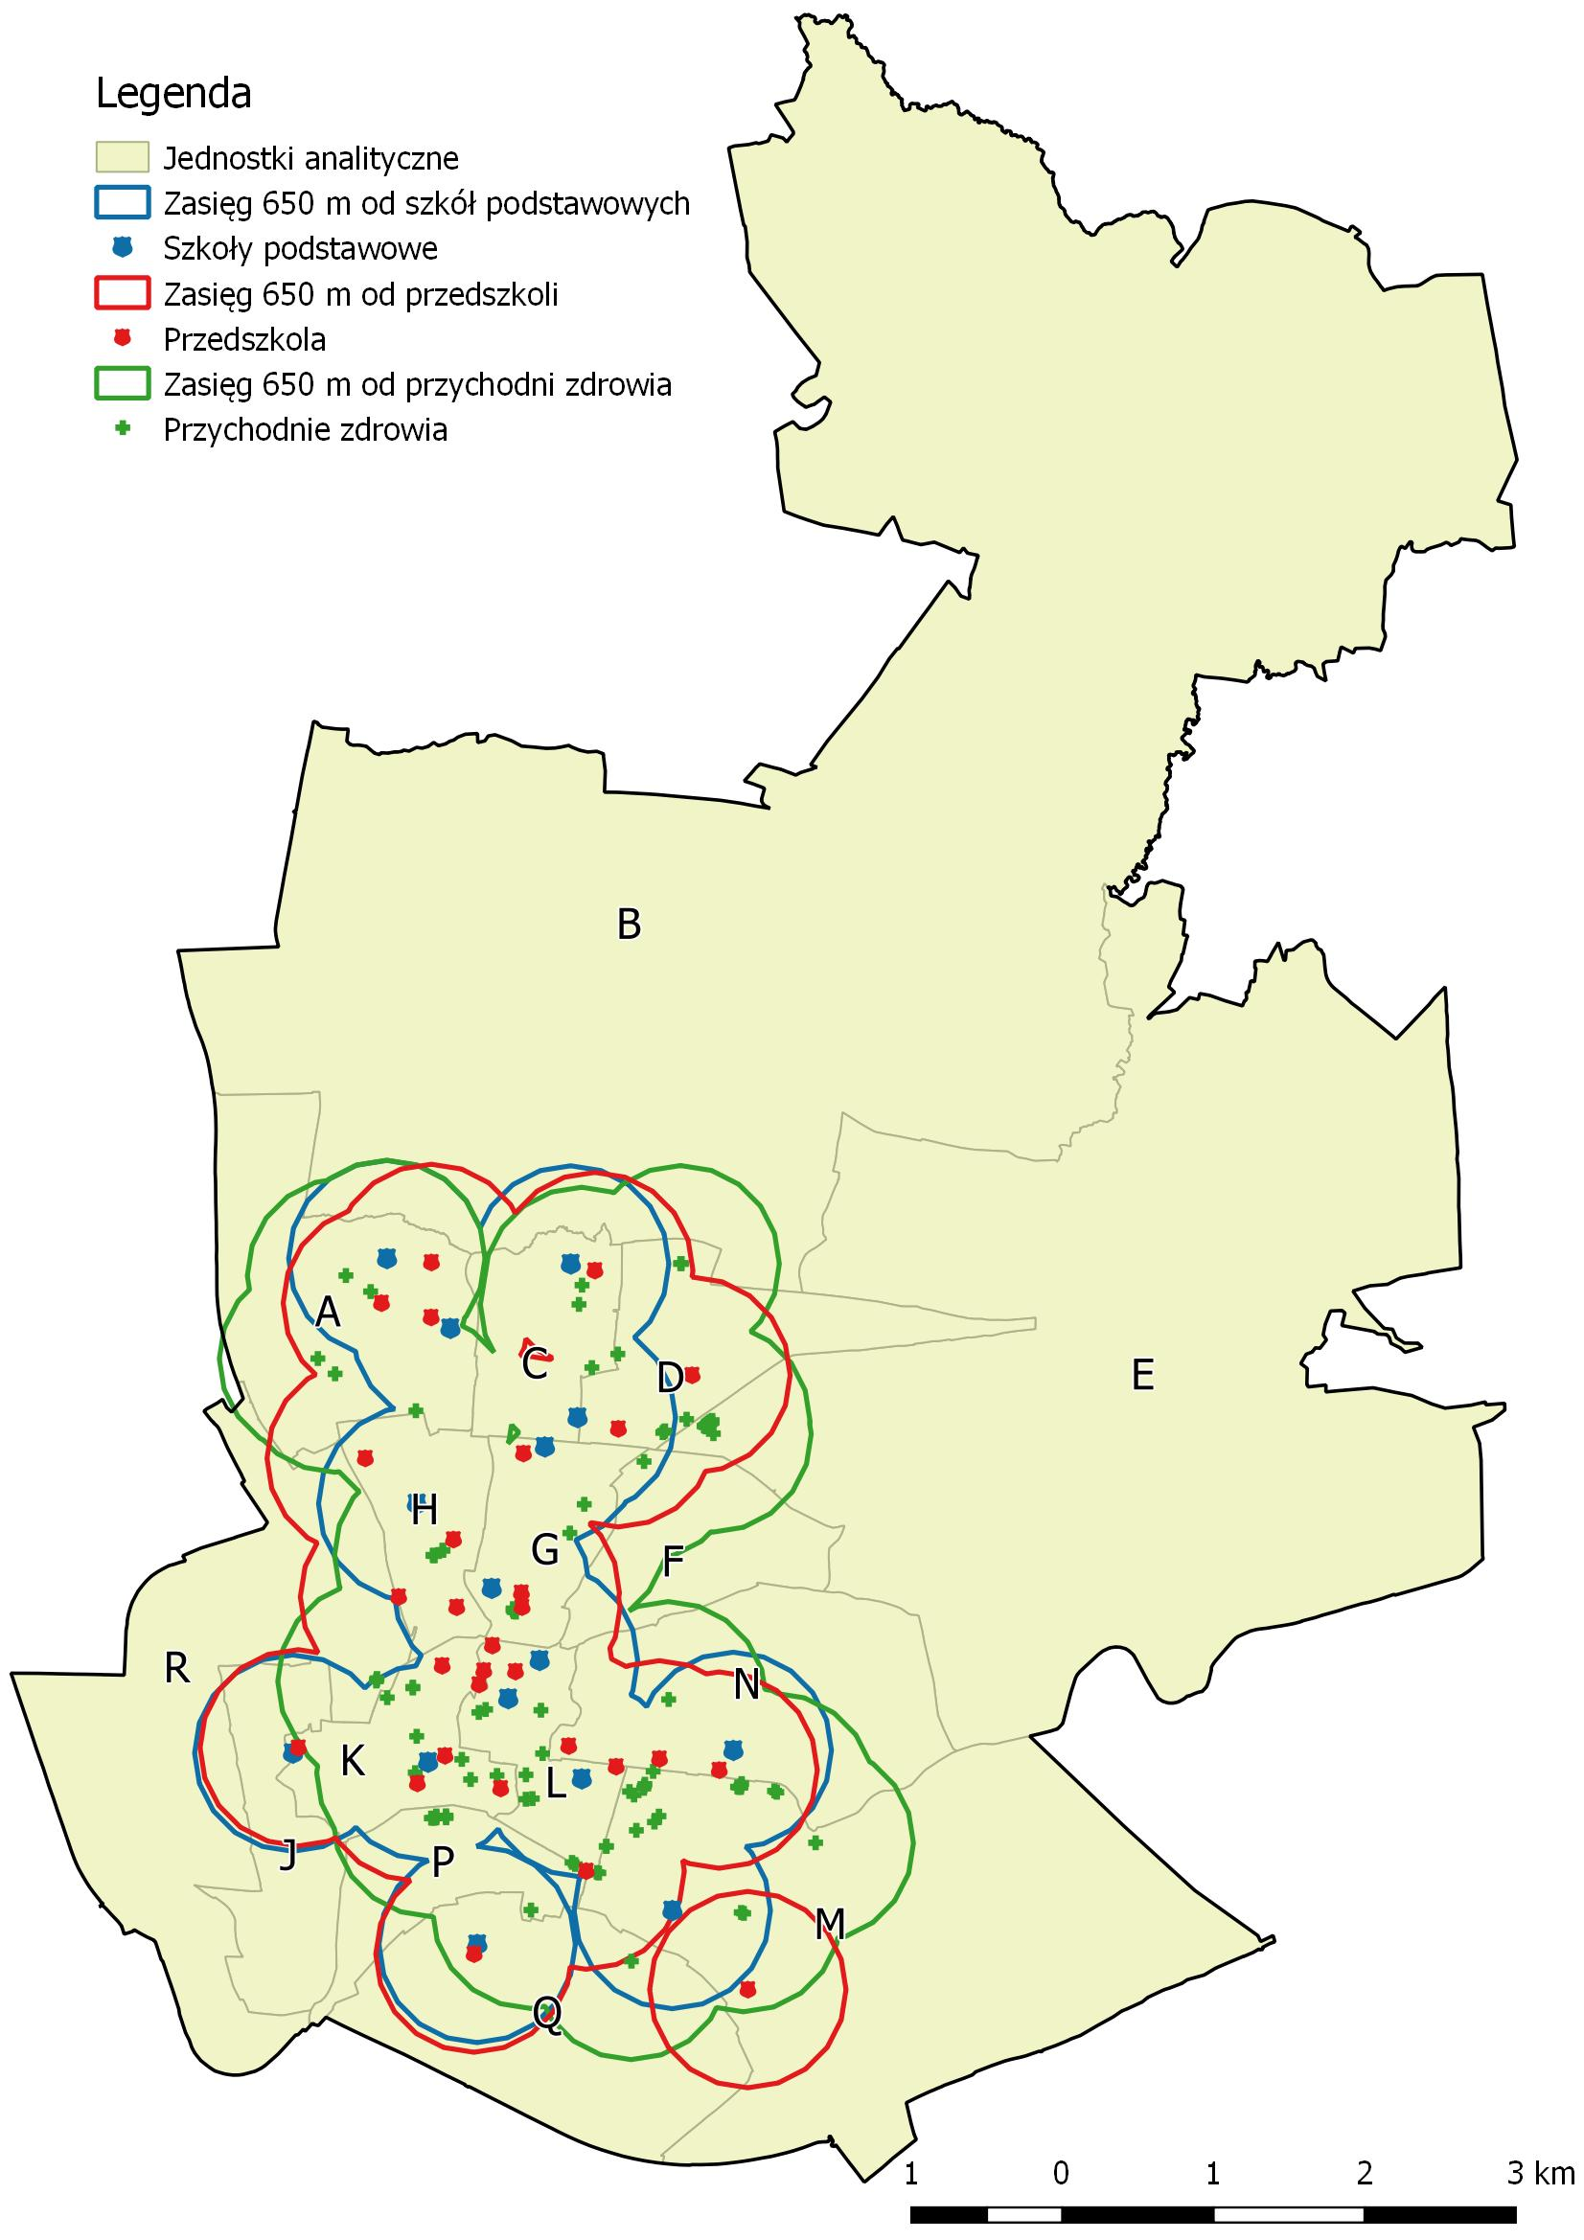

Strefa techniczna
Infrastruktura techniczna w mieście składa się z wielu różnych elementów. W niniejszej analizie skupiono się na wskaźniku określającym stan techniczny zabudowy. Ze względu na ograniczone zasoby danych przyjęto, że szczególnie wysokim ryzykiem degradacji charakteryzują się budynki powstałe przed 1960 r. Najstarsza zabudowa Elbląga często nie jest dostosowana do współczesnych standardów wyposażenia domów i mieszkań. Problem może stanowić również wydajność energetyczna najstarszych budynków, których nie wyposażono w izolację termiczną.
Na ryc. 8 zaznaczono wszystkie budynki, które powstały przed 1960 r. Jako jednostki zagrożone kryzysem w strefie technicznej wskazano te, dla których udział najstarszej zabudowy wynosi więcej niż 27,3% (średnia dla całego miasta). W tej grupie najbardziej wyróżniają się jednostki E, G i J, w których udział najstarszej zabudowy przekracza 1/3 wszystkich budynków. Ponadto jako kryzysowe należy wymienić jednostki C, H, L, M, P oraz R.
Ryc. 8 - Analiza wieku zabudowy (opracowanie własne, dane UM Elbląg)
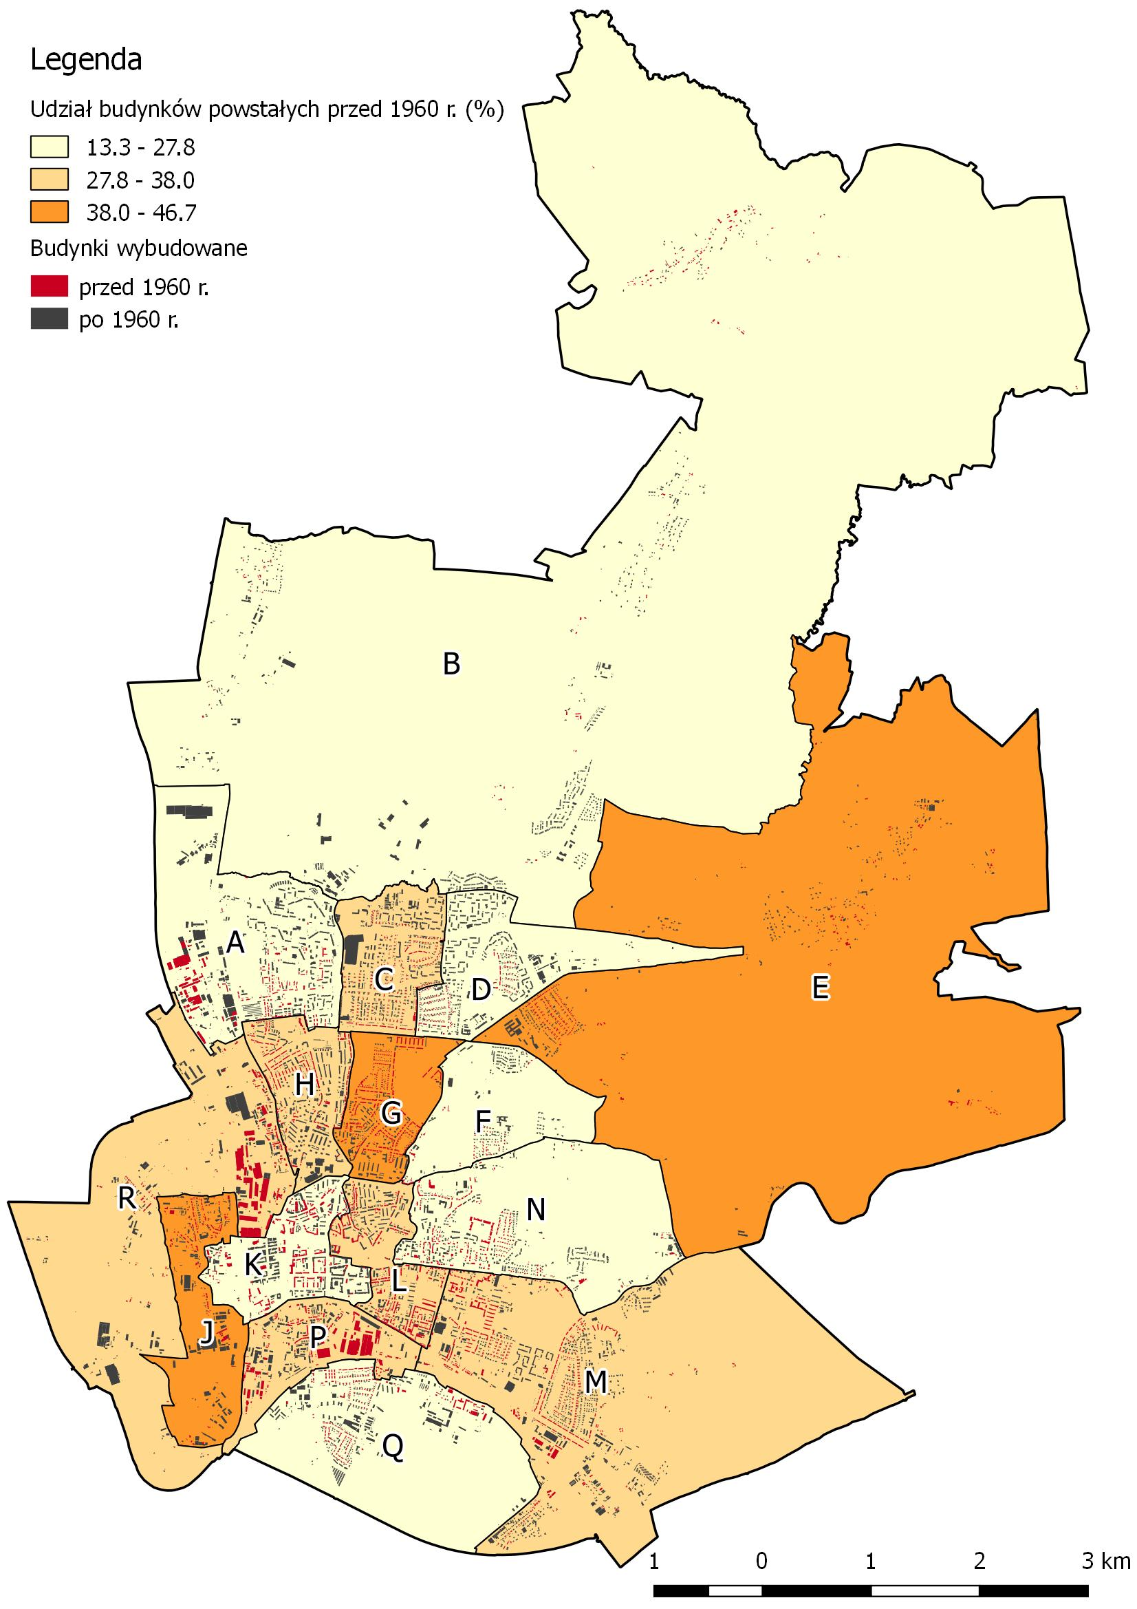

Wskazanie obszaru zdegradowanego
Podstawowym kryterium wyznaczenia obszaru zdegradowanego, zarówno wg Wytycznych, jak i ustawy o rewitalizacji, jest występowanie kryzysowych zjawisk społecznych. Na ryc. 9 zaprezentowano podsumowanie występowania zjawisk kryzysowych dla wszystkich jednostek analitycznych. Do jednostek zdegradowanych ze względu na kryzys społeczny zaliczono wszystkie te, w których wystąpiły 2 lub więcej problemy społeczne. Należą do nich: F, H, J, K, L, M, P oraz R. Dodatkowo we wszystkich tych jednostkach zidentyfikowano uzupełniające problemy społeczne: niską aktywność społeczną lub niski poziom wyników szkolnych – w części jednostek zjawiska te współwystępowały.
Na ryc. 9 w formie wykresu oznaczono również występowanie innych zjawisk negatywnych. W jednostkach wymienionych jako kryzysowe ze względów społecznych pojawiają się również problemy innych rodzajów, przede wszystkim zagrożenia środowiskowe (hałas i zanieczyszczenia), stara zabudowa oraz niedostateczny dostęp do usług publicznych. Szczególnie dotknięte pozostałymi diagnozowanymi zjawiskami negatywnymi są jednostki J i R, w których występują wszystkie problemy jednocześnie.
Powyższa analiza wskazuje jednoznacznie, że jednostki analityczne znajdujące się w sytuacji kryzysowej w różnych sferach, to jednocześnie jednostki dotknięte najgłębszymi problemami społecznymi. Dlatego ze względu na jednoczesne występowanie problemów społecznych, środowiskowych, technicznych i przestrzenno-funkcjonalnych do obszaru zdegradowanego zaliczono następujące jednostki: F, H, J, K, L, M, P oraz R. Na ryc. 10 obszar zdegradowany przedstawiono kolorem czerwonym na tle całego miasta.
Ryc. 9 - Podsumowanie zjawisk problemowych (opracowanie własne, dane: UM Elbląg, MUP, MOPS)
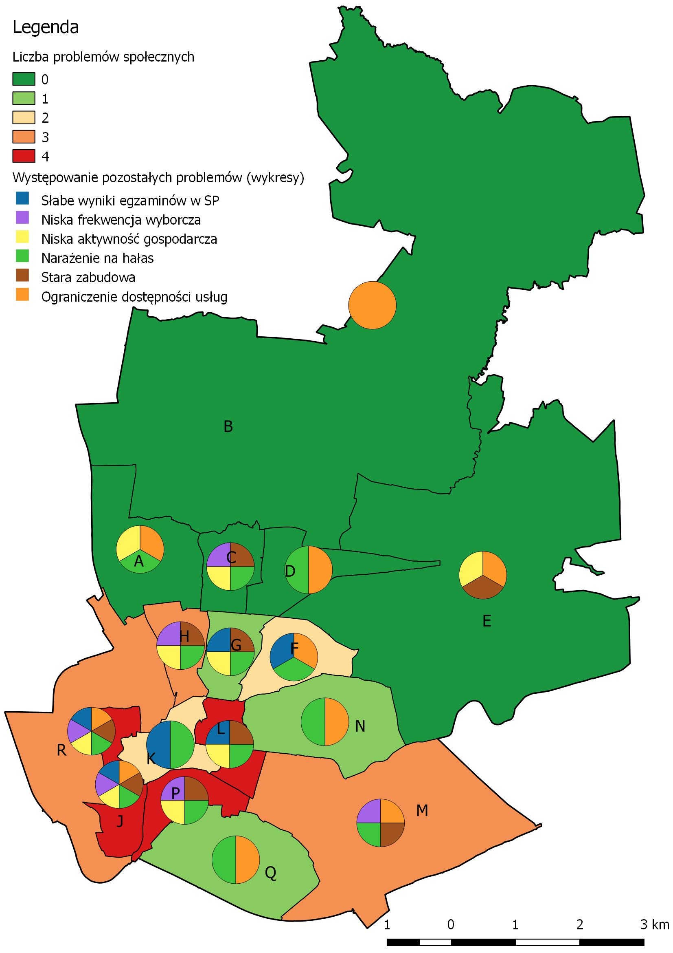

Wyznaczenie obszaru rewitalizacji
Zgodnie z definicją zawartą w Wytycznych i ustawie o rewitalizacji, obszar rewitalizacji obejmuje całość lub część obszaru zdegradowanego i cechuje się szczególną koncentracją negatywnych zjawisk, a z uwagi na istotne znaczenie dla rozwoju lokalnego, gmina zamierza prowadzić na nim rewitalizację. W Wytycznych zapisano, że obszar rewitalizacji nie może obejmować terenów większych niż 20% powierzchni gminy oraz zamieszkałych przez więcej niż 30% mieszkańców gminy ze względu na potrzebę koncentracji i zwiększania skuteczności działań rewitalizacyjnych.
W pierwszej kolejności do obszaru rewitalizacji włączono jednostki J, L i P ze względu na głęboki kryzys społeczny oraz występowanie innych problemów, szczególnie środowiskowych i technicznych. Dodatkowo do obszaru rewitalizacji włączone zostały jednostki F i H. Jednostka H – ze względu na dużą liczbę ludności, dużą bezwzględną skalę problemów społecznych, technicznych i środowiskowych, natomiast jednostka F – ze względu na szczególny charakter znajdujących się tam zdegradowanych terenów zielonych oraz kryzys w sferze społecznej, technicznej i środowiskowej.
Wskazane jednostki, oznaczone na ryc. 10 pomarańczowym szrafem, stanowią istotną z punktu widzenia ogólnego rozwoju część miasta, w której interwencja rewitalizacyjna przysłuży się do rozwoju Elbląga.
Tabela 3 - liczba ludności i powierzchnia obszarów w 2016 r. (źr. UM Elbląg)
Obszar | Liczba zameldowanych mieszkańców w 2016 r. | Liczba ludności (%) | Powierzchnia (ha) | Powierzchnia (%)
Miasto | 115767 | 100,00 | 7982,57 | 100,00
Obszar zdegradowany | 56119 | 48,48 | 1868,16 | 23,40
Obszar rewitalizacji | 33887 | 29,27 | 567,43 | 7,11

Obszar rewitalizacji zamieszkuje łącznie 33 887 mieszkańców, co stanowi 29,27% ludności Elbląga. Powierzchnia obszaru wynosi 567,4 ha, co stanowi 7,11% powierzchni miasta.
Ryc. 10 - Obszar zdegradowany i obszar rewitalizacji (opracowanie własne)
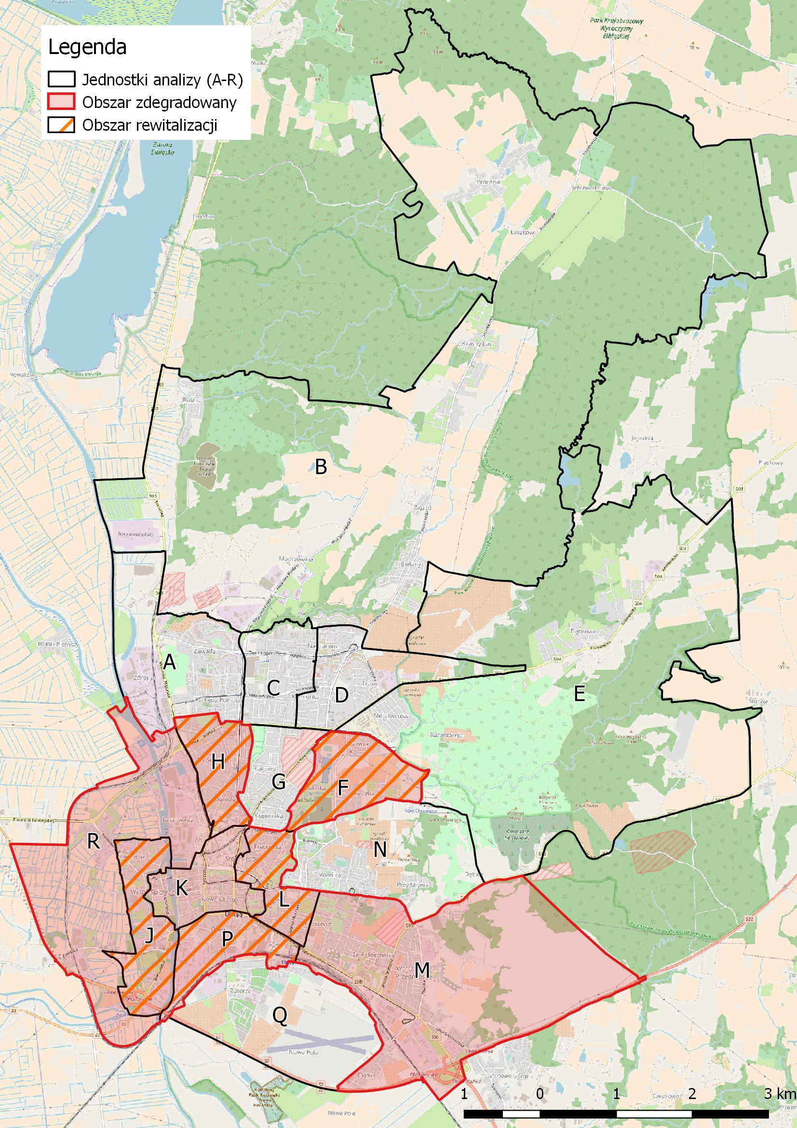

Charakterystyka obszaru rewitalizacji
Obszar rewitalizacji składa się z 5 jednostek analitycznych. W niniejszej części programu zostanie przedstawiona charakterystyka wszystkich jednostek ze względów przestrzennych i urbanistycznych. Dla ułatwienia orientacji przestrzennej w dalszej części opracowania stosowane będą, wymiennie z symbolami literowymi, zwyczajowe nazwy jednostek analitycznych, wymienione w tabeli 4. Obszar rewitalizacji nie stanowi jednego, ciągłego fragmentu miasta, a składa się z trzech wyraźnie widocznych części, które jednak mają wspólne granice.
Tabela 4 - Nazwy jednostek analitycznych
Oznaczenie literowe | Nazwa zwyczajowa jednostki
F | Dolinka
H | Na Stoku
J | Zawodzie
L | Mickiewicza/Traugutta
P | Osiek

Zawodzie
Jednostka J (Zawodzie) jest oddzielona od pozostałej części obszaru rewitalizacji rzeką Elbląg. W zabudowie tej części miasta dominują stare, często przedwojenne budynki mieszkalne, przeważnie wielorodzinne, sięgające wysokością zabudowy do 2 piętra. Dużą powierzchnię zajmują również tereny otwarte, niezagospodarowane lub przeznaczone na cele rolnicze. W południowej części jednostki, wzdłuż ul. Warszawskiej, znajdują się niewielkie obiekty przemysłowe. Wynika to częściowo z sąsiedztwa z obwodnicą Elbląga i dobrym skomunikowaniem tego terenu z siecią dróg krajowych. Teren Zawodzia (jednostka J) sąsiaduje bezpośrednio z najstarszą, centralną częścią miasta,
od której oddziela je fosa i rzeka Elbląg. Jednocześnie Zawodzie znajduje się blisko granicy miasta, w strefie właściwie peryferyjnej. To szczególne położenie, jednocześnie blisko centrum i na peryferiach miasta, łączy się zarówno z dużym potencjałem, jak i zagrożeniem dla rozwoju jednostki. Według Studium uwarunkowań przestrzennych Elbląga teren Zawodzia przeznaczony jest pod zabudowę przemysłowo-usługową, a w części mieszkalnej, mieszkaniową peryferyjną.

Osiek
Jednostka P (Osiek) również bezpośrednio sąsiaduje z centrum Elbląga. W tym wypadku barierą oddzielającą dzielnicę od reszty miasta, od północy jest ciąg alei: Wyszyńskiego, Tysiąclecia, Grunwaldzka, od południa zaś linia kolejowa. W jednostce Osiek dominuje: w północnej części - zabudowa mieszkaniowa o przedwojennym rodowodzie (w dużej mierze zdegradowana), w formie kamienic wzdłuż ulic o wysokości do 3 pięter, a w południowej części - tereny o charakterze przemysłowym. We wschodniej części, między al. Grunwaldzką a torami kolejowymi, dominują funkcje usługowe: duże centrum handlowe na rogu al. Grunwaldzka / ul. Lotnicza, które wykorzystuje dawne obiekty przemysłowe. Skomplikowany przebieg ulic północnej części dzielnicy odzwierciedla historyczne układy przestrzenne (fortyfikacje miejskie), jednak zabudowa pochodzi z późniejszych okresów.
W granicach jednostki znajduje się również ważny węzeł komunikacyjny – dworzec kolejowy i dworzec autobusowy, obsługujące przede wszystkim ruch międzymiastowy. Okolice dworców stanowią niezwykle ważne miejsce w przestrzeni Elbląga, a ich otoczenie służy nie tylko mieszkańcom miasta. Studium odwzorowuje istniejącą strukturę zagospodarowania. Należy również zauważyć,
że w jednostce Osiek nie ma właściwie niezagospodarowanych terenów otwartych.

Mickiewicza/Traugutta
Jednostka L sąsiaduje z jednostką P (Osiek), a sama dzieli się wyraźnie na dwie odrębne urbanistycznie części. Pierwsza, południowa część jednostki L obejmuje rejon dworców, między
al. Grunwaldzką a ul. Bema, wzdłuż ul. Mickiewicza. W tej części dominuje stara zabudowa mieszkaniowa, przeważnie w formie zwartych pierzei kilkupiętrowych kamienic. Przy al. Grunwaldzkiej kamienice mają zdecydowanie reprezentacyjny charakter, pojawiają się również nieliczne wysokie bloki mieszkalne. W środku obszaru znajduje się duża otwarta przestrzeń wykorzystywana jako tereny zielone.
W północnej części jednostki L, wzdłuż ul. Traugutta, w zabudowie ponownie dominuje funkcja mieszkaniowa, przeważnie w formie osiedli bloków. Ulice Kosynierów Gdyńskich i Struga to zaś niska zabudowa pierzejowa, w znacznym stopniu zdegradowana. Jednostka Traugutta obejmuje najważniejsze formalnie centralne części miasta, z placem Konstytucji, Sądem i Urzędem Miejskim. Układ przestrzenny kształtuje również Park Traugutta zlokalizowany w północno-wschodniej części jednostki, który stanowi kontynuację terenów zielonych i rekreacyjnych zlokalizowanych przy parku Dolinka. Studium przewiduje dla całości jednostki utrzymanie dominacji zabudowy mieszkaniowej śródmiejskiej i dotychczasowych terenów zielonych.

Dolinka
Jednostka F stanowi przede wszystkim otwarte tereny wzdłuż rzeki Kumieli, wykorzystywane jako tereny zielone, rekreacyjne, a w południowej części zajęte przez cmentarz przy ul. Agrykola. Zróżnicowane ukształtowanie terenu w bezpośrednim sąsiedztwie rzeki (głęboka dolina) determinuje dalsze ekstensywne użytkowanie, potwierdzone w Studium. Teren Dolinki stanowi najważniejszy rekreacyjny obszar miasta służący wszystkim jego mieszkańcom. We wschodniej części jednostki dominuje zabudowa mieszkaniowa jednorodzinna, częściowo o historycznym charakterze. Tereny otwarte nie są przewidziane pod zabudowę w najbliższej przyszłości.

Na Stoku
Osiedle Na Stoku zdominowane jest przez zabudowę mieszkaniową wielorodzinną: w południowej części przez bloki z okresu PRL, w północnej przez niską wielorodzinną zabudowę przedwojenną. Jednostka obejmuje ważny przestrzennie plac Jagiellończyka z obiektami kulturalnymi i sportowymi. Przy ul. Teatralnej zlokalizowano duże centrum handlowe, a przy al. Piłsudskiego targowisko miejskie. Poza tym usługi mają rozporoszony i uzupełniający charakter. W jednostce nie zlokalizowano terenów przemysłowych. Studium uwarunkowań przewiduje utrzymanie dotychczasowych form użytkowania. Osiedle Na Stoku to największy pod względem ludności fragment obszaru rewitalizacji: mieszka tu ponad 15 tys. osób, czyli prawie połowa wszystkich mieszkańców objętych programem.

Diagnoza obszaru rewitalizacji
Celem opracowania niniejszej diagnozy jest szczegółowe przeanalizowanie negatywnych zjawisk występujących na obszarze rewitalizacji, a także wskazanie potencjałów tego obszaru w różnych sferach. Pogłębiona diagnoza służy opracowaniu takich przedsięwzięć rewitalizacyjnych, które w kompleksowy sposób będą rozwiązywać konkretne problemy lokalnej społeczności przy wykorzystaniu jej potencjałów. W diagnozie wskazane zostaną również potrzeby rewitalizacyjne, które wynikają ze zidentyfikowanych problemów i potencjałów.
W diagnozie zaznaczono:
- Kolorem czerwonym – zidentyfikowane problemy
- Kolorem niebieskim – potrzeby rewitalizacyjne
- Kolorem zielonym – potencjały

Podsystem społeczny
Podsystem społeczny stanowi najważniejszą część diagnozy pogłębionej. Na podstawie danych z Miejskiego Ośrodka Pomocy Społecznej, Urzędu Pracy, Komendy Policji oraz Urzędu Miejskiego opracowano szczegółową analizę problemów i potrzeb rewitalizacyjnych, która obejmuje zagadnienia: ubóstwa, bezrobocia, wykluczenia społecznego, struktury ludności oraz bezpieczeństwa publicznego.
W przeprowadzonej na potrzeby Strategii Rozwiązywania Problemów Społecznych Elbląga 2020+ ankiecie mieszkańcy wskazali najważniejsze problemy społeczne w mieście, to jest: bezrobocie, alkoholizm i długotrwała choroba. Wiele wskazań uzyskały również problemy: niepełnosprawności, ubóstwa i samotnego wychowywania dzieci.

Ubóstwo
Ubóstwo jest najpoważniejszym negatywnym zjawiskiem społecznym występującym na obszarze rewitalizacji. Zjawisko zostało wstępnie omówione w części delimitacyjnej. Na obszarze rewitalizacji mieszka 2107 osób korzystających z pomocy społecznej z różnych względów, co stanowi aż 41% wszystkich korzystających z pomocy społecznej w mieście (przy 29% mieszkańców). Największa liczba potrzebujących mieszka w jednostkach Na Stoku i Mickiewicza/Traugutta (patrz: tabela 5). Względnie największe problemy pojawiają się w jednostkach Osiek i Zawodzie (odpowiednio 118 i 89 osób na 1000 mieszkańców).
Osoby wspierane bezpośrednio ze względu na ubóstwo stanowią w obszarze rewitalizacji prawie 11% mieszkańców. W wymiarze wartości bezwzględnych ponownie najgorzej wypadają jednostki Na Stoku i Mickiewicza/Traugutta – ze względu na dużą liczbę ludności w ogóle. Największe zagęszczenie problemów występuje jednak znowu w jednostkach Osiek i Zawodzie. Problem ubóstwa jest ściśle powiązany z innymi problemami społecznymi, które mogą być jego przyczyną lub konsekwencją. Skomplikowanie wzajemnych realizacji tych problemów sprawia, że działania skierowane wobec nich powinny być jak najbardziej kompleksowe.
Osoby zagrożone ubóstwem wymagają szczególnego, wielokierunkowego wsparcia. Główną przyczyną ubóstwa jest bezrobocie, dlatego zwiększenie możliwości podejmowania pracy jest kluczowe dla rozwiązywania tego problemu. Poza tym osoby ubogie często zmagają się z innymi problemami, które powodują wykluczenie społeczne.
Do najważniejszych, powiązanych z ubóstwem, zagadnień scharakteryzowanych w Elblągu należą: wykluczenie przez długotrwałą chorobę oraz samotne wychowywanie dzieci. Odpowiednio 38,5% i 45% osób wspieranych z tych powodów zamieszkuje obszar rewitalizacji. Problem długotrwałej choroby dotyczy przede wszystkim jednostek Dolinka i Osiek, gdzie ponad 5% mieszkańców korzysta z pomocy. Osoby samotnie wychowujące dzieci mieszkają głównie w jednostkach Mickiewicza/Traugutta, Na Stoku i Osiek (patrz: tabela 5). Powiązanie tego problemu z niedostateczną liczbą miejsc w przedszkolach i niskimi wynikami w nauce obrazuje skalę wyzwań, przed którymi stoją osoby samotnie wychowujące dzieci.
Wsparcie dla osób samotnie wychowujących dzieci powinno obejmować przede wszystkim zwiększenie możliwości opieki nad dziećmi w trakcie pracy, również dziećmi, które nie uczęszczają do placówek oświatowych oraz zwiększanie kwalifikacji tak, by zwiększyć szanse zatrudnienia. Działania wspierające skierowane do dzieci, w tym np. organizacja czasu wolnego, również wydatnie przyczynią się do zmniejszenia obciążenia samotnych rodziców, dodatkowo pozytywnie wpływając na perspektywy życiowe samych dzieci.
Obiekty edukacyjne zlokalizowane w obszarze rewitalizacji już teraz posiadają szeroką ofertę dla dzieci, również w formie aktywności pozalekcyjnych. Rozszerzenie tej działalności i dostosowanie jej do specyficznych potrzeb stanowi ważne zadanie w procesie rewitalizacji.
Tabela 5 - Pomoc społeczna w obszarze rewitalizacji w 2016 r. (źr. MOPS)
 | Liczba osób wspieranych:
 | przez pomoc społeczną w ogóle | ze względu na ubóstwo | ze względu na chorobę | ze względu na samotne wychowywanie
Miasto w całości | 5091 | 3865 | 2625 | 1301
Obszar rewitalizacji | 2107 | 1555 | 1012 | 584
Dolinka | 89 | 52 | 81 | 10
Na Stoku | 712 | 531 | 348 | 206
Zawodzie | 152 | 122 | 58 | 32
Mickiewicza/Traugutta | 825 | 589 | 380 | 230
Osiek | 329 | 261 | 145 | 106

Bezrobocie
Problemy społeczne ubóstwa są ściśle powiązane z zagadnieniem bezrobocia wśród mieszkańców obszaru rewitalizacji. Elbląg jako duże miasto powiatowe, na tle innych miast województwa i kraju, charakteryzuje stosunkowo niski poziom bezrobocia (wynoszącym prawie 3,3% wszystkich mieszkańców). Wskaźnik bezrobocia spada od kilku lat, co należy wiązać z ogólnokrajowymi tendencjami. Obszar rewitalizacji jest dotknięty problemem bezrobocia nierównomiernie.
W obszarze rewitalizacji problem bezrobocia dotyczy jednostek Zawodzie, Mickiewicza/Traugutta oraz Osiek, gdzie bezrobocie przekracza 5,5% (patrz: tabela 6).
Tabela 6 - Bezrobocie i bezrobocie długotrwałe (źr. PUP Elbląg)
 | Liczba bezrobotnych | Bezrobotni na 100 mieszkańców | Liczba długotrwale bezrobotnych | Długotrwale bezrobotni wśród bezrobotnych ogółem (%)
Miasto w całości | 3798 | 3,28 | Bd. | Bd.
Obszar rewitalizacji | 1215 | 3,58 | 777 | 63,95
Dolinka | 36 | 2,34 | 18 | 50,00
Na Stoku | 437 | 2,85 | 297 | 67,96
Zawodzie | 97 | 5,66 | 54 | 55,67
Mickiewicza/Traugutta | 490 | 3,92 | 308 | 62,86
Osiek | 155 | 5,57 | 100 | 64,52

We wszystkich jednostkach analitycznych poziom bezrobocia długotrwałego, czyli takiego, które najtrudniej jest przezwyciężyć, wynosi ponad 50% wszystkich bezrobotnych. Tu szczególnie ważne działania powinny być skierowane na osiedle Na Stoku, gdzie aż 297 osób, czyli prawie 70% bezrobotnych, to osoby bezrobotne pozostające bez pracy dłużej niż 2 lata. Duża skala tego problemu dotyczy również jednostki Mickiewicza/Traugutta.
Ze względu na trudność powrotu osób długotrwale bezrobotnych na rynek pracy, wsparcie skierowane do tych osób musi być kompleksowe, dotyczyć różnych rodzajów działalności i odpowiadać na potrzeby indywidualnych odbiorców. Do najważniejszych należą: rozwiązywanie innych problemów społecznych, w tym przeciwdziałanie wyuczonej bezradności, zmiana postaw życiowych, a ponadto zwiększenie mobilności bezrobotnych, poprawa ich zdolności zawodowych.

Wykluczenie społeczne
Zgodnie z danymi MOPS wykluczenie społeczne w Elblągu dotyczy przede wszystkim osób dotkniętych złożonymi problemami społecznymi. W zestawieniu z wiedzą społeczną można wskazać, że poza omówionymi wyżej przypadkami osób cierpiących na długotrwałe choroby i osób samotnie wychowujących dzieci, na wykluczenie społeczne narażone są również przede wszystkim osoby, które walczą z problemami nadużywania alkoholu i bezdomności. Z danych MOPS wynika, że na obszarze rewitalizacji mieszka 147 osób dotkniętych problemem alkoholowym i 129 osób bezdomnych co daje ok. 1/3 osób wspieranych z tych powodów przez pomoc społeczną. Wymienione wyżej problemy wiążą się często z ubóstwem i narażeniem na inne zjawiska kryzysowe, jak zły stan zdrowia czy bezpośrednie zagrożenie życia, zwłaszcza zimą.
Kolejną grupą szczególnie narażoną na wykluczenie są osoby niepełnosprawne. Na obszarze rewitalizacji mieszka 1278 osób niepełnosprawnych czyli 44% wszystkich niepełnosprawnych w Elblągu. Najwięcej w jednostkach: Na Stoku i Mickiewicza/Traugutta. Problemem dla niepełnosprawnych są przede wszystkim bariery przestrzenne, dlatego szczególnie dotkliwe może być zamieszkiwanie jednostek: Osiek i Zawodzie, które są oddzielone od reszty miasta dużymi barierami przestrzennymi. Dodatkowo problem może dla nich stanowić urozmaicona rzeźba terenu prawobrzeżnej części miasta.
Rozwiązywanie problemów osób niepełnosprawnych dotyczy jednak nie tylko sfery technicznej i przestrzennej. Osoby niepełnosprawne są również często wykluczone z rynku pracy, co powoduje zwiększone narażenie na problem ubóstwa. Niemożność poruszania się i inne utrudnienia sprawiają ponadto, że wykluczenie takich osób dotyczy całości życia społecznego. Aktywizacja osób niepełnosprawnych powinna prowadzić nie tylko do poprawy sytuacji materialnej zainteresowanych, ale również do zwiększenia dobrostanu życiowego oraz do zwiększenia poziomu akceptacji i zrozumienia ze strony społeczeństwa. Aktywizacja nie sprowadza się tylko do zwiększania szans w życiu zawodowym, lecz służy również integracji i zwiększeniu zaangażowania w życie społeczne osób niepełnosprawnych.
Osoby niepełnosprawne są w Elblągu wspierane przez różnego rodzaju organizacje i instytucje. Poza działaniami obligatoryjnymi, wynikającymi z obowiązujących przepisów, prowadzonymi przez podmioty publiczne, osoby niepełnosprawne mogą liczyć na szerokie wsparcie stowarzyszeń, w tym działających na obszarze rewitalizacji. Należą do nich np. Integracyjny Klub Sportowy ATAK, Elbląska Rada Konsultacyjna Osób Niepełnosprawnych czy Uniwersytet III Wieku.
Osoby bezdomne mogą korzystać z ośrodków pomocy: Schroniska, Pogotowia socjalnego i Ośrodka Wsparcia i Interwencji Kryzysowej Dom dla Matek z Małoletnimi Dziećmi i Kobiet w Ciąży. Jednostki te znajdują się jednak poza obszarem rewitalizacji. Strategia Rozwiązywania Problemów Społecznych Elbląga 2020+ wymienia ponadto ponad 30 instytucji zajmujących się pomocą rodzinom wielodzietnym.
Jedną z ważniejszych grup społeczno-etnicznych narażonych na wykluczenie jest społeczność romska. Ludność pochodzenia romskiego zamieszkuje cały obszar Elbląga, w granicach obszaru rewitalizacji są to przede wszystkim jednostki H, L oraz J, czyli centralnie położone części miasta.

Struktura ludności
Elbląg, jak większość miast w Polsce, charakteryzuje spadek liczby ludności. Na przestrzeni ostatnich 10 lat liczba ludności zmniejszyła się o prawie 6 tys. osób. Ta sama tendencja jest widoczna w obszarze rewitalizacji. Na obszarze rewitalizacji w 2017 r. było zameldowanych 33 445 osób, co oznacza spadek o 2386 osób od 2013 r. Zmiany struktury wiekowej ludności pokazuje ryc. 11. Elbląg charakteryzuje się w całości dużym, wyższym niż reszta województwa, wskaźnikiem obciążenia demograficznego (stosunkiem osób w wieku poprodukcyjnym do osób w wieku produkcyjnym).

Ryc. 11 - struktura wiekowa ludności (źr. UM Elbląg)
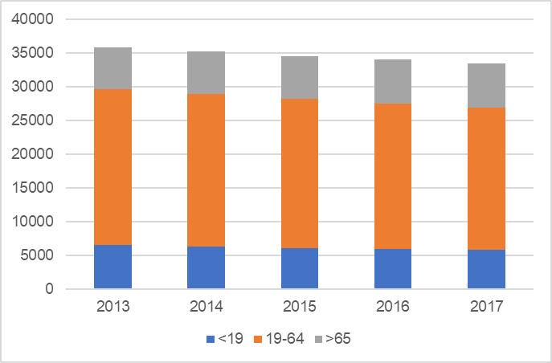
Obszar rewitalizacji charakteryzuje przede wszystkim zwiększająca się liczba osób powyżej 65 roku życia (starzenie się społeczeństwa), a także wzrastający udział tej grupy w całości populacji. W 2017 r. już 19,6% ludności miało więcej niż 65 lat. Tym samym najstarsza grupa stała się liczniejsza niż najmłodsza, która obejmowała jedynie 17,5%. W ciągu 4 lat te wartości uległy odwróceniu. Na obszarze rewitalizacji zanotowano również stały spadek liczby osób w wieku produkcyjnym.
Najwyższy wzrost liczby osób starszych zarejestrowano w jednostce Dolinka (25%, 69 osób),
a w wartościach bezwzględnych w jednostce Na Stoku (262 osoby). Grupa najmłodsza najszybciej kurczy się w jednostkach Na Stoku i Mickiewicza/Traugutta (odpowiednio 300 i 270 osób w ciągu
4 lat).
Takie zmiany prowadzą do pogłębienia negatywnych zjawisk społecznych. Usługi i przestrzeń miejska przestają być dostosowane do potrzeb użytkowników. Osoby starsze i dzieci są szczególnie narażone na wykluczenie i ubóstwo. Zmiany struktury ludności wiążą się ze zmianą zapotrzebowania na usługi publiczne, które muszą dostosować swoją ofertę dla starszej populacji. Ponadto dostosowania wymaga przestrzeń życia mieszkańców, w której pojawiają się fizyczne bariery trudne do pokonania dla osób w podeszłym wieku.
Spadek udziału dzieci i młodzieży w populacji obszaru rewitalizacji może prowadzić do pomijania tej ważnej grupy społecznej w działaniach instytucji i organizacji. Dzieci są szczególnie narażone na problemy społeczne ze względu na pełne uzależnienie od dorosłych. Wykluczenie tej grupy widać w danych dotyczących wyników w nauce, gdzie szczególnie słabe wyniki osiągają dzieci z jednostek Zawodzie i Dolinka. Działania skierowane do dzieci i młodzieży powinny przede wszystkim dotyczyć aktywności pozaszkolnej (możliwość spędzania czasu wolnego) i pomocy w problemach szkolnych. Działania służące rozwiązaniu problemu ubóstwa należy kierować również do dzieci.
Ze względu na zwiększone zasoby czasu wolnego i naturalną potrzebę socjalizacji, osoby starsze stanowią niezwykle ważny potencjał w rozwiązywaniu problemów społecznych. Angażowanie się osób starszych w życie lokalnej społeczności prowadzi nie tylko do poprawy ich własnego dobrostanu, ale także może przyczynić się do rozwoju tej społeczności.

Bezpieczeństwo publiczne
Straż Miejska w Elblągu podjęła w 2016 r. ponad 7,5 tys. interwencji, w ramach których ujawniono prawie 3 tys. wykroczeń. Interwencje podejmowane były głównie w sferze porządkowej (6,5 tys.) i drogowej (1,2 tys.). Powyższe dane dotyczą obszaru całego miasta.
Bardzo ważnym problemem na obszarze rewitalizacji jest obniżone bezpieczeństwo pieszych. W wielu miejscach obszaru, szczególnie w jednostkach Osiek i Zawodzie, brakuje chodników, przejść dla pieszych, a te istniejące są w złym stanie technicznym.
Poprawa bezpieczeństwa może być dokonana przez działania inwestycyjne w zakresie naprawy i rozbudowy sieci chodników i dróg rowerowych. Poza tym ważne jest zwiększenie bezpieczeństwa na ulicach i przejściach dla pieszych, np. poprzez doświetlenie nocne.
Ważnym problemem społecznym jest pojawiająca się przemoc w rodzinie. W 2014 r. w Elblągu zarejestrowano 1069 Niebieskich Kart. Przemoc dotykała przede wszystkim kobiet (ponad 900 przypadków), była też ściśle powiązana z problemem alkoholizmu.

Podsystem gospodarczy
Do najważniejszych problemów gospodarczych obszaru rewitalizacji w Elblągu należy silna konkurencja dla lokalnych sklepów ze strony centrów handlowych. Małe lokalne sklepy nie są w stanie przezwyciężyć konkurencji marketów i dyskontów. W odbiorze społecznym mogą być również traktowane jako nieatrakcyjne ze względu na wyższe ceny i uboższy asortyment.
W jednostce analitycznej Na Stoku znajduje się targowisko miejskie. Stan techniczny targowiska miejskiego jest niewystarczający, co obniża jego atrakcyjność dla klientów i handlujących.
W ramach rewitalizacji konieczna jest modernizacja targowiska jako ważnego punktu na handlowej mapie obszaru rewitalizacji.

Podsystem środowiskowy
Wstępne omówienie problemów środowiskowych znalazło się w analizie delimitacyjnej. Poniżej, w sposób pogłębiony, przedstawiono wybrane problemy, a także rozszerzono analizę o zagadnienie zanieczyszczeniem odpadami azbestowymi.

Hałas
Do najważniejszych problemów środowiskowych obszaru rewitalizacji należy wymienione już na etapie diagnozy delimitacyjnej zagrożenie hałasem drogowym. Obniżenie narażenia na hałas staje się jednym z najważniejszych środowiskowych wyzwań na obszarze rewitalizacji. Hałas negatywnie wpływa na wiele aspektów życia codziennego mieszkańców i w długim okresie może przyczynić się nawet do skrócenia życia. Narażenie na hałas ma również pośrednie konsekwencje, np. utrudnia właściwy odpoczynek (szczególnie hałas nocny).
Ze względu na położenie w centrum miasta szczególne znaczenie w tym kontekście ma systematycznie prowadzona modernizacja sieci drogowej i tramwajowej Elbląga. Torowisko tramwajowe niewystarczającej jakości występuje w obszarze objętym rewitalizacją w jednostce Na Stoku.

Zanieczyszczenie powietrza
Zbadanie poziomów zanieczyszczenia powietrza na poziomie obszaru rewitalizacji jest trudne ze względu na brak szczegółowego monitoringu w tym zakresie. Jednak zasięg sieci ciepłowniczej i wiek zabudowy (omówione w dalszej części) wskazują, że przynamniej dla najstarszych obiektów istnieje duże prawdopodobieństwo zwiększonej niskiej emisji.
Niskie emisje, przede wszystkim wynikające ze stosowania niewłaściwych źródeł ciepła (np. spalanie śmieci) oraz dużego ruchu samochodowego, prowadzą do znacznych, negatywnych konsekwencji zdrowotnych, szczególnie dla grup narażonych: osób starszych i dzieci. Niskie emisje wiążą się nie tylko z przestarzałymi systemami grzewczymi, ale także z nieodpowiednią wydajnością energetyczną budynków (brak ocieplenia), w tym budynków publicznych. Dlatego na obszarze rewitalizacji istnieje potrzeba wymiany przestarzałych urządzeń grzewczych, włączania istniejącej zabudowy do sieci miejskiej centralnego ogrzewania i modernizacji energetycznej budynków.

Azbest
Zgodnie z danymi Programu Oczyszczania Kraju z Azbestu na lata 2009-2032 na obszarze rewitalizacji w Elblągu istnieje zabudowa z użyciem azbestu (prawie 2500 kg). Azbest jako substancja zagrażająca zdrowiu mieszkańców, powinien być usunięty w sposób niezagrażający otoczeniu. Największa ilość tej szkodliwej substancji znajduje się w jednostce Mickiewicza/Traugutta (ponad 1700 kg).

Podsystem przestrzenno-funkcjonalny
Analiza przestrzenno-funkcjonalna składa się z omówienia szerokiego zakresu zjawisk negatywnych, od jakości przestrzeni miasta do dostępności usług publicznych. Część analizy została już przeprowadzona w ramach delimitacji obszaru rewitalizacji.

Jakość przestrzeni
Ze względu na charakterystyczne położenie i bogatą historię Elbląg posiada specyficzną strukturę przestrzenną. W obszarze rewitalizacji stara zabudowa, w dużej mierze przedwojenna, przeplata się z nowszymi obiektami, szczególnie osiedlami domów wielorodzinnych. Taka struktura stwarza dodatkowe wyzwania dla zarządców przestrzeni. Obszar rewitalizacji prawie w całości pokrywają obowiązujące plany miejscowe.
Negatywny wpływ na jakość przestrzeni mają przypadkowo zagospodarowane przestrzenie półprywatne: podwórka i tereny osiedlowe. Te powierzchnie, szczególnie w sąsiedztwie starszej zabudowy w jednostkach Osiek, Mickiewicza/Traugutta i Zawodzie, wykorzystywane są jako nieutwardzone parkingi. Wyklucza to inne formy użytkowania, prowadzi do degradacji przestrzeni (np. rozjeżdżona zieleń) czy zmniejsza jakość życia mieszkańców. Przestrzenie półpubliczne, poza uporządkowanym parkowaniem, powinny spełniać podstawowe potrzeby, np. być miejscem odpoczynku, aktywności wspólnot mieszkańców, miejscem zabaw dla dzieci.

Jednocześnie należy zauważyć, że przestrzenie półprywatne mają duży potencjał zwiększający jakość życia mieszkańców. Gdy są dobrze zagospodarowane, mogą spełniać wiele podstawowych potrzeb, szczególnie osób narażonych na wykluczenie przestrzenne, np. niepełnosprawnych, starszych czy dzieci.
Obszar rewitalizacji obejmuje kilka ważnych punktów w sieci przestrzeni publicznych Elbląga. Należy tu wymienić place: Jagiellończyka, Konstytucji czy plac przed dworcem kolejowym. Niska jakość przestrzeni publicznej szczególnie widoczna jest w wypadku placu Konstytucji, którego potencjał i przestrzeń pozostają niewykorzystane.
Wymienione przestrzenie stanowią jedne z najważniejszych przestrzeni publicznych w mieście, dlatego ich właściwe zagospodarowanie będzie służyć nie tylko poprawie jakości przestrzeni w obszarze rewitalizacji, ale również pozytywnie wpłynie na odbiór całego miasta przez mieszkańców i turystów.
Obszar rewitalizacji podzielony jest wyraźnymi barierami przestrzennymi, które ograniczają mobilność mieszkańców, szczególnie tych niekorzystających z samochodów osobowych. Do najważniejszych barier naturalnych należy zaliczyć rzekę Elbląg i fosę, które oddzielają Zawodzie od reszty miasta. Poza tym ważną przeszkodą przestrzenną jest ciąg al. Wyszyńskiego, Tysiąclecia i Grunwaldzkiej, które dla osób poruszających się pieszo i o ograniczonej mobilności stanowią znaczną barierę.
Bariery przestrzenne mogą być usuwane lub niwelowane np. poprzez rozbudowę sieci chodników i przejść dla pieszych. Równie ważne jest wzmocnienie siatki drogowej miasta, szczególnie w punktach przecinania się ruchliwych dróg i linii kolejowych.

Zieleń i tereny rekreacyjne
Tereny zielone i tereny przeznaczone do rekreacji zyskują znaczenie jako ważne dla mieszkańców. Tereny sportowe i rekreacyjne, np. parki miejskie, pływalnie, place zabaw spełniają wiele potrzeb lokalnej społeczności, pełnią również funkcje środowiskowe i przyczyniają się do polepszenia jakości powietrza i wody. Niestety, na obszarze rewitalizacji występują zdegradowane tereny rekreacyjne. Należy tu wymienić ciąg parków wzdłuż rzeki Kumieli (jednostka Dolinka), gdzie problemem jest przede wszystkim niewystarczające w stosunku do potrzeb mieszkańców wyposażenie sportowo-rekreacyjne znajdujących się tam obiektów. Park Dolinka z infrastrukturą sportową służy nie tylko obszarowi rewitalizacji, ale wszystkim mieszkańcom miasta. Ponadto zdegradowane są też tereny zielone nad fosą w jednostce Zawodzie, które nie spełniają właściwie obecnie żadnych funkcji społecznych.
W ramach procesu modernizacji należy dostosować istniejące obiekty sportowe do współczesnych standardów oraz uzupełnić ofertę o nowe atrakcje. Zwiększenie oferty rekreacyjnej powinno służyć różnym grupom społecznym, w tym osobom wykluczonym, np. starszym i dzieciom.
Centralne położenie jednostki Dolinka i zlokalizowanych tam obiektów sportowych wpływa na dostępność tych usług nie tylko dla obszaru rewitalizacji, ale dla całego miasta.

W jednostkach Zawodzie, Mickiewicza/Traugutta (część południowa) i Osiek stwierdzono znaczną degradację zieleni ulicznej. Niewielka liczba drzew i krzewów zmniejsza jakość wizualną przestrzeni miejskiej oraz ogranicza pozytywny wpływ roślinności, np. ograniczanie negatywnych skutków miejskiej wyspy ciepła i poprawę jakości powietrza. Roślinność przyuliczną niszczy przede wszystkim niewłaściwe parkowanie samochodów osobowych.
Jakość zieleni przyulicznej i zieleni w przestrzeniach półprywatnych powinna być poprawiona, by przywrócić naturalne funkcje takich terenów. Nasadzenia i prace porządkowe mogą być prowadzone przez samych mieszkańców, co przyczynia się do budowania więzów sąsiedzkich i zwiększenia szacunku do wspólnie osiągniętych efektów.

Transport rowerowy
W Elblągu istnieje rozbudowana sieć ciągów pieszo-rowerowych, a także sieć stojaków umożliwiająca bezpieczne zostawienie roweru. Niestety, sieć właściwie nie obejmuje fragmentów obszaru rewitalizacji: Zawodzie i Osiek. Niewystarczająca infrastruktura rowerowa zniechęca wielu potencjalnych użytkowników do korzystania z tej formy transportu. Elbląg nie posiada również systemu roweru miejskiego. Rozbudowa infrastruktury rowerowej może przyczynić się do poprawy wielu aspektów życia, np. dywersyfikacji rodzajów transportu, jakości powietrza i zdrowia mieszkańców.

Dostęp do usług publicznych
W części delimitacyjnej opracowania wskazano, że obszar rewitalizacji charakteryzuje utrudniony dostęp do najważniejszych usług publicznych. Do wskazanej wyżej słabej dostępności szkół, przedszkoli i przychodni zdrowia (dotyczy to w szczególności jednostki Zawodzie, w mniejszym stopniu także jednostek Dolinka i Osiek), należy również dodać niską dostępność terenów zielonych i rekreacyjnych o wysokiej jakości (ponownie Osiek, Zawodzie).
Ograniczenia w dostępie do przedszkoli i żłobków (w Elblągu działają 3 takie żłobki, żaden z nich nie znajduje się na obszarze rewitalizacji) stawia w trudnej sytuacji przede wszystkim rodziców samotnie wychowujących dzieci, a także same dzieci, których start w procesie edukacji jest utrudniony. Dlatego dla obszaru rewitalizacji powinno się dążyć do zwiększenia liczby dzieci, które mogą korzystać z obiektów szkolnych i przedszkolnych przy jednoczesnej dbałości o wysoką jakość nauczania i komfort dzieci i młodzieży. Poza tym oferta edukacyjna powinna być rozszerzona o działania i aktywności, które będą angażować dzieci i młodzież z obszaru rewitalizacji.
Ograniczona dostępność terenów zielonych i rekreacyjnych o wysokiej jakości odnosi się do jednostek Osiek i Zawodzie, a w mniejszym stopniu do pozostałych części obszaru rewitalizacji. Rozwiązaniem tego problemu, jak wskazano wcześniej, powinna być poprawa usług sportowo-rekreacyjnych w mieście. Duże znaczenie ma wykorzystanie już istniejących, a zdegradowanych terenów zielonych w jednostce Dolinka (Park Dolinka) i przywrócenie im optymalnych funkcji i jakości usług. Ponadto jako wymagające interwencji należy wskazać obiekty sportowe zlokalizowane w jednostce Na Stoku, np. lodowisko przy ul. Karowej.

Podsystem techniczny

Stan zabudowy
Ze względu na skomplikowaną historię, Elbląg jest właściwie pozbawiony historycznej tkanki miejskiej w centrum, natomiast dzielnice ościenne, w tym wszystkie jednostki analityczne, które znalazły się w obszarze rewitalizacji, charakteryzują się dużym udziałem starej zabudowy, często przedwojennej. Obiekty wybudowane przed 1960 r. stanowią aż 47% budynków Zawodzia i 34% zabudowy jednostki Osiek. Istniejąca stara zabudowa wymaga dużych nakładów inwestycyjnych w celu przywrócenia jej do współczesnych standardów użytkowania. Zagadnienie wieku zabudowy wiąże się nierozerwalnie z kwestią podłączenia do mediów, szczególnie sieci centralnego ogrzewania. Duża część najstarszych budynków miasta korzysta z indywidualnych źródeł ciepła, które negatywnie wpływają na jakość powietrza, a czasem przez swą niską efektywność przyczyniają się do nasilenia zjawiska ubóstwa energetycznego.

Miejski zasób nieruchomości
W imieniu gminy, miejskim zasobem nieruchomości administruje Zarząd Budynków Komunalnych w Elblągu. Na obszarze rewitalizacji znajduje się 90 budynków komunalnych mieszczących łącznie 758 lokali mieszkalnych. Najwięcej budynków (31, 232 lokale) znajduje się w jednostce Mickiewicza/ Traugutta.
Część obiektów komunalnych charakteryzuje niewystarczający stan techniczny. Na obszarze łącznie znajduje się 6 obiektów w złym stanie, 16 w niezadowalającym i 64 w średnim. Znaczna część tych budynków to obiekty stare, często zabytkowe, wymagające dostosowania do współczesnych standardów mieszkalnictwa.

Sieć drogowa
Obszar rewitalizacji, ze względu na niekorzystne, odizolowane położenie względem innych części miasta (przede wszystkim Osiek, Zawodzie), wymaga rozbudowy i przebudowy układu drogowego.
Na obszarze rewitalizacji wiele ulic charakteryzuje zniszczona nawierzchnia i niskie bezpieczeństwo pieszych, np. na skrzyżowaniach. Należy tu wymienić przede wszystkim: al. Grunwaldzką, ul. Lotniczą, Grochowską, Żuławską, T. Kościuszki, ulice osiedla Sadyba (Dolinka), ul. Związku Jaszczurczego i Wyspiańskiego. Przebudowy wymagają też skrzyżowania al. Grunwaldzkiej z ul. Mickiewicza.
Przewidywane działania powinny poprawić bezpieczeństwo, a także wygodę korzystania z ulic, nie tylko kierowców, ale przede wszystkim niechronionych użytkowników, tj. pieszych i rowerzystów. Ponadto niezbędna jest również naprawa nawierzchni i modernizacja organizacji ruchu.

Od wizji do przedsięwzięć

Wizja stanu po przeprowadzeniu rewitalizacji
Po realizacji programu rewitalizacji do końca 2023 r. obszar rewitalizacji stanie się atrakcyjną przestrzenią zarówno dla mieszkańców jak i innych użytkowników. Wyraźnie poprawi się zakres i jakość usług publicznych, w tym możliwości spędzania czasu wolnego i rekreacji. Nowe obiekty usługowe będą służyć mieszkańcom obszaru i całego miasta.
Dzięki poprawie jakości przestrzeni i zakresu usług obszar rewitalizacji będzie atrakcyjnym miejscem zamieszkania nie tylko dla dotychczasowych mieszkańców, ale również dla nowych obywateli, w tym osób, które dopiero zdecydują się na zamieszkanie w Elblągu. Zahamowana zostanie tym samym negatywna tendencja odpływu mieszkańców. Ten proces będą wspierać działania poprawiające jakość mieszkań na obszarze rewitalizacji.
Działania przewidziane w programie przyczynią się do zmniejszenia wykluczenia społecznego i poprawią sytuację grup najbardziej na to wykluczenie narażonych. Poszczególne grupy społeczne będą ze sobą lepiej zintegrowane, a oferta usługowa i aktywizacyjna skierowana do tych grup będzie szeroka i odpowiadająca na indywidualne potrzeby. Zmiany w obszarze rewitalizacji pozwolą na poprawę jakości życia i perspektyw społecznych oraz zawodowych wszystkich mieszkańców.

Cele rewitalizacji
Cele LPR Elbląga wynikają z pogłębionej diagnozy obszaru rewitalizacji, odpowiadają na najważniejsze jego potrzeby i ukierunkowane są na dążenie do rozwiązania w jak najbardziej efektywny sposób problemów i niwelowania negatywnych zjawisk na tym obszarze. Jednocześnie cele programu bazują na zidentyfikowanych i wskazanych w diagnozie potencjałach rozwojowych obszaru rewitalizacji.
Strategicznym celem LPR Elbląga 2020+ jest:
Uczynienie z obszaru rewitalizacji w Elblągu miejsca wysokiej jakości życia, zapewniającego optymalne warunki rozwoju i równe szanse dla wszystkich mieszkańców i grup społecznych
Strategiczny cel LPR odpowiada na jedno z głównych wyzwań rozwojowych Elbląga, a zwłaszcza jego obszaru rewitalizacji, którym jest potrzeba zmniejszania odpływu aktywnych mieszkańców przy jednoczesnym podniesieniu najszerzej pojętej atrakcyjności tego obszaru dla nowych mieszkańców i użytkowników. Oznacza to dążenie w wielu sferach do uczynienia z niego najwyższej jakości miejsca zamieszkania, inwestowania, prowadzenia działalności gospodarczej, społecznej i rozwoju osobistego; równocześnie oznacza to kompleksowe, spójne działania na rzecz zmniejszania nierówności, włączenie społeczne i szczególną troskę o grupy zagrożone wykluczeniem.
W poniższym opisie celów programu kolorem czerwonym zaznaczono kierunki działań, w ramach których uporządkowano przedsięwzięcia rewitalizacyjne.
Cele szczegółowe programu rewitalizacji to:
- Wysoka jakość i szeroka paleta usług publicznych jako czynnik rozwoju społecznego na obszarze rewitalizacji

- Włączenie społeczne i zwiększanie szans rozwojowych wszystkich mieszkańców obszaru rewitalizacji, w tym zwłaszcza grup defaworyzowanych

- Przyjazna, bezpieczna i atrakcyjna przestrzeń obszaru rewitalizacji

Cel szczegółowy 1 – „Wysoka jakość i szeroka paleta usług publicznych jako czynnik rozwoju społecznego na obszarze rewitalizacji” dotyczy różnorodnych, spójnych działań w sferze usług i dóbr publicznych wpływających na jakość życia i zwiększających szanse rozwojowe mieszkańców obszaru rewitalizacji. Będzie on osiągany poprzez rozbudowę obiektów i bazy świadczenia usług publicznych, a także poprzez rozwijanie palety usług nowoczesnych, efektywnych i adekwatnych do potrzeb mieszkańców. Do usług tych należą: usługi związane z edukacją przedszkolną i szkolną (w tym rozwijanie potencjału szkół w zakresie przygotowywania wyspecjalizowanych kadr nowoczesnej gospodarki), usługi związane z kompleksowym wsparciem rodzin, szczególnie zagrożonych wykluczeniem społecznym, usługi sportowe i rekreacyjne, usługi dla seniorów.
Cel szczegółowy 2 – „Włączenie społeczne i zwiększanie szans rozwojowych wszystkich mieszkańców obszaru rewitalizacji, w tym zwłaszcza grup defaworyzowanych” osiągany będzie głownie przez aktywizację osób i grup wykluczonych społecznie lub takim wykluczeniem zagrożonych: dzieci i młodzież, osoby długotrwale bezrobotne, rodziny z dysfunkcjami, seniorzy i in. W ramach dążenia do włączenia społecznego i wyrównywania szans rozwojowych, prowadzone będą także działania dotyczące poprawy jakości zamieszkania na obszarze rewitalizacji. Ważny aspekt celu drugiego stanowić będą również działania dotyczące przywracania na rynek pracy bezrobotnych, szczególnie tych, którzy mają szczególne problemy w tym zakresie.
Cel szczegółowy 3 – „Przyjazna, bezpieczna i atrakcyjna przestrzeń obszaru rewitalizacji” osiągany będzie przez przedsięwzięcia służące poprawie jakości przestrzeni publicznych i półpublicznych na obszarze rewitalizacji – ciągi komunikacyjne, zieleń miejska, podwórka, w tym również w powiązaniu z nieodłącznym elementem tego typu działań będzie poprawa bezpieczeństwa. Ponadto istotne będą działania ukierunkowane na modernizację, zmianę lub przywracanie funkcji wybranych obiektów, takich jak tereny rekreacyjne czy miejskie targowisko.
Tabela 7 - Cele i kierunki działań
Cele | Kierunki działań
C1 – Wysoka jakość i szeroka paleta usług publicznych jako czynnik rozwoju społecznego na obszarze rewitalizacji | - K1 – rozbudowa obiektów i bazy świadczenia usług publicznych  - K2 – rozwijanie palety usług nowoczesnych, efektywnych i adekwatnych do potrzeb mieszkańców
C2 – Włączenie społeczne i zwiększanie szans rozwojowych wszystkich mieszkańców obszaru rewitalizacji, w tym zwłaszcza grup defaworyzowanych | - K3 – aktywizacja osób i grup wykluczonych społecznie  - K4 – poprawa jakości zamieszkania  - K5 – przywracanie na rynek pracy bezrobotnych
C3 – Przyjazna, bezpieczna i atrakcyjna przestrzeń obszaru rewitalizacji | - K6 – poprawa jakości przestrzeni publicznych i półpublicznych  - K7 – poprawa bezpieczeństwa  - K8 – modernizacja, zmiana lub przywracanie funkcji wybranych obiektów

Polityki przekrojowe

Polityka społeczna
Zmiana społeczna to najważniejsze zadanie postawione przed procesem rewitalizacji. Zmiany społeczne mogą następować tylko przy wspólnym działaniu wielu podmiotów i koncentracji ich aktywności na konkretnych zadaniach. Program rewitalizacji ma służyć jako narzędzie koordynacji polityki społecznej na obszarze rewitalizacji, stąd zawiera szereg działań o społecznym charakterze, które wzajemnie na siebie wpływają, a ich realizacja powinna przysłużyć się mieszkańcom obszaru.
Poza tym program zawiera przedsięwzięcia, które choć nie są typowo społeczne, służą spełnianiu oczekiwań i potrzeb lokalnej społeczności i przyczyniają się do fizycznej poprawy jakości życia. Należą do nich przedsięwzięcia infrastrukturalne, które poprawiają jakość usług publicznych, np. dostęp do terenów rekreacyjnych.
Polityka społeczna w rewitalizacji koncentruje się przede wszystkim na zidentyfikowanych grupach, które najbardziej potrzebują wsparcia. Zaliczają się do nich: rodziny wychowujące dzieci i młodzież (w tym szczególnie samotni rodzice), osoby starsze, osoby zagrożone wykluczeniem oraz osoby bezrobotne i zagrożone ubóstwem z innych przyczyn. Uwzględniając potrzeby tych grup polityka społeczna na obszarze rewitalizacji będzie:
- Włączająca – poprzez angażowanie mieszkańców i grup wykluczonych w działania rewitalizacyjne
- Zintegrowana – poprzez wykorzystywanie wszystkich możliwych zasobów instytucjonalnych i finansowych, a także poprzez koordynację działań tych podmiotów i wzajemne uwzględnianie tych działań
- Kompleksowa – poprzez skierowanie różnego rodzaju działań do zainteresowanych osób i dostosowanie oferty do indywidualnych odbiorców pomocy

Polityka mieszkaniowa
Jak zapisano w Wieloletnim programie gospodarowania mieszkaniowym zasobem Miasta Elbląga na lata 2012-2020 mieszkalnictwo w Elblągu wymaga przede wszystkim działań remontowo-modernizacyjnych. Stan zabudowy mieszkaniowej, przede wszystkim w zasobie publicznym, będzie poprawiany przez bieżące działania remontowe. Ponadto program pozostawia perspektywę zaangażowania podmiotów prywatnych w proces poprawy sytuacji mieszkaniowej mieszkańców.
Dodatkowo program rewitalizacji przewiduje działania, które bezpośrednio będą wpływać na najbliższe otoczenie mieszkaniowe. Do nich należą modernizacje przestrzeni publicznych i półprywatnych – podwórek kamienic i osiedli.

Polityka przestrzenna
Rewitalizacja następuje w konkretnej przestrzeni. Odniesienie przestrzenne powstało na pierwszym etapie prac, w diagnozie wyznaczającej obszar rewitalizacji. Natomiast na poziomie realizacji programu, poza zapewnieniem koncentracji przestrzennej przez działania na obszarze rewitalizacji, podjęte zostaną działania przestrzenne rozwiązujące najważniejsze zagadnienia wpływające przede wszystkim na społeczny aspekt rewitalizacji. Należą do nich:
- Poprawa jakości przestrzeni publicznych i półpublicznych
- Poprawa jakości terenów zielonych i rekreacyjnych
- Poprawa dostępności przestrzennej obszaru rewitalizacji, zarówno pod kątem transportu zmotoryzowanego, jak również pieszych i rowerzystów
Bardzo ważnym elementem polityki przestrzennej w rewitalizacji jest dowartościowanie terenów zielonych i rekreacyjnych. Obszar rewitalizacji spełnia w tej sferze duże znaczenie dla całego miasta, dlatego zmiany będą prowadzić do poprawy jakości życia wykraczającej poza granice wyznaczonego obszaru.

Zestawienie przedsięwzięć
Przedsięwzięcia rewitalizacyjne zostały pogrupowane w dwóch kategoriach. Pierwsza, w której projekty oznaczone są numerami, zawiera zestawienie podstawowych przedsięwzięć, które mają kluczowe znaczenie dla procesu. Te podstawowe przedsięwzięcia zostały szczegółowo opisane co do zakresu, kosztów i grup docelowych. Finansowanie części z tych projektów nie jest jeszcze zapewnione, dlatego ramy finansowe zostały określone orientacyjnie.
Dwa przedsięwzięcia podstawowe (Klasztor, Dom Zacheusza) będą realizowane poza obszarem rewitalizacji, jednak w jego najbliższym sąsiedztwie. Wszystkie te przedsięwzięcia mają duże znaczenie dla realizacji zmiany społecznej w rewitalizacji – w ich ramach zostaną utworzone nowe przestrzenie przeznaczone na działania społeczne. Ponadto w ramach tych przedsięwzięć przewidziano komponent społeczny, kierowany do wykluczonych mieszkańców obszaru rewitalizacji (choć również do innych mieszkańców). Wybór lokalizacji poza obszarem rewitalizacji podyktowany jest istnieniem odpowiednich obiektów, które wymagają jedynie tańszej modernizacji i adaptacji – unika się w ten sposób budowy nowych budynków przy jednoczesnym zaniedbaniu starych.
W drugiej kategorii znalazły się charakterystyki uzupełniających przedsięwzięć, których doprecyzowanie na etapie przygotowania programu jest niemożliwe. Zdefiniowanie ogólnych ram dla przedsięwzięć uzupełniających umożliwi w przyszłości włączenie do zakresu programu działań, które będą przyczyniały się do osiągnięcia celów programu, a zostaną sformułowane w trakcie jego realizacji (np. przez podmioty, które dopiero wówczas włączą się w realizację programu).

Przedsięwzięcia podstawowe
Nr projektu | 1
Tytuł projektu | Rewitalizacja kąpieliska miejskiego w Elblągu – Europark etap I
Cel i kierunki | C1, K1, ale również K2, K8
Lokalizacja | Dolinka, ul. Spacerowa
Podmiot odpowiedzialny | Gmina Miasto Elbląg
Grupy docelowe | mieszkańcy obszaru rewitalizacji, mieszkańcy miasta
Opis przedsięwzięcia | Projekt polega na przebudowie istniejącego (obecnie zdegradowanego i nieczynnego) obiektu otwartego kąpieliska miejskiego. Przewidziano rewitalizację zdegradowanej przestrzeni poprzez utworzenie publicznego, otwartego basenu miejskiego ze zjeżdżalniami, który pełnić będzie funkcje rekreacyjne, wypoczynkowe i sportowe.  Inwestycja zlokalizowana jest na terenie niecki północnej istniejącego zdegradowanego obiektu. Zakres rzeczowy projektu obejmuje:  - wykonanie niezbędnych rozbiórek istniejących nawierzchni oraz istniejącej niecki starego kąpieliska;  - wykonanie niecek basenów rekreacyjnych wraz z niezbędną infrastrukturą i małą architekturą w miejscu nieużytkowanej niecki przewidzianej do rozbiórki. Zaprojektowano nieckę ze strefami rekreacji i strefą torów pływackich, nieckę rekreacyjną z atrakcjami basenowymi, brodzik dla dzieci w formie wodnego placu, zjeżdżalnie;  - budowę dwóch dwukondygnacyjnych budynków na zaplecze technologiczne i sanitarne oraz taras i usługi małej gastronomii;  - wykonanie boisk sportowych, placu zabaw dla dzieci, plaży;  - rozbudowę istniejących parkingów o kolejne miejsca parkingowe.  Projekt realizuje priorytet inwestycyjny: wspieranie rewitalizacji fizycznej, gospodarczej i społecznej ubogich społeczności na obszarach miejskich i wiejskich; cel szczegółowy: Lepsza jakość życia społeczności zamieszkujących obszary problemowe.
Szacowana wartość projektu | 45 000 000 zł  Dofinansowanie: 85%
Źródła finansowania | Regionalny Program Operacyjny Województwa Warmińsko-Mazurskiego na lata 2014-2020  Oś priorytetowa 8: Obszary wymagające rewitalizacji  Działanie 8.2 Rewitalizacja miejskiego obszaru funkcjonalnego Elbląga – ZIT bis
Prognozowane rezultaty | Poprawa dostępności i jakości usług publicznych – obiektów sportowych
Sposób oceny (zmierzenia) efektów realizacji projektu | Przebudowany obiekt nieczynnego zdegradowanego kąpieliska  Liczba osób korzystających ze zrewitalizowanego obiektu publicznego na obszarach miejskich

Nr projektu | 2
Tytuł projektu | ATAKUJEMY i eliminujemy bariery niepełnosprawności
Cel i kierunki | C2, K3 oraz K5
Lokalizacja | Cały obszar rewitalizacji
Podmiot odpowiedzialny | Integracyjny Klub Sportowy "ATAK"
Grupy docelowe | Osoby niepełnosprawne zagrożone wykluczeniem  Grupą docelową jest 20 osób niepełnosprawnych (11 kobiet,  9 mężczyzn) w wieku 15-64 lat w podziale na niepełnosprawnych w stopniu znacznym: 6 osób (3K,3M), umiarkowanym: 8 osób (4K,4M), lekkim 6 osób (4K,2M), w tym 6 bezrobotnych.
Opis przedsięwzięcia | Projekt ma na celu pomoc osobom niepełnosprawnym w podjęciu/ powrocie do aktywnego życia społeczno-zawodowego. Projekt zakłada wykorzystanie instrumentów aktywnej integracji o charakterze społecznym, zawodowym i edukacyjnym, m.in. wsparcie psychologa, wsparcie doradcze do zaplanowania indywidualnej ścieżki reintegracji, kursy i szkolenia oraz praktykę zawodową oraz doposażenie praktyk/ stanowisk pracy. Projekt wykorzystuje model aktywizacji społecznej osób zagrożonych wykluczeniem społecznym PIW EQUAL i jest uzupełnieniem działań wynikających z potrzeb i możliwości zweryfikowanych podczas dodatkowych wywiadów prowadzonych w środowisku osób niepełnosprawnych (dane własne 2016). Realizacja projektu przeciwdziała wykluczeniu społecznemu osób niepełnosprawnych.
Wartość projektu | 345 000 zł  Dofinansowanie: 322 000 zł (93,3%)
Źródła finansowania | Regionalny Program Operacyjny Województwa Warmińsko-Mazurskiego na lata 2014-2020  Oś priorytetowa 11: Włączenie społeczne  Działanie 11.1: Aktywne włączenie, w tym z myślą o promowaniu równych szans oraz aktywnego uczestnictwa i zwiększaniu szans na zatrudnienie  Poddziałanie 11.1.1 Aktywizacja społeczna i zawodowa osób wykluczonych oraz zagrożonych wykluczeniem społecznym
Prognozowane rezultaty | Wzmocnienie kompetencji społecznych 20 osób niepełnosprawnych  Powyższe wskaźniki dotyczą osób, które w ramach organizowanych w projekcie szkoleń/kursów i praktyk zawodowych uzyskały kwalifikacje i zdobyły doświadczenie zawodowe m.in. dla specjalności: ratownik wodny (3 os.); trener/instruktor pływania: (3 os.) trener/instruktor siatkówki: (3 os.) oraz w innych specjalnościach.  Uzyskane umiejętności zostaną wykorzystane w kompleksie rekreacyjnym Dolinka (m.in. na odkrytym kąpielisku).
Sposób oceny (zmierzenia) efektów realizacji projektu | Indywidualne Ścieżki Rozwoju, egzamin praktyczny, dzienniki opieki, zaświadczenia/ certyfikaty; dokumenty potwierdzające zatrudnienie uczestników projektu

Nr projektu | 3
Tytuł projektu | Rewitalizacja Parku Dolinka
Cel i kierunki | C3, K6
Lokalizacja | Dolinka. Teren pomiędzy ulicami Górnośląską i Spacerową
Podmiot odpowiedzialny | Gmina Miasto Elbląg
Grupy docelowe | Mieszkańcy obszaru rewitalizacji, mieszkańcy miasta, turyści
Opis przedsięwzięcia | Projekt modernizacji Parku Dolinka dotyczy terenów zielonych położonych między ulicami Górnośląską i Spacerową. Projekt planowany do realizacji wspólnie z partnerem z Obwodu Kaliningradzkiego. Projekt dotyczyć będzie modernizacji parków (Park Aschmanna w Kaliningradzie i Park Dolinka w Elblągu) z uwzględnieniem funkcji rekreacyjno-wypoczynkowej. Projekt zagospodarowania Parku Dolinka zakłada utworzenie miejsca rekreacji i wypoczynku dla dzieci w podziale na grupy wiekowe oraz dla użytkowników dorosłych.  Projekt zakłada stworzenie stref funkcjonalnych, w których znajdą się m.in: urządzenia sportowo-rekreacyjne podzielone wg grup wiekowych użytkowników, w tym strefa seniora - miejsca wypoczynku i rekreacji dedykowanego osobom starszym - mała gastronomia, nowe alejki, nasadzenia, elementy małej architektury. W projekcie zaplanowano komponent miękki: działania komplementarne (10% wartości projektu).
Szacowana wartość projektu | 5 500 000 zł  Dofinansowanie: 90%
Źródła finansowania | Program Współpracy Transgranicznej Polska - Rosja 2014 - 2020
Prognozowane rezultaty | W połączeniu z planowanym do rewitalizacji kąpieliskiem miejskim powstanie kilkunastohektarowa, nowoczesna przestrzeń rekreacji i wypoczynku
Sposób oceny (zmierzenia) efektów realizacji projektu | Zrewitalizowana przestrzeń publiczna miejskiego parku
Nr projektu | 4
Tytuł projektu | Rewitalizacja obiektów Klasztoru OO Franciszkanów w Elblągu wraz z utworzeniem Izby Pamięci o. Klimuszki oraz przystosowaniem obiektu na działania społeczne i turystyczne
Cel i kierunki | C1, K1, ale również K8
Lokalizacja | ul. Obrońców Pokoju 10. Przy granicy obszaru rewitalizacji – Na Stoku
Podmiot odpowiedzialny | Klasztor OO Franciszkanów ul. Obrońców Pokoju Elbląg  Partner: Stowarzyszenie Inicjatorów Społecznych „Przyjazny Krąg”  ul. Płk. Dąbka 79 (organizacja pozarządowa)
Grupy docelowe | Mieszkańcy obszaru rewitalizacji, mieszkańcy miasta
Opis przedsięwzięcia | Projekt dotyczy rewitalizacji 4 obiektów zabytkowych, składających się na teren klasztoru wraz z zagospodarowaniem terenu. Kościół św. Pawła z końca XIX w. stanowi jeden z najcenniejszych obiektów zabytkowych Elbląga.  W ramach projektu przewiduje się: rewitalizację zabytkowego kościoła oraz 3 zabytkowych obiektów klasztoru poprzez prace badawcze, wzmocnienie konstrukcji, konserwację tynków oraz roboty ciesielskie, dekarskie, murarskie, termomodernizację, izolację przeciwwilogciową, wymianę stolarki itp. pod potrzeby:  - adaptacji obiektu dawnej organistówki na świetlicę środowiskową wraz z wyposażeniem niezbędnym do prowadzenia zajęć dla dzieci i młodzieży,  - utworzenia Domu Ojca Klimuszki w budynku klasztornym,  - modernizacji kaplicy cmentarnej – Izby Pamięci Ojca Klimuszki.  W ramach projektu utworzone zostanie Herbarium jako koszt niekwalifikowany.  Rolą partnera będzie przygotowanie programu wykorzystania pomieszczeń przeznaczonych na świetlicę środowiskową, wyposażenie ich oraz uzyskanie dofinansowania dla komplementarnego projektu miękkiego w ramach osi 11 RPO WiM 2014-2020.
Szacowana wartość projektu | 3 000 000 zł  Dofinansowanie: 2 540 000 zł
Źródła finansowania | Regionalny Program Operacyjny Województwa Warmińsko-Mazurskiego na lata 2014-2020  Oś priorytetowa 8 Obszary wymagające rewitalizacji  Działanie 8.2 Rewitalizacja miejskiego obszaru funkcjonalnego Elbląga – ZIT bis
Prognozowane rezultaty | - Liczba obiektów infrastruktury zlokalizowanych na zrewitalizowanych obszarach: 4 obiekty  - Uporządkowanie zdegradowanych przestrzeni publicznych  - Stworzenie produktu turystycznego  Po zakończeniu realizacji projektu Stowarzyszenie Przyjazny Krąg prowadzić będzie świetlicę środowiskową. Specjalistyczna placówka Wsparcia Dziennego Stowarzyszenia Inicjatorów Społecznych „Przyjazny Krąg” powstała na bazie dotychczasowych doświadczeń i osiągnięć istniejącej od 2005 r. Świetlicy Socjoterapeutycznej.  W świetlicy organizowane będą zajęcia terapeutyczno-wychowawcze dla dzieci celem zapobiegania wykluczeniu społecznemu i niwelowania deficytów podopiecznych oraz pedagogiczne zajęcia dla rodziców. Podopiecznymi będą dzieci ze szkół podstawowych i gimnazjów z rodzin dysfunkcyjnych, zaniedbanych wychowawczo, o niskim statusie społecznym i kulturowym, zagrożonych patologiami społecznymi, w tym alkoholizmem.  Zadaniem Placówki Wsparcia Dziennego będzie zapewnienie dzieciom opieki wychowawczej, eliminacja zaburzeń zachowania, współdziałanie z rodziną. Świetlica przy Klasztorze zapewni: opiekę po zakończeniu zajęć szkolnych, pomoc w nauce, opiekę psychologiczną, pomoc logopedyczną, udział w zajęciach socjoterapeutycznych, korekcyjno-kompensacyjnych i kulturalno-rekreacyjnych, udział w wypoczynku letnim, doraźną pomoc w sytuacjach kryzysowych, dożywianie (gorące posiłki), organizację czasu wolnego: zajęć sportowych, muzycznych, teatralnych, plastycznych oraz rozwój zainteresowań.
Sposób oceny (zmierzenia) efektów realizacji projektu | Zrewitalizowany obiekt  Liczba osób korzystających ze zrewitalizowanego obiektu
Nr projektu | 5
Tytuł projektu | Projekty szkół podnoszące kompetencje edukacyjne dzieci  i młodzieży
Cel i kierunki | C1, K1, K2
lokalizacja | Na Stoku, SP 1 ul. Daszyńskiego 1  Mickiewicza/Traugutta, SP 4 ul. Mickiewicza 41, SP 23 ul. Słoneczna 14  poza obszarem rewiatlizacji, dzieci i młodzież z obszaru Zawodzie: SP 8 ul. Szańcowa 2
Podmiot odpowiedzialny | SP 1, SP 4, SP 23, SP 8
Grupy docelowe | Dzieci i młodzież szkół podstawowych, ich rodzice/opiekunowie, nauczyciele
Opis przedsięwzięcia | „Dzisiaj nauka, jutro sukces” (realizuje SP 1 – projektem objęte są  4 ww. szkoły)  „Wychowanie przez czytanie” (SP 1)  „Przyroda łagodzi obyczaje” (SP 23)  „Zielona Europa” (SP 23)  Powyższe projekty służą podniesieniu kompetencji kluczowych uczniów  4 szkół podstawowych (SP 1, 8, 14, 23) w zakresie nauk językowych, ICT, przyrody, ochrony środowiska, historii i kultury oraz postaw  i umiejętności pożądanych na rynku pracy (innowacyjność, kreatywność, umiejętności interpersonalne, praca zespołowa). Służą także podniesieniu kompetencji zawodowych nauczycieli oraz wiedzy rodziców w zakresie prawidłowego wspomagania rozwoju dzieci.
Szacowana wartość projektu | 2 400 000 zł  Dofinansowanie: 2 300 000 zł
Źródła finansowania | Regionalny Program Operacyjny Województwa Warmińsko-Mazurskiego na lata 2014-2020, ZIT bis Elbląg  Narodowa Agencja – Fundacja Rozwoju Edukacji  PZU
Prognozowane rezultaty | Podniesienie kompetencji kluczowych uczniów  Aktywizowanie dzieci i rodziców  Wzrost kompetencji zawodowych nauczycieli  Wzrost poziomu wiedzy rodziców/opiekunów w zakresie prawidłowego wspomagania nauki i rozwoju dzieci
Sposób oceny (zmierzenia) efektów realizacji projektu | Analiza ocen, wyników konkursów, zwiększenie poziomu czytelnictwa

Nr projektu | 6
Tytuł projektu | Projekty szkół podnoszące kompetencje społeczne dzieci (szczególnie z grup defaworyzowanych)
Cel i kierunki | C2, K3
lokalizacja | Na Stoku, SP1 ul. Daszyńskiego 1  Mickiewicza/Traugutta, SP 4 ul. Mickiewicza 41, SP 23 ul. Słoneczna 14  poza obszarem rewitalizacji, dzieci i młodzież z Zawodzia – SP 8  ul. Szańcowa 2
Podmiot odpowiedzialny | SP 1, SP 4, SP 23, SP 8
Grupy docelowe | dzieci i młodzież szkół podstawowych (zwłaszcza z grup defaworyzowanych), ich rodzice/opiekunowie
Opis przedsięwzięcia | „Wychowanie do tolerancji przez tolerancję” (SP 1)  „Myślę nie, mówię nie” (SP 1)  „Wyjście z mroku” (SP 4)  „Integracja i współpraca zawsze się opłaca” (SP 8)  „Razem się bawimy, razem się uczymy” (SP 8)  Popołudniowa świetlica środowiskowa (SP 23)  Warsztaty socjoterapeutyczne, zajęcia wychowawczo-profilaktyczne rozwijające kompetencje społeczne i postawy prospołeczne, trening zastępowania agresji, nauka zachowań społecznie akceptowalnych, profilaktyka uzależnień. Zajęcia skierowane do dzieci i młodzieży  z trudnościami adaptacyjnymi i komunikacyjnymi, m.in. z grup defaworyzwoanych, w tym do dzieci uczęszczających do świetlicy socjoterapeutycznej (SP 8 – Zawodzie, SP 23 – Mickiewicza/Traugutta)
Szacowana wartość projektu | 700 000 zł  dofinansowanie: ok. 700 000 zł
Źródła finansowania | Narodowa Agencja – Fundacja Rozwoju Edukacji  Urząd Miejski w ramach Miejskiego Programu Profilaktyki  i Rozwiązywania Problemów Alkoholowych
Prognozowane rezultaty | Zmniejszenie dysproporcji w efektach kształcenia dzieci ze środowisk defaworyzowanych  Wzrost świadomości i wiedzy dzieci i młodzieży biorących udział  w projektach w zakresie: postaw prospołecznych, efektywnej współpracy w grupie, umiejętności interpersonalnych  Nabycie umiejętności radzenia sobie z sytuacjami trudnymi  Zwiększenie uczestnictwa w życiu szkoły i społeczności lokalnej  Poprawa osiągnięć i wyników uczniów defaworyzowanych  Zmniejszenie zagrożenia wykluczeniem społecznym
Sposób oceny (zmierzenia) efektów realizacji projektu | Udział dzieci i młodzieży oraz rodziców/opiekunów w warsztatach, zajęciach  Testy na rozpoczęcie i zakończenie projektu (ankiety wśród rodziców, nauczycieli, uczniów, wychowawców)  Zmniejszenie liczby zachowań niepożądanych (obserwacja, analiza wychowawcy)  Wzrost osiągnięć edukacyjnych uczniów objętych wsparciem

Nr projektu | 7
Tytuł projektu | Aktywizacja dzieci pochodzących ze społeczności romskiej
Cel i kierunki | C2, K3
Lokalizacja | Mickiewicza/Traugutta, ul. Polna 8a
Podmiot odpowiedzialny | Specjalny Ośrodek Szkolno-Wychowawczy nr 2 im. Janusza Korczaka w Elblągu
Grupy docelowe | dzieci i młodzież, w tym pochodzenia romskiego; z niepełnosprawnościami
Opis przedsięwzięcia | ABC - technologii informacyjnej i komunikacyjnej:  - Organizacja warsztatów informatycznych  - Opracowanie tematycznego foldera z wykorzystaniem technik komputerowych  Eko-Akademia Romska: twórczo i aktywnie odpoczywamy. Organizacja wyjazdu edukacyjno-wychowawczego, w tym:  - Zajęcia warsztatowe „Z kulturą romską na co dzień” – przybliżenie historii, kultury, literatury, zwyczajów Romów.  - Zajęcia warsztatowe „Ekologia i My”  - Zajęcia rekreacyjno-krajoznawcze  - Opracowanie tematyczne, dwujęzyczne (język romski i język polski) dziennika zdarzeń z pobytu na zielonej szkole  Moje Prawa: edukacyjne i artystyczne spotkania dzieci i młodzieży:  - Cykl zajęć edukacyjno-wychowawczych zwiększających wiedzę uczniów z zakresu Praw Dziecka - zajęcia warsztatowe w grupach wiekowych: przedszkole/szkoła podstawowa.  - Cykl zajęć tematycznych z zakresu historii, kultury Elbląga pn. „Poznajemy mniejszości narodowe i etniczne”.  - Organizacja miejskiego przeglądu twórczości artystycznej „Artystycznie o Prawach Dziecka” w ramach obchodów Ogólnopolskiego Dnia Praw Dziecka.
Szacowana wartość projektu | 33 000 zł
Źródła finansowania | Środki Ministerstwa Spraw Wewnętrznych i Administracji
Prognozowane rezultaty | Poszerzenie wiedzy i umiejętności w zakresie obsługi komputera z wykorzystaniem nowoczesnego oprogramowania, programów multimedialnych (programy graficzne, programy edukacyjne o różnym stopniu trudności, zdobywanie wiedzy drogą e-learningową itp.)  Promowanie u uczniów postaw aktywnych, kreatywnych, mobilnych oraz prawidłowych postaw społecznych  Zwiększenie wiedzy uczestników projektu na temat kultury, zwyczajów, tradycji romskiej mniejszości etnicznej miasta Elbląga  Integracja uczniów pochodzenia romskiego z ich rówieśnikami
Sposób oceny (zmierzenia) efektów realizacji projektu | listy uczestników, dzienniki zajęć, ankiety ewaluacyjne, testy umiejętności, opracowany folder, fotoreportaż

Nr projektu | 8
Tytuł projektu | Aktywne Zawodzie
Cel i kierunki | C2, K3
Lokalizacja | Zawodzie
Podmiot odpowiedzialny | Partnerstwo Rozwoju Społecznego Elbląga: Elbląskie Stowarzyszenie Wspierania Inicjatyw Pozarządowych ESWIP (lider), Spółdzielnia Socjalna IDEA, Elbląskie Centrum Mediacji i Aktywizacji Społecznej, Miejski Ośrodek Pomocy Społecznej.
Grupy docelowe | Osoby zagrożone wykluczeniem społecznym w wieku 16-64 lata z dzielnicy Zawodzie oraz osoby niepełnosprawne: osoby indywidualne i członkowie rodzin (60 osób: 40 kobiet i 20 mężczyzn oraz 5 osób niepełnosprawnych znajdujących się w trudnej sytuacji rodzinnej, zawodowej i społecznej).  Oferta Domu Sąsiedzkiego i animacja podwórkowa są otwarte dla wszystkich mieszkańców, zwłaszcza dzieci, młodzieży i seniorów.
Opis przedsięwzięcia | Projekt partnerski realizowany od września 2016 do sierpnia 2018 przez ESWIP – lider; Elbląskie Centrum Mediacji i Aktywizacji Społecznej, Spółdzielnię socjalną IDEA i Miejski Ośrodek Pomocy Społecznej.  Każdemu uczestnikowi projektu przypisano indywidualną ścieżkę wsparcia opierającą się na różnych rodzajach pomocy, m.in. poradnictwo specjalistyczne: prawne i mediacyjne, wsparcie asystenta rodziny, cykle edukacyjne, usługi opiekuńcze dla osób starszych i niepełnosprawnych, warsztaty rozwoju zawodowego.  W ramach projektu realizowane są następujące instrumenty wsparcia:  1. Wieloprofilowa diagnoza;  2. Wsparcie rodziny w tym: poradnictwo specjalistyczne; systemowa praca z rodziną (psycholog, osoba wspierająca rodzinę), ew. kierowanie na terapię; cykle edukacyjne, w tym Szkoła dla rodziców, warsztaty wspierające prawidłowe funkcjonowanie rodziny (podział zadań, gospodarowanie budżetem, organizowanie czasu wolnego); usługi opiekuńcze dla osób starszych i niepełnosprawnych – dla osób zależnych od uczestników projektu.  3. Centrum Animacji i Streetworkingu, w tym Dom Sąsiedzki z klubem dla młodzieży, klubem seniora oraz Aktywizacja środowiska lokalnego, zajęcia „Pasjonautyka”, zajęcia Koło Gospodyń Miejskich”, wyjazdy integracyjne dla młodzieży.  Projekt powstał w oparciu o potrzeby zgłaszane przez mieszkańców podczas rozmów indywidualnych i spotkań dotyczących rewitalizacji ich dzielnicy. Projekt służy integracji mieszkańców, jest polem do rozmów, dyskusji, warsztatów, zabaw, czyli kreatywnego spędzania wolnego czasu przez mieszkańców dzielnicy Zawodzie.  Od września 2018 r. Spółdzielnia socjalna IDEA będzie kontynuować realizację projektu partnerskiego.
Szacowana wartość projektu | 545 000 zł  Dofinansowanie 85%
Źródła finansowania | Regionalny Program Operacyjny Województwa Warmińsko Mazurskiego na lata 2014-2020  Oś priorytetowa 11: Włączenie społeczne  Działanie 11.2: Ułatwienie dostępu do przystępnych cenowo, trwałych oraz wysokiej jakości usług, w tym opieki zdrowotnej i usług socjalnych świadczonych w interesie ogólnym  Poddziałanie 11.2.3: Ułatwienie dostępu do usług społecznych, w tym integracja ze środowiskiem lokalnym
Prognozowane rezultaty | Wzrost umiejętności/kompetencji wychowawczych  Wzrost aktywności społecznej uczestników projektu  Wzrost umiejętności rozwiązywania trudności/ wzrost samooceny  Liczba miejsc świadczenia usług wspierania rodziny i pieczy zastępczej istniejących po zakończeniu projektu  Liczba osób zagrożonych ubóstwem lub wykluczeniem społecznym, która podniosła swoje kompetencje społeczno-interpersonalne  Liczba osób zagrożonych ubóstwem lub wykluczeniem społecznym, która efektywnie spędza czas wolny rozwijając swoje pasje i zainteresowania
Sposób oceny (zmierzenia) efektów realizacji projektu | Ankiety, obserwacje psychologa, osoby wspierającej rodzinę, animatora, indywidualne plany rozwoju, sprawozdania specjalistów, listy obecności, karty doradcze, oświadczenie prowadzenia Domu Sąsiedzkiego, dokumentacja zajęć, w tym fotograficzna, sprawozdania

Nr projektu | 9
Tytuł projektu | Centrum Integracji Społecznej
Cel i kierunki | C2, K3
Lokalizacja | Zawodzie, ul. Stawidłowa 3
Podmiot odpowiedzialny | Stowarzyszenie ESWIP w partnerstwie z Elbląską Radą Konsultacyjną Osób Niepełnosprawnych, Elbląskim Stowarzyszeniem Pomocy Humanitarnej im. Św. Łazarza LAZARUS, Powiatowym Urzędem Pracy i Miejskim Ośrodkiem Pomocy Społecznej w Elblągu
Grupy docelowe | 93 osoby zagrożone społecznie (z problemami społecznymi), w tym 22 osoby niepełnosprawne
Opis przedsięwzięcia | Projekt obejmuje:  - Przebudowę budynków przy ul. Stawidłowej 3 na potrzeby Centrum Integracji Społecznej  - Poprawę umiejętności zawodowych uczestników Centrum poprzez utworzenie:  - sklepu społecznego z zapleczem i sortownią (produkty do sprzedaży pozyskiwane od mieszkańców, obsługa sklepu: osoby wykluczone społecznie)  - pracowni naprawy sprzętu turystyczno-rekreacyjnego (połączona  z obsługą szlaku rowerowego Green Velo)  - pracowni biurowej z salami zajęć  - pracowni pokoi gościnnych  - pracowni rękodzieła  - warsztatu stolarskiego  - sklepu internetowego  W rezultacie udzielonego wsparcia merytorycznego i praktycznego, uczestnicy Elbląskiego CIS podniosą swoją aktywność zawodową, co znacznie zwiększy ich szansę na zdobycie zatrudnienia na rynku pracy. Uczestnicy zyskają cenne umiejętności społeczne, jak umiejętność budowania więzi społecznych, pewność siebie, podniosą swoje kompetencje komunikacyjne i interpersonalne.
Szacowana wartość projektu | 3 500 000 zł  Dofinansowanie 2 900 000 zł
Źródła finansowania | Regionalny Program Operacyjny Województwa Warmińsko-Mazurskiego na lata 2014-2020  Środki własne Stowarzyszenia
Prognozowane rezultaty | Poprawa warunków lokalowych Centrum Integracji Społecznej.  Zwiększenie możliwości pomocy społecznej w ramach Centrum
Sposób oceny (zmierzenia) efektów realizacji projektu | Przebudowany obiekt na potrzeby CIS  Liczba osób uczestniczących w działaniach Centrum

Nr projektu | 10
Tytuł projektu | Przebudowa i modernizacja istniejącego Młodzieżowego Ośrodka Terapeutycznego KARAN „Dom Zacheusza” w Elblągu
Cel i kierunki | C2, K3, ale również K1 i K8
Lokalizacja | Poza obszarem rewitalizacji – przy jednostce Dolinka, ul. Królewiecka 197
Podmiot odpowiedzialny | Gmina Miasto Elbląg
Grupy docelowe | mieszkańcy miasta
Opis przedsięwzięcia | Celem nadrzędnym projektu jest promowanie włączenia społecznego, walka z ubóstwem i wszelką dyskryminacją.  Cele szczegółowe:  1) Rozszerzenie działalności poprzez rozbudowę infrastruktury, w której świadczone są usługi aktywizacji dzieci i młodzieży ze środowisk najuboższych zagrożonych dziedziczeniem ubóstwa;  2) Podniesienie jakości usług dzięki polepszeniu warunków bytowych i edukacyjnych Ośrodka, a także podniesienie standardów leczenia;  3) Zwiększenie liczby osób korzystających z usług opieki zdrowotnej wysokiej jakości;  4) Zwiększenie zakresu udzielanych świadczeń (w tym dostosowanie oferty do potrzeb osób z autyzmem i zespołem Aspergera)  5) Dostosowanie infrastruktury do potrzeb wszystkich interesariuszy projektu, w tym osób niepełnosprawnych;  6) Zwiększenie komfortu użytkowania infrastruktury;  7) Zmniejszenie odsetka ludności korzystającej z pomocy społecznej poprzez usamodzielnianie ekonomiczne oraz przystosowywanie do samodzielnego funkcjonowania dzieci i młodzieży.  Korzyści społeczno-gospodarcze:  - Zwiększony zakres świadczeń udzielanych w Ośrodku;  - Zwiększona dostępność i jakość infrastruktury socjalnej;  - Podniesiona skuteczność udzielanych świadczeń zdrowotnych;  - Ograniczenie zjawiska ubóstwa, wykluczenia społecznego oraz dyskryminacji;  - Wyższa jakość usług społecznych;  - Zwiększenie ilości osób zatrudnionych w Ośrodku;  - Zmniejszony odsetek patologii społecznej;  - Rozwój usług pomocy dla dzieci, młodzieży i rodzin, a także usług opieki nad dziećmi zależnymi lub niesamodzielnymi;  - Szybsza readaptacja pacjentów do społeczeństwa;  - Objęcie dzieci i młodzieży wraz z rodzicami pomocą w zakresie chorób, do tej pory leczonych w ograniczonym stopniu (np. autyzm, zespół Aspergera);  - Zapewnienie odpowiednich warunków bytowych oraz sanitarnych pacjentom, w szczególności objętym opieką całodobową.
Szacowana wartość projektu | 3 230 000 zł  dofinansowanie UE: 3 070 000 zł
Źródła finansowania | Regionalny Program Operacyjny Województwa Warmińsko-Mazurskiego na lata 2014 2020  Oś priorytetowa 9. Dostęp do wysokiej jakości usług publicznych; Działanie 9.2. Infrastruktura socjalna
Prognozowane rezultaty | Liczba osób korzystających ze wspartej infrastruktury 649 os. w 2020 r.  Wskaźnik dotyczy prognozowanej ilości pacjentów, którzy skorzystają ze świadczeń oferowanych przez Ośrodek „Dom Zacheusza”
Sposób oceny (zmierzenia) efektów realizacji projektu | Większa liczba osób korzystających z oferty ośrodka – rejestr osób korzystających ze świadczeń Ośrodka, umowy na realizację wsparcia

Nr projektu | 11
Tytuł projektu | Remonty i przebudowa dróg na obszarze rewitalizacji
Cel i kierunki | C3, K6 oraz K7
Lokalizacja | Cały obszar rewitalizacji
Podmiot odpowiedzialny | Gmina Miasto Elbląg
Grupy docelowe | Mieszkańcy obszaru rewitalizacji, mieszkańcy miasta
Opis przedsięwzięcia | Przedsięwzięcie złożone z kilku inwestycji:  - Budowa wiaduktu leżącego nad linią kolejową w ciągu ulicy Lotniczej i Skrzydlatej  - Budowa dróg dojazdowych do wiaduktów w ciągu ulicy Lotniczej i Skrzydlatej  - Przebudowa skrzyżowania al. Grunwaldzkiej z ul. Mickiewicza  - Budowa tunelu przeznaczonego do przeprowadzenia ciągu pieszo-rowerowego pod linią kolejową w ciągu ul. Lotniczej  - Odnowa nawierzchni al. Grunwaldzkiej (odc. Hetmańska– Polna)  - Przebudowa ul. Grochowskiej  - Odnowa nawierzchni ul. Kościuszki od rzeki Kumieli do ul. Królewieckiej  - Przebudowa ulic Toruńskiej, Bydgoskiej, Tczewskiej, Grudziądzkiej  - Odnowa nawierzchni ul. Związku Jaszczurczego na odcinku od Wyspiańskiego do Oboźnej  - Odnowa nawierzchni ul. Wyspiańskiego
Szacowana wartość projektu | 58 080 000 zł  Dofinansowanie: 14 990 000 zł
Źródła finansowania | Regionalny Program Operacyjny Województwa Warmińsko-Mazurskiego na lata 2014-2020  Oś priorytetowa 7: Infrastruktura transportowa  Działanie 7.2 Infrastruktura drogowa w miejskich obszarach funkcjonalnych, Poddziałanie 7.2.2. Infrastruktura drogowa w miejskim obszarze funkcjonalnym Elbląga – ZIT bis.  Rezerwa subwencji ogólnej – Program Ministerstwa Infrastruktury i Budownictwa  Środki własne Gminy Miasta Elbląg
Prognozowane rezultaty | Poprawa spójności transportowej miejskiego obszaru funkcjonalnego Elbląga – ZIT bis oraz zwiększenie zewnętrznej dostępności  Poprawa dostępności obszaru rewitalizacji  Poprawa bezpieczeństwa drogowego
Sposób oceny (zmierzenia) efektów realizacji projektu | Wybudowane, przebudowane, zmodernizowane odcinki dróg

Nr projektu | 12
Tytuł projektu | Przebudowa targowiska miejskiego przy ul. Płk. Dąbka w Elblągu
Cel i kierunki | C3, K8
Lokalizacja | Na Stoku, ul. Płk. Dąbka 99
Podmiot odpowiedzialny | Gmina Miasto Elbląg
Grupy docelowe | mieszkańcy miasta
Opis przedsięwzięcia | Projekt przebudowy targowiska umożliwi lokalnym producentom rolnym sprzedaż bezpośrednio do konsumenta (skrócenie łańcucha dostaw). Powyżej 40% powierzchni handlowej przebudowanego targowiska przeznaczone będzie dla rolników na cele sprzedaży i promocji lokalnych produktów.  Projekt zakłada rozbiórkę starych i budowę nowych: pawilonów handlowych, zadaszonych wiat ze stołami handlowymi, wykonanie odwodnienia stanowisk handlowych, wykonanie kanalizacji deszczowej i sanitarnej, przyłącza wodociągowego i instalacji wodnokanalizacyjnej, budowę instalacji elektrycznej niskiego napięcia, wykonanie oświetlenia targowiska wraz z budową instalacji odgromowej.
Szacowana wartość projektu | 2 670 000 zł  dofinansowanie: 990 000 zł
Źródła finansowania | Program Rozwoju Obszarów Wiejskich na lata 2014-2020  Poddziałanie: Wsparcie inwestycji w tworzenie, ulepszanie i rozwijanie podstawowych usług lokalnych dla ludności wiejskiej, w tym rekreacji, kultury i powiązanej infrastruktury  Typ operacji: Inwestycje w targowiska lub obiekty budowlane przeznaczone na cele promocji lokalnych produktów
Prognozowane rezultaty | Poprawa zbytu lokalnych produktów rolnych poprzez stworzenie lepszych warunków sprzedaży  Preferencyjny koszt najmu powierzchni handlowej dla rolników – niższy o min. 25% od kosztu wynajmu powierzchni targowiska przez inne podmioty (przez okres 5 lat)
Sposób oceny (zmierzenia) efektów realizacji projektu | Zmodernizowany obiekt targowiska miejskiego

Nr projektu | 13
Tytuł projektu | Modernizacja krytego lodowiska "Helena" im. H. Pilejczyk
Cel i kierunki | C1, K1, K2 oraz K8
Lokalizacja | Na Stoku, ul. Karowa 1
Podmiot odpowiedzialny | Gmina Miasto Elbląg
Grupy docelowe | mieszkańcy miasta
Opis przedsięwzięcia | Projekt z zakresu rozwoju infrastruktury sportowo-rekreacyjnej dotyczy modernizacji krytego lodowiska. Projekt polegać będzie na:  - wymianie przestarzałego systemu chłodzenia tafli lodowej na nowoczesny energooszczędny system klimatyzacji i urządzeń do odzysku ciepła,  - wykonaniu 10 miejsc parkingowych.  W sezonie zimowym z obiektu korzystają uczniowie elbląskich szkół podstawowych w ramach zajęć wychowania fizycznego. Ponadto lodowisko udostępniane jest nieodpłatnie mieszkańcom w określonych godzinach w okresie ferii zimowych. Z krytego lodowiska korzystają w formie zajęć szkolno-treningowych oraz przy organizacji imprez sportowo-rekreacyjnych kluby sportowe:  - Klub Sportowy Orzeł w Elblągu 5  - Uczniowski Klub Sportowy Viking w Elblągu  - Uczniowski Klub Sportowy Szóstka w Elblągu  - Uczniowski Klub Sportowy Wikingowie w Elblągu  - Integracyjny Klub Sportowy Atak w Elblągu  - Elbląski Klub Hokeja Wiking w Elblągu  Współpraca z ww. klubami sportowymi dotyczy przede wszystkim:  - udostępnienia obiektu krytego lodowiska  - wspierania zajęć sportowych i pomocy w rozwijaniu zdolności łyżwiarskich u dzieci i młodzieży  - utrzymania sportowego poziomu, rozwój i promocja elbląskiego sportu  - popularyzacji elbląskiej kultury fizycznej i sportu zarówno na szczeblu lokalnym/regionalnym/krajowym/międzynarodowym, w tym sportu osób niepełnosprawnych  - współorganizacja imprez i zawodów sportowych
Szacowana wartość projektu | 1 300 000 zł  dofinansowanie: 50%
Źródła finansowania | Program modernizacji infrastruktury sportowej (JST)  Fundusz Rozwoju Kultury Fizycznej, środki Ministerstwa Sportu  Środki własne Gminy Miasta Elbląg
Prognozowane rezultaty | Korzyści społeczne:  Poprawa warunków korzystania z lodowiska, wydłużenie okresu funkcjonowania lodowiska poza sezon zimowy (modernizacja pozwoli na całoroczne użytkowanie obiektu)  Wyrównanie szans w dostępie do sportu – popularyzacja sportu, zwiększenie aktywności mieszkańców  Korzyści ekonomiczne: zmniejszenie kosztów eksploatacji obiektu
Sposób oceny (zmierzenia) efektów realizacji projektu | Zmodernizowana infrastruktura krytego lodowiska

Ryc. 12 - Mapa projektów rewitalizacyjnych
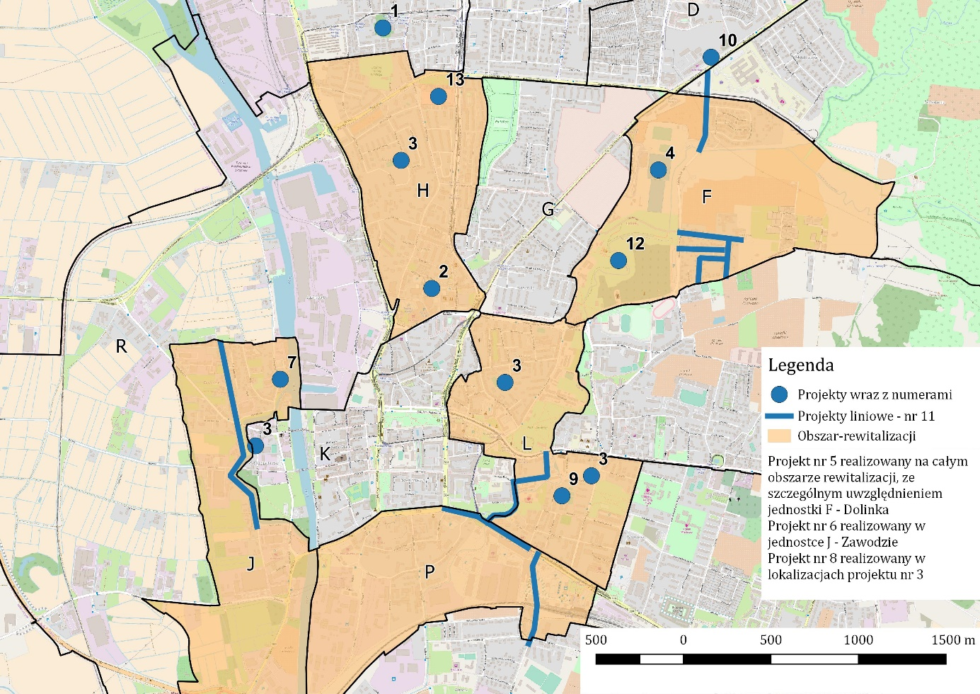

Przedsięwzięcia uzupełniające
Przedsięwzięcia uzupełniające przedstawiono w podziale na cele szczegółowe.
C1 – Wysoka jakość i szeroka paleta usług publicznych jako czynnik rozwoju społecznego
na obszarze rewitalizacji
Nr projektu | A
Tytuł projektu | Poprawa jakości i dostępności usług publicznych na obszarze rewitalizacji
Opis przedsięwzięcia | Budowa, uruchamianie nowych, modernizacja lub rozbudowa istniejących instytucji/filii świadczących usługi publiczne lub inne działania służące poprawie jakości i dostępności usług publicznych
Źródła finansowania | Środki własne gminy, środki zewnętrzne

Nr projektu | B
Tytuł projektu | Poprawa jakości oferty kulturalnej
Opis przedsięwzięcia | Działania mające na celu aktywizację kulturową i zwiększenie jakości usług kulturalnych dostarczanych przez instytucje publiczne oraz podmioty prywatne. W ramach działań mogą być podejmowane:  - Organizacja imprez kulturalnych  - Wykłady, szkolenia i odczyty  - Zajęcia dla dzieci i młodzieży  - Inne działania z dziedziny kultury, szczególnie skierowane do grup wykluczonych  Działania powinny być realizowane na obszarze rewitalizacji, a w sytuacji, gdy instytucje kultury znajdują się poza nim, skierowane w pierwszej kolejności do mieszkańców obszaru.
Źródła finansowania | Środki własne gminy, środki zewnętrzne

Nr projektu | C
Tytuł projektu | Poprawa jakości oferty edukacyjnej
Opis przedsięwzięcia | Działania skierowane do szkół i organizowane przez szkoły, które prowadzą do poprawy jakości nauczania i zwiększenia kompetencji zawodowych nauczycieli. Ponadto w ramach poprawy działalności edukacyjnej dopuszczalne są działania służące poprawie dostosowania absolwentów szkół, w tym przede wszystkim szkół zawodowych, do wejścia na rynek pracy.  Działania powinny być skierowane do placówek edukacyjnych zlokalizowanych na obszarze rewitalizacji.
Źródła finansowania | Środki własne gminy, środki zewnętrzne

C2 – Włączenie społeczne i zwiększanie szans rozwojowych wszystkich mieszkańców obszaru rewitalizacji, w tym zwłaszcza grup defaworyzowanych
Nr projektu | D
Tytuł projektu | Aktywizacja dzieci w szkołach i przedszkolach obszaru rewitalizacji
Opis przedsięwzięcia | Działania edukacyjne służące poprawie oferty edukacyjnej i oferty zajęć pozalekcyjnych prowadzone przez przedszkola i szkoły podstawowe na obszarze rewitalizacji. Przedsięwzięcia mogą obejmować działania miękkie: udział w wydarzeniach kulturalnych, sportowych, rekreację na świeżym powietrzu, dodatkowe zajęcia lekcyjne, kursy i zajęcia praktyczne, które będą rozszerzać umiejętności dzieci.  Do realizacji przedsięwzięć powinny być priorytetowo włączane dzieci z rodzin wielodzietnych, z problemami edukacyjnymi, z rodzin zagrożonych ubóstwem, mieszkające na obszarze rewitalizacji.
Źródła finansowania | Środki własne gminy, środki zewnętrzne

Nr projektu | E
Tytuł projektu | Centrum Aktywności Seniora – Program Senioralny
Opis przedsięwzięcia | Działania aktywizacyjne, rozwijające umiejętności i zainteresowania osób po 60 roku życia, np. wykłady, szkolenia, spotkania, imprezy kulturalne, aktywności sportowe i rekreacyjne. Przedsięwzięcia nie muszą być prowadzone na obszarze rewitalizacji, gdy forma aktywności jest na nim niemożliwa do realizacji. Działania powinny być skierowane do mieszkańców obszaru rewitalizacji. W ramach działań przewiduje się:  - Realizowanie programów w zakresie poprawy bezpieczeństwa oraz świadomości dotyczącej zagrożeń  - Realizowanie programów w zakresie profilaktyki i ochrony zdrowia seniorów  - Rozwój systemu wsparcia instytucjonalnego, usług i świadczeń dla seniorów  - Zwiększenie dostępu seniorów do edukacji, kultury, aktywnego spędzania czasu
Źródła finansowania | Środki własne gminy, środki zewnętrzne

Nr projektu | F
Tytuł projektu | Aktywizacja osób niepełnosprawnych
Opis przedsięwzięcia | Działania podmiotów publicznych i prywatnych, które służą aktywizacji osób z niepełnosprawnościami. Do działań aktywizacyjnych zaliczają się między innymi:  - prowadzenie szkoleń zawodowych,  - aktywności sportowe i rekreacyjne,  - wydarzenia kulturalne,  - integracja z pozostałymi mieszkańcami obszaru.  Działania obejmować będą osoby niepełnosprawne mieszkające na obszarze rewitalizacji. Preferowane jest również lokalizowanie działań na obszarze, chyba że organizacja danej aktywności jest na nim niemożliwa.
Źródła finansowania | Środki własne gminy, środki zewnętrzne

Nr projektu | G
Tytuł projektu | Aktywizacja i działania skierowane do osób bezdomnych
Opis przedsięwzięcia | Działania podmiotów publicznych, które służą rozwiązywaniu problemów osób bezdomnych, w tym:  - aktywizacja społeczna,  - zmiana zwyczajów i schematów zachowania,  - wychodzenie z bezdomności,  - aktywizacja zawodowa.  Ze względu na charakter bezdomności działania powinny być realizowane na obszarze rewitalizacji, ale mogą dotyczyć wszystkich osób bezdomnych w Elblągu.
Źródła finansowania | Środki inwestorów prywatnych, środki zewnętrzne

Nr projektu | H
Tytuł projektu | Przedsięwzięcia tworzące nowe miejsca pracy na obszarze rewitalizacji wykorzystujące zasoby kadrowe z tego obszaru
Opis przedsięwzięcia | Działania prowadzące do powstania nowych miejsc pracy, które są oferowane osobom z obszaru rewitalizacji.
Źródła finansowania | Środki inwestorów prywatnych, środki zewnętrzne

Nr projektu | I
Tytuł projektu | Tworzenie miejsc integracji środowisk lokalnych w postaci centrów aktywności lokalnej, świetlic sąsiedzkich czy filii lokalnych instytucji kultury
Opis przedsięwzięcia | Budowa, uruchamianie nowych, modernizacja lub rozbudowa istniejących miejsc na obszarze rewitalizacji, które służyć będą budowaniu i utrzymywaniu relacji międzyludzkich, integracji społeczności lokalnych.
Źródła finansowania | Środki własne gminy, środki prywatne, środki organizacji społecznych, środki zewnętrzne

C3 – Przyjazna, bezpieczna i atrakcyjna przestrzeń obszaru rewitalizacji
Nr projektu | J
Tytuł projektu | Poprawa bezpieczeństwa pieszych i rowerzystów
Opis przedsięwzięcia | Działania służące poprawie bezpieczeństwa na obszarze rewitalizacji, np.  - budowa przejść dla pieszych,  - instalacja oświetlenia na przejściach,  - budowa azyli,  - budowa chodników i dróg rowerowych  - budowa barier oddzielających ruch samochodowy od pieszych, w formie obiektów małej architektury, zieleni  Ponadto wszystkie działania poprawiające organizację ruchu na korzyść pieszych i rowerzystów, dostosowanie istniejącej infrastruktury pieszej do potrzeb osób niepełnosprawnych.
Źródła finansowania | Środki własne gminy, środki zewnętrzne

Nr projektu | K
Tytuł projektu | Poprawa jakości przestrzeni półprywatnych (podwórek)
Opis przedsięwzięcia | Działania budowlane, porządkowe, z zakresu poprawy stanu zieleni, które służą pozytywnym zmianom zagospodarowania przestrzeni podwórek i przestrzeni osiedli mieszkaniowych na obszarze rewitalizacji. Takie działania mogą obejmować w szczególności:  - budowę parkingów,  - budowę placów zabaw,  - budowę i odnowę terenów zielonych na nieruchomościach prywatnych  - instalacja oświetlenia podwórek,  - instalację systemu monitoringu podwórek  oraz inne działania wskazane w procesie partycypacyjnym przez mieszkańców danej kamienicy/bloku.
Źródła finansowania | Środki własne gminy, środki zewnętrzne

Nr projektu | L
Tytuł projektu | Modernizacja zieleni ulicznej
Opis przedsięwzięcia | Działania podejmowane przez zarządców dróg oraz administratorów nieruchomości, które służą poprawie jakości zieleni miejskiej – przyulicznej. Do dopuszczalnych działań zaliczają się w szczególności:  - nasadzenia nowej roślinności, w tym drzew i krzewów,  - zakładanie trawników,  - budowa płotków, kształtowanie żywopłotów i innych form ochrony zieleni ulicznej przed zniszczeniem (rozjeżdżaniem, rozdeptywaniem).  Ponadto w ramach przedsięwzięcia mogą być organizowane społeczne akcje sadzenia roślinności na przyulicznych terenach niezagospodarowanych. Społeczne akcje polegają na zaangażowaniu okolicznych mieszkańców przy pracy nad stworzeniem ogródka społecznego, przekazaniu nasion i roślin, pracy fizycznej i dalszej opiece nad ogródkiem przez społeczność.
Źródła finansowania | Środki własne gminy, środki zewnętrzne, środki prywatne zaangażowanych podmiotów.

Nr projektu | M
Tytuł projektu | Tworzenie lub modernizacja przyjaznych przestrzeni publicznych, w tym zieleni urządzonej
Opis przedsięwzięcia | Kształtowanie nowych lub przekształcanie istniejących przestrzeni publicznych na terenie obszaru rewitalizacji w taki sposób, aby nowy charakter tych miejsc zachęcał do korzystania z nich (spędzania w nich czasu wolnego) i przyczyniał się do uruchamiania mechanizmów integracji społeczności lokalnej.
Źródła finansowania | Środki własne gminy, środki zewnętrzne, w tym środki inwestorów prywatnych

Nr projektu | N
Tytuł projektu | Budowa lub modernizacja budynków mieszkalnych, w tym celu poprawy warunków zamieszkania, estetyki zabudowy lub zmniejszenia kosztów zużycia energii
Opis przedsięwzięcia | Działania inwestycyjne (realizowane przez podmioty publiczne lub prywatne) nakierowane na zabudowę mieszkaniową na obszarze rewitalizacji w celu poprawy standardu istniejącej zabudowy mieszkaniowej lub wykreowania nowej oferty mieszkaniowej i poprawie ładu przestrzennego na obszarze rewitalizacji.  Działania mogą obejmować remonty, modernizacje, ale również budowę nowych budynków, a także zmiany w najbliższym otoczeniu zabudowy mieszkaniowej, prowadzące do poprawy jakości zamieszkania.
Źródła finansowania | Środki własne gminy, środki inwestorów prywatnych, środki zewnętrzne

Nr projektu | O
Tytuł projektu | Termomodernizacja budynków i ograniczanie szkodliwych emisji
Opis przedsięwzięcia | Działania modernizacyjne i inwestycyjne dotyczące budynków o różnym przeznaczeniu służące ograniczeniu szkodliwych emisji i poprawie efektywności ekonomicznej ich funkcjonowania (termomodernizacje, podłączanie do efektywnych i ekologicznych sieci lub wymiana źródeł energii/ciepła).
Źródła finansowania | Środki własne gminy, środki inwestorów prywatnych, środki zewnętrzne

Nr projektu | P
Tytuł projektu | Usuwanie substancji niebezpiecznych z budynków, w tym azbestu
Opis przedsięwzięcia | Działania służące poprawie bezpieczeństwa zamieszkania i użytkowania budynków poprzez usuwanie substancji niebezpiecznych dla zdrowia i życia użytkowników. Przede wszystkim w zakresie usuwania azbestu, ale również innych substancji, w tym zanieczyszczenia nieruchomości.
Źródła finansowania | Środki własne gminy, środki inwestorów prywatnych, środki zewnętrzne

Zarządzanie, monitoring i wdrażanie programu

Komplementarność i integracja przedsięwzięć rewitalizacyjnych
Przedsięwzięcia zaplanowane w programie rewitalizacji lub zakwalifikowane przez program jako dopuszczalne (przedsięwzięcia uzupełniające) mają bardzo zróżnicowany charakter. Jakkolwiek służą realizacji celów programu, to jednak – w wymiarze praktycznym – mogą ze sobą kolidować, merytorycznie lub przestrzennie, osłabiając się wzajemnie albo rodząc problemy w realizacji.
Przedsięwzięcia mogą być realizowane przez różne podmioty, co dodatkowo wzmacnia ryzyko niespójności. Dotyczy to zwłaszcza sytuacji, gdy przedsięwzięcia realizują podmioty niezależne, niepowiązane strukturami organizacyjnymi, jednak może zdarzyć się to także w strukturze Urzędu Miejskiego i jednostek podległych. Stąd potrzeba efektywnych mechanizmów faktycznej koordynacji i integracji przedsięwzięć.

Komplementarność przestrzenna
Program rewitalizacji zapewnia komplementarność przestrzenną przez wyznaczenie niewielkiego (spełniającego kryteria z Wytycznych) obszaru rewitalizacji. Przewidziane przedsięwzięcia i kierunki działań obejmują zasadniczo obszar rewitalizacji, jednak niektóre, ze względu na swoisty charakter, będą realizowane również poza obszarem. Ich wpływ na zmiany społeczne obszaru pozostaje jednak niezaprzeczalny.
Część projektów, choć realizowana na obszarze rewitalizacji, ze względu na poprawę usług publicznych, będzie oddziaływać na większy obszar, co nie ogranicza korzyści dla mieszkańców obszaru rewitalizacji. Ograniczenie tych projektów tylko do mieszkańców obszaru prowadziłoby do nieefektywnego wykorzystywania potencjałów.
Niektóre projekty będą realizowane poza obszarem rewitalizacji. W tym wypadku odległość od granic obszaru jest nieznaczna co zapewnia wpływ tych działań na obszar i jego mieszkańców. Ze względu na społeczne komponenty tych przedsięwzięć nie można wykluczyć, że w grupie osób korzystających z tych przestrzeni znajdą się również inni mieszkańcy. Nie ogranicza to jednak dostępu dla mieszkańców obszaru rewitalizacji, który będą traktowani priorytetowo.

Komplementarność problemowa
Zgodnie z treścią Wytycznych, „komplementarność problemowa oznacza konieczność realizacji projektów rewitalizacyjnych/przedsięwzięć, które będą się wzajemnie dopełniały tematycznie, sprawiając, że program rewitalizacji będzie oddziaływał na obszar rewitalizacji we wszystkich niezbędnych aspektach (społecznym, gospodarczym, przestrzenno-funkcjonalnym, technicznym, środowiskowym)”.
Zakres tematyczny przedsięwzięć podstawowych i uzupełniających niniejszego programu został zaprojektowany zgodnie z powyższą zasadą. Bezpośrednie działania na rzecz społeczności lokalnej uzupełniają działania w sferach: przestrzeni publicznej i półpublicznej, poprawy dostępności i oferty usług społecznych, kulturalnych, sportowych. Projekty infrastrukturalne, np. przebudowa zdegradowanego obiektu kąpieliska, zostały uzupełnione o projekty „miękkie”, które wypełniają treścią nowe obiekty infrastruktury.
Niektóre projekty łączą w sobie działania infrastrukturalne, np. modernizację budynków, oraz działania społeczne, np. wykorzystanie zmodernizowanych przestrzeni na cele aktywizacji mieszkańców, w szczególności osób wykluczonych.

Komplementarność proceduralno-instytucjonalna
Komplementarność proceduralno-instytucjonalna to, jak stanowią Wytyczne, konieczność takiego zaprojektowania systemu zarządzania programem rewitalizacji, który pozwoli na efektywne współdziałanie na jego rzecz różnych instytucji oraz wzajemne uzupełnianie się i spójność procedur.
W niniejszym programie ciągłość działań i komplementarność wszystkich przedsięwzięć zapewnia sprawny system zarządzania. W ramach Zespołu ds. Rewitalizacji skupiają się wszyscy najważniejsi interesariusze w ramach struktury Urzędu Miejskiego oraz jednostek organizacyjnych i innych podmiotów współpracujących.
Właściwe zaprojektowanie systemu zarządzania programem oraz otwarta formuła prac zespołu ds. rewitalizacji zapewni efektywność i ciągłą koordynację działań rewitalizacyjnych, a w dalszej perspektywie, wpływać będzie pozytywnie na zwiększanie efektywności działań rozwojowych w całym mieście. Szeroka formuła zespołu, która uwzględnia możliwe zaangażowania się partnerów społecznych, będzie prowadzić do zwiększenia świadomości o procesie rewitalizacji i pozwalać na szerokie komunikowanie się nt. prowadzonych działań. Zapewni to ich wzajemne dostrzeganie się i integrację.

Komplementarność międzyokresowa
Na obszarze rewitalizacji prowadzono dotychczas szereg działań mających cechy przedsięwzięć rewitalizacyjnych. Przede wszystkim dotyczy to działań społecznych. Program rewitalizacji przewiduje kontynuację aktywizacji społecznej i pomocy dla osób wykluczonych i potrzebujących. Nowe projekty wpisane do programu podejmują dialog z dotychczasowymi działaniami i uzupełniają je o wiedzę i zebrane doświadczenie. Należy tu wymienić działania skierowane do szkół, w tym uczniów zagrożonych wykluczeniem (np. wieloletnie działania dla społeczności romskiej).
Ponadto na obszarze rewitalizacji będą prowadzone przedsięwzięcia infrastrukturalne. Część z nich, służąca poprawie jakości bezpieczeństwa drogowego i jakości sieci drogowej w ogóle, jest elementem kontynuowanej polityki inwestycyjnej miasta i jej obrazem na obszarze rewitalizacji. Wcześniej realizowane inwestycje drogowe i infrastrukturalne będą uzupełniane o następne etapy (np. modernizacja trakcji tramwajowej).
Program rewitalizacji przewiduje również grupę działań modernizacyjnych dotyczących obiektów sportowych i rekreacyjnych. W tym przypadku to także wyraz długotrwałej konsekwencji polityki miejskiej. W jednostce Dolinka miasto realizuje sukcesywnie kolejne etapy modernizacji infrastruktury sportowo-rekreacyjnej, poprawiając jej jakość i zakres usług publicznych dostępnych dla mieszkańców.

Komplementarność źródeł finansowania
Jak wskazują Wytyczne, komplementarność źródeł finansowania w kontekście polityki spójności 2014-2020, oznacza, że projekty/przedsięwzięcia rewitalizacyjne, wynikające z programu rewitalizacji opierają się na konieczności umiejętnego uzupełniania i łączenia wsparcia ze środków EFRR, EFS i FS; następuje koordynacja środków programów operacyjnych ze środkami polityk i instrumentów krajowych oraz że rozwijana jest zdolność łączenia prywatnych i publicznych źródeł finasowania. Najważniejsze wyzwania w tym zakresie stojące przed zarządzającymi procesem rewitalizacji to:
- Pobudzanie zaangażowania środków prywatnych
- Konkurowanie o środki zewnętrzne, zarówno w ramach RPO i innych programów związanych z polityką spójności, jak i funkcjonujących lub planowanych programów krajowych
- Zapewnienie finansowego wkładu własnego gminy w projekty dofinansowywane z programów krajowych i europejskich

Indykatywne ramy finansowe oraz źródła finansowania
Szereg czynników niepewności związanych z dostępem do środków zewnętrznych, szczegółowymi harmonogramami przygotowania i wdrażania przedsięwzięć, ograniczona dojrzałość niektórych przedsięwzięć zawartych w programie rewitalizacji, a także niemożność na obecnym etapie precyzyjnego oszacowania potencjalnej skali zaangażowania w proces rewitalizacji zewnętrznych podmiotów (głównie prywatnych) powodują, że szacunkowe ramy finansowe programu (a wraz z nimi przypisanie ich do poszczególnych źródeł finansowych) muszą być uznane jako przybliżone i obarczone ryzykiem znaczącego błędu.

Ramy finansowe programu
W poniższej tabeli zawarto szacunkowe ramy finansowe programu z uwzględnieniem podziału na źródła finansowania. W pierwszym wierszu zawarto koszty wynikające z szacowanej wartości tych przedsięwzięć rewitalizacyjnych ujętych w programie rewitalizacji, dla których znany jest w miarę precyzyjny szacunek ich wartości (dojrzałość tych projektów wskazuje, że ich realizacja nastąpi w ciągu najbliższych lat).
Drugi wiersz zawiera wstępnie szacowaną wartość pozostałych przedsięwzięć, przede wszystkim przedsięwzięć uzupełniających, dla których w programie rewitalizacji scharakteryzowano ramy, w jakie te przedsięwzięcia mają się wpisywać. W obu przypadkach łączne kwoty rozbito na wartości środków gminy, środków zewnętrznych oraz środków prywatnych. W drugiej części tabeli kwoty mają charakter wstępnych założeń.
Tabela 8 - Ramy finansowe programu
 | Publiczne |  |  | Prywatne | Łącznie
 | Własne gminy | Unijne | Krajowe
Przedsięwzięcia podstawowe | 56 671 750 | 87 425 250 | 683 000 | 623 000 | 145 403 000
Pozostałe przedsięwzięcia (szacowane) | 20 000 000 | 20 000 000 |  | 5 000 000 | 45 000 000
Łącznie | 76 671 750 | 107 425 250 |  | 5 623 000 | 190 403 000

Źródła finansowania
Zasadniczym wyjściowym źródłem finansowania programu będzie budżet miasta, w tym ujęte w budżecie środki własne oraz środki zewnętrzne, przede wszystkim fundusze Unii Europejskiej: w pierwszej kolejności pochodzące z Regionalnego Programu Operacyjnego Województwa Warmińsko-Mazurskiego, a w pewnym zakresie także z Krajowych Programów Operacyjnych (PO Polska Wschodnia, PO Infrastruktura i Środowisko, PO Wiedza Edukacja Rozwój).
Wśród środków krajowych, co do których należy czynić starania, aby mogły posłużyć finansowaniu rewitalizacji wymienić należy przede wszystkim:
- fundusze na finansowanie inwestycji służących ochronie środowiska (pochodzące z Narodowego Funduszu Ochrony Środowiska i Gospodarki Wodnej lub funduszy wojewódzkich),
- fundusze na finansowanie inwestycji mieszkaniowych (praktyczne znaczenie mogą mieć: premia termomodernizacyjna, premia kompensacyjna, program społecznego budownictwa czynszowego, fundusz dopłat, a także produkty komercyjne BGK).

Mechanizmy włączania interesariuszy w proces rewitalizacji
Udział możliwie szerokiej grupy interesariuszy w przygotowaniu i realizacji programu rewitalizacji stanowi kluczowe zadanie zapewniające powodzenie działań rewitalizacyjnych. W niniejszym rozdziale omówiono działania włączające w proces przygotowania programu stronę społeczną, a także działania przewidziane na czas realizacji programu, które zapewnią możliwie szeroki udział społeczeństwa i innych podmiotów: interesariuszy indywidualnych i instytucjonalnych.

Działania na etapie przygotowania programu
Uzupełnienie po przeprowadzeniu konsultacji

Działania na etapie wdrażania programu
Na etapie realizacji programu partycypacja społeczna przyjmie formę wielu działań, które będą towarzyszyć przygotowaniu i realizacji zadań zapisanych w programie. Podejmowane konsultacje społeczne i inne formy angażowania interesariuszy będą dotyczyć przede wszystkim:
- Realizacji inwestycji
- Procesów planistycznych, zgodnie z procedurami planistycznymi i dotychczasowym doświadczeniem miasta
- Uruchamiania nowych programów, konkursów i innych działań związanych z rewitalizacją
- Wspierania oddolnych inicjatyw mieszkańców, przedsiębiorców i innych interesariuszy
- Kształtowania nowych przedsięwzięć rewitalizacyjnych
W ramach procesu rewitalizacji, dzięki działaniom partycypacyjnym angażującym indywidualnych i instytucjonalnych interesariuszy, zwiększy się ich udział w procesie. Przedsięwzięcia uzupełniające pozostawiają wiele możliwości dodatkowego angażowania się w realizację programu, nawet jeśli na etapie przygotowania nie pojawiły się konkretne projekty.

W ramach działań aktywizacyjnych będą prowadzone w możliwie szerokim zakresie:
- Działania informacyjne i zachęcanie do udziału w konsultacjach, pracach studyjnych, dyskusjach o przedsięwzięciach i pojawiających się pomysłach na przedsięwzięcia wpisane jako uzupełniające
- Działania konsultacyjne np. zbieranie uwag, spotkania, warsztaty itp.
- Działania edukacyjne nt. procesu rewitalizacji i realizowanych projektów

System i koszty zarządzania programem
Fakt, że rewitalizacja z natury rzeczy jest działaniem kompleksowym, prowadzonym przez różnych interesariuszy, a poszczególne działania mają mieć charakter zintegrowany, powoduje potrzebę zarządzania nią w sposób ciągły, efektywny i partnerski. Z jednej strony oznacza to dążenie do zapewnienia optymalnego sposobu zarządzania (co implikuje myślenie o tworzeniu nowych struktur urzędowych), z drugiej strony konieczne jest dążenie do efektywności, przejrzystości i sprawności. System zarządzania tak wielowątkowym i przekrojowym procesem, jakim jest rewitalizacja, powinien spełniać następujące warunki:
- Opierać się na identyfikacji władz Miasta z programem rewitalizacji, co przekładać się będzie m.in. na gotowość podejmowania interwencji i inicjowania działań naprawczych w przypadku wystąpienia problemów wdrożeniowych.
- Wskazywać osobę koordynatora całego procesu, której przypisane będą odpowiednie kompetencje, związane nie tylko z zarządzaniem całym procesem (który jest z definicji wielowątkowy, wielopodmiotowy i dotyczy bardzo zróżnicowanej problematyki, więc nie powinna nim zarządzać jedna osoba), ale także z zapewnianiem sprawnego przepływu informacji między uczestnikami procesu, w tym zwłaszcza między poziomem wykonawczym (urzędnicy realizujący poszczególne zadania) a poziomem kadry kierowniczej Urzędu Miejskiego.
- Przewidywać odpowiedzialność za skuteczność działań, zarówno osób/komórek wiodących w danym zakresie/przedsięwzięciu, jak i tych uczestniczących wspomagająco w tych procesach – tak, aby wszyscy identyfikowali się z realizowanym zadaniem – co jest szczególnie istotne dla zintegrowanych działań o charakterze interdyscyplinarnym.
- Promować zasady partnerstwa, dialogu i dobrej współpracy wśród wszystkich uczestników procesu.
- Charakteryzować się elastycznością, tj. nie opierać się na zbyt szczegółowych dokumentach, aby nie doprowadzić do „przeregulowania” uniemożliwiającego skuteczne działanie, a dodatkowo cechować się gotowością do zmian, trwałych lub przejściowych, gdy wymaga tego dążenie do efektywności działań.
- Przedkładać skuteczność i efektywność nad formalności, szczególnie w przypadku sytuacji kryzysowych.
Podstawowym narzędziem realizacji programu rewitalizacji będzie Zespół do spraw rewitalizacji, odpowiedzialny za zarządzanie Lokalnym Programem Rewitalizacji, funkcjonujący pod nadzorem Prezydenta Elbląga. Za koordynację prac Zespołu odpowiada Dyrektor Departamentu Strategii i Rozwoju.

W skład Zespołu wejdą przedstawiciele co najmniej:
- Miejskiego Ośrodka Pomocy Społecznej,
- Powiatowego Urzędu Pracy,
- Straży Miejskiej,
- Zarządu Budynków Komunalnych,
- Młodzieżowego Domu Kultury,
- oraz przedstawiciele Urzędu Miejskiego:
  - Departamentu Zarząd Dróg,
  - Departamentu Urbanistyki i Architektury,
  - Departamentu Edukacji i Sportu,
  - Departamentu Promocji i Kultury,
  - Referatu Zdrowia,
  - Pełnomocnik ds. Organizacji Pozarządowych.
Zakres obowiązków członków Zespołu wynika z zakresu ich zadań, natomiast głównymi zadaniami Zespołu na pierwszym etapie było wypracowanie projektu programu, w tym konkretnych mechanizmów zapewnienia komplementarności i koncentracji działań na obszarze rewitalizacji.
Głównymi zadaniami Zespołu będą:
- realizacja celów LPR,
- koordynacja działań różnych jednostek, przedsięwzięć i projektów realizujących poszczególne kierunki działań,
- zapewnienie komplementarności i koncentracji działań,
- monitorowanie i ewaluacja LPR (w tym opracowanie dwuletniego Raportu).
Istotnym wymiarem pracy Zespołu będzie zapewnienie właściwej koordynacji między przedsięwzięciami „twardymi” a „miękkimi” – wykorzystanie w maksymalnym stopniu infrastruktury wzniesionej lub zmodernizowanej dla działań służących zmianom społecznym.
Zarzadzanie rewitalizacją w Elblągu odbywać się będzie zgodnie z zasadą partnerstwa, zatem formuła działania zespołu będzie otwarta. Do prac Zespołu będą, w zależności o tematyki, zasadności, czy też własnej inicjatywy, zapraszani będą przedstawiciele innych jednostek miejskich oraz interesariusze, czyli przedstawiciele społeczności miasta, w tym obszaru rewitalizacji. Będą to w szczególności:
- reprezentanci mieszkańców obszarów rewitalizacji,
- reprezentanci organizacji społecznych i grup nieformalnych,
- reprezentanci właścicieli nieruchomości i przedsiębiorców.
Kontakt Zespołu ze społecznością obszaru rewitalizacji i innymi interesariuszami odbywać się będzie głownie za pośrednictwem działających kanałów współpracy Urzędu z organizacjami. Główni partnerzy w tej sferze to aktywnie działające:
- Elbląska Rada Działalności Pożytku Publicznego,
- Rada Elbląskich Organizacji Pozarządowych (REOP),
- Młodzieżowa Rada Miasta w Elblągu,
- Elbląska Rada Seniorów,
- Powiatowa Rada ds. Osób Niepełnosprawnych.
W toku oraz w wyniku realizacji LPR (czyli do końca 2023 r.) pojawią się zapewne nowe inicjatywy lub organizacje chcące brać udział w procesie rewitalizacji – będą one zachęcane do aktywności oraz współpracy z Zespołem ds. rewitalizacji.
Szczegółowy skład Zespołu, sposób jego działania (np. częstość spotkań), zasady przekazywania informacji wewnątrz Zespołu, zasady włączania partnerów zewnętrznych a także rolę i funkcje koordynatora określi Zarządzenie Prezydenta. Za proces zarządzania programem odpowiada Urząd Miejski i jednostki podległe, dlatego zasadnicze koszty związane z zarządzeniem uwzględnione będą w ogólnych kosztach funkcjonowania Urzędu Miejskiego lub tych jednostek i nie będą powodować dodatkowych wydatków. Jednocześnie, w przypadku pojawienia się możliwości pozyskania środków zewnętrznych (unijne, krajowe) na zaawansowane procesy rewitalizacji, będą czynione starania w kierunku rozwinięcia palety możliwości prowadzenia rewitalizacji przez miasto.

Ramowy harmonogram realizacji programu
Planowany okres obowiązywania programu obejmuje lata 2018-2023. Poniżej przedstawiono ramowy harmonogram realizacji programu, który wskazuje najważniejsze kamienie milowe i ramy czasowe dla kluczowych procesów w ramach wdrażania programu.
Tabela 9 - ramowy harmonogram realizacji programu
Rok | Kwartał | Działanie | Działanie ciągłe (przez cały rok)
2018 | I | Opracowanie programu | Aplikowanie o wsparcie części projektów z programów operacyjnych (środki EFRR, EFS)  Uruchomienie mechanizmów realizacji programu (struktura zarządcza, ciągłe działania partycypacyjne)  Przygotowanie i realizacja przedsięwzięć
2018 | II | Uchwalenie programu przez Radę Miejską
2018 | III
2018 | IV
2019 | I |  | Aplikowanie o wsparcie części projektów z programów operacyjnych (środki EFRR, EFS)  Poszukiwanie zewnętrznych źródeł finansowania przedsięwzięć  Przygotowanie i realizacja przedsięwzięć  Włączenie nowych przedsięwzięć do realizacji w ramach programu rewitalizacji
2019 | II
2019 | III
2019 | IV
2020 | I | I Raport Dwuletni | Rozwijanie możliwości finansowania krajowego i prywatnego projektów rewitalizacyjnych  Przygotowanie i realizacja przedsięwzięć  Włączenie nowych przedsięwzięć do realizacji w ramach programu rewitalizacji  Początek przygotowania projektów do współfinansowania ze środków UE na lata 2021-2027
2020 | II | Ewentualne zmiany w LPR wynikające  z I Oceny
2020 | III
2020 | IV
2021 | I | I Ocena programu | Początek aplikowania o wsparcie projektów do współfinansowania ze środków UE na lata 2021-2027  Rozwijanie możliwości finansowania krajowego i prywatnego projektów rewitalizacyjnych  Przygotowanie i realizacja przedsięwzięć  Włączenie nowych przedsięwzięć do realizacji w ramach programu rewitalizacji
2021 | II | Ewentualne zmiany  w LPR wynikające  z I Oceny
2021 | III
2021 | IV
2022 | I | II Raport Dwuletni | Aplikowanie o wsparcie projektów do współfinansowania ze środków UE na lata 2021-2027  Rozwijanie finansowania krajowego i prywatnego projektów rewitalizacyjnych  Włączenie nowych przedsięwzięć do realizacji w ramach programu rewitalizacji
2022 | II
2022 | III
2022 | IV
2023 | I |  | Aplikowanie o wsparcie projektów do współfinansowania ze środków UE na lata 2021-2027  Rozwijanie finansowania krajowego i prywatnego projektów rewitalizacyjnych  Przygotowanie i realizacja przedsięwzięć
2023 | II
2023 | III
2023 | IV | Zakończenie realizacji programu
2024 | I | II Ocena – końcowa  Raport zamknięcia programu

System monitorowania i oceny programu
Bardzo ważnymi aspektami procesu rewitalizacji jest monitorowanie oraz ocena. Monitorowanie
to zasadniczo systematyczne rejestrowanie i raportowanie stanu procesu rewitalizacji i zjawisk negatywnych, które spowodowały wyznaczenie obszaru rewitalizacji. Ewaluacja to cykliczna ocena stopnia osiągania założonych celów. Monitorowanie i ewaluacja procesów rewitalizacji służą:
- bieżącej poprawie jakości wdrażania programu,
- usprawnieniu zarządzania programem,
- weryfikacji, w jakim stopniu realizowane przedsięwzięcia faktycznie służą celom programu oraz jaka jest jakość efektów poszczególnych przedsięwzięć,
- weryfikacji założeń, na jakich bazuje program rewitalizacji,
- zapewnieniu sprawnej alokacji środków publicznych poprzez weryfikowanie logiki i spójności programu oraz racjonalności celów,
- wyciągnięciu wniosków dla innych działań, programów i przedsięwzięć strategicznych,
- rozwijaniu współpracy i interakcji między interesariuszami rewitalizacji, a także wciąganiu ich do działania,
- komunikowaniu osiągnięć rewitalizacji partnerom społecznym oraz edukowaniu interesariuszy w kwestii czym jest i jakie są uwarunkowania sukcesu rewitalizacji.

Monitorowanie
Monitorowanie w ramach systemu rewitalizacji służy następującym celom:
- umożliwia obserwację postępów procesu rewitalizacji,
- umożliwia porównywanie zróżnicowań wewnątrzmiejskich, szczególnie pomiędzy obszarem rewitalizacji a pozostałymi fragmentami miasta (m.in. czy te zróżnicowania dzięki realizacji programu ulegają zmniejszeniu).
Efekty monitorowania stanowią najważniejszą bazę oceny osiągania celów programu. Monitorowanie, podobnie jak wyznaczenie obszaru zdegradowanego i obszaru rewitalizacji, opierać się musi na obiektywnych i weryfikowalnych miernikach i metodach badawczych dostosowanych do lokalnych uwarunkowań. Mierniki, na których będzie opierać się proces monitorowania, zostały zaproponowane dla poszczególnych celów, co nie oznacza, że na dalszym etapie nie można wprowadzać nowych mierników. Wartości wskaźników będą ujmowane w opracowywanych co 2 lata raportach.
Porównywanie zróżnicowań wewnątrzmiejskich, a zatem badanie osiągania spójności wewnątrzmiejskiej, odbywać się będzie przez cykliczne badanie zmian wybranych wskaźników z delimitacji obszaru zdegradowanego i obszaru rewitalizacji. Odbywać się będzie w ramach oceny programu.
Tabela 10 – Cele szczegółowe i wskaźniki monitorowania
Cel Szczegółowy | Wskaźniki monitorowania (wskaźniki rezultatu)
Cel 1  Wysoka jakość i szeroka paleta usług publicznych jako czynnik rozwoju społecznego na obszarze rewitalizacji | - liczba zrealizowanych obiektów infrastruktury społecznej usług publicznych  - liczba zrealizowanych obiektów infrastruktury społecznej  - liczba projektów podnoszących jakość edukacji  - liczba wydarzeń kulturalnych na obszarze rewitalizacji
Cel 2  Włączenie społeczne i zwiększanie szans rozwojowych wszystkich mieszkańców obszaru rewitalizacji, w tym zwłaszcza grup defaworyzowanych | - liczba osób niepełnosprawnych zaangażowanych w szkolenia zawodowe  - liczba osób włączonych w działania integrujące  - liczba programów aktywizujących grupy defaworyzowane
Cel 3  Przyjazna, bezpieczna i atrakcyjna przestrzeń obszaru rewitalizacji | - liczba kilometrów dróg zmodernizowanych na obszarze rewitalizacji  - liczba zmodernizowanych obiektów na obszarze rewitalizacji

Raport Dwuletni
Raport Dwuletni z realizacji Lokalnego Programu Rewitalizacji sporządzany będzie za każde 2 lata kalendarzowe, w drugim kwartale. Raport opracowywany będzie przez Zespół ds. Rewitalizacji i przedkładany do akceptacji Prezydentowi, który z kolei przedstawi Raport Dwuletni Radzie Miejskiej.
Raport Dwuletni zawierać ma najważniejsze informacje o postępie realizacji poszczególnych przedsięwzięć i projektów rewitalizacyjnych, w tym informacje w zakresie osiągania tzw. wskaźników produktu, czyli mierzalnych efektów poszczególnych projektów lub przedsięwzięć. Raport zawierać będzie także informacje na temat aktywności interesariuszy rewitalizacji. Celem sporządzenia raportu jest przede wszystkim informacja w zakresie terminowości i merytorycznej poprawności realizacji programu. Ponadto raporty powinny stanowić jedną z podstaw cyklicznej oceny programu.

Ocena Programu Rewitalizacji i jego ewentualne zmiany
Zasadniczym celem ewaluacji realizacji Programu Rewitalizacji jest ocena aktualności i stopnia realizacji programu, w tym zwłaszcza jego celów. Ocena powinna być przeprowadzona nie rzadziej niż co 3 lata. Taki okres pozwala na wyciąganie bieżących wniosków z realizacji programu, jednoczenie nie obciążając nadmiernie odpowiedzialnych podmiotów.
Organizacja procesu oceny spoczywa na Urzędzie Miejskim, jednak w celu uzyskania pełnej obiektywności, ocena powinna być dokonywana przez podmiot zewnętrzny. W trakcie opracowania oceny niezbędny jest aktywny udział interesariuszy rewitalizacji, którzy po zebraniu pierwszych aktywnych doświadczeń z realizacji procesu mogą wzbogacić ocenę o nowe, ważne wnioski. Przyczyną podjęcia oceny, poza 3-letnim terminem, może być:
- Nietrafność celów lub działań rewitalizacyjnych,
- Dezaktualizacja części programu, np. diagnozy,
- Wystąpienie problemów w realizacji przyjętych celów i przedsięwzięć.
Ocena powinna obejmować stopień aktualności i stopień realizacji programu rewitalizacji. Do oceny powinno wykorzystywać się wskaźniki realizacji programu, a także dodatkowe narzędzia analityczne, które pozwolą na dokonanie obiektywnej oceny. W przypadku stwierdzenia w ocenie, że program nie odpowiada na obecne wyzwania rewitalizacji, tj. jego cele zdezaktualizowały się, nastąpiły problemy z realizacją przedsięwzięć albo zapisane w nim przedsięwzięcia zostały zrealizowane, program powinien być zaktualizowany. Prezydent występuje w takim wypadku do Rady Miejskiej w Elblągu z wnioskiem o aktualizację programu.

Ustawa o rewitalizacji
Bezrobocie w tym opracowaniu wyrażone jest stosunkiem liczby osób bezrobotnych do liczby wszystkich mieszkańców, a nie liczby osób czynnych zawodowo. Takie założenie uwarunkowane jest dostępnością danych.
Bank Danych Lokalnych GUS.
Bezrobocie w tym opracowaniu wyrażone jest stosunkiem liczby osób bezrobotnych do liczby wszystkich mieszkańców, a nie liczby osób czynnych zawodowo. Takie założenie uwarunkowane jest dostępnością danych.
Źr. Bank Danych Lokalnych: z 126 985 w 2006 r. do 121 191 w 2016 r.
Strategia Rozwiązywania Problemów Społecznych Elbląga 2020+
Dane za Sprawozdaniem z działalności Straży Miejskiej w Elblągu za 2016 r.
Dane za Strategią Rozwiązywania Problemów Społecznych Elbląga 2020+
Źr. https://esip.bazaazbestowa.gov.pl/
Szczegółowe omówienie struktury przestrzennej każdej jednostki analitycznej znajduje się w rozdziale 4 – Charakterystyka obszaru rewitalizacji.

